**Capstone**

**MagikStock**

| **Integrantes:** |
| --- |
| Nicolás Moreno  Cristian Nuñez  Catary Rodriguez |
| **Docente:** |
| Rocio Contreras |
| **Asignatura:** |
| Capstone |
| **Sección:** |
| 003D |
| **Fecha:** |
| 05/12/2024 |

**CONTENIDO**

1. Introducción 5

2. Contexto del Caso 5

3. Problemática 6

4. Justificación 7

5. Interesados 9

5.1. Identificación Preliminar de la Empresa 10

6. Etapa Preliminar de Anteproyecto 11

6.1. Evaluación de las Necesidades 11

6.2. Definición del Problema 12

6.3. Arquitectura 14

7. Estudio de Mercado 40

7.1 Análisis de la Competencia 40

7.2 Análisis de la Demanda 41

7.3 Análisis de Factores Ambientales 42

7.4 Conclusión del Estudio de Mercado 43

8. Modelo de Negocios 43

8.1. CANVAS 43

8.1.1 Propuesta de Valor 44

8.1.2. Segmento de Clientes 44

8.1.3. Canales 44

8.1.4. Relación con Clientes 44

8.1.5. Fuentes de Ingresos: 44

8.1.6. Recursos Clave 45

8.1.7. Actividades Clave 45

8.1.8. Socios Clave 45

8.1.9.Coste de Estructuras 45

8.2. Mapa de Proceso 46

8.3. Plan de Gestión de Beneficios 47

8.3.1. Propósito del Plan de Gestión de Beneficios 47

8.3.2. Identificación de Beneficios Esperados 47

8.3.3. Monitoreo y Medición de Beneficios 47

8.3.4. Roles y Responsabilidades en la Gestión de Beneficios 48

8.3.5. Revisión y Validación de Beneficios 48

8.3.6. Plan de Sustentabilidad de Beneficios 49

8.4. Factores Ambientales de la Empresa 49

8.4.1. Factores Económicos 49

8.4.2. Factores Tecnológicos 50

8.4.3. Factores Sociales y Culturales 50

8.4.4. Factores Organizacionales 51

8.4.5. Factores Legales y Regulatorios 51

9. Etapa de Inicio del Proyecto 52

9.1. Plantilla de Interesados 52

9.2. Plantilla RACI 60

9.3. Acta de Constitución 61

10. Plan de Gestión de los Interesados 71

11. Desarrollo del Plan de Dirección del Proyecto 71

11.1. Gestión del Alcance 102

11.1.1 Alcance 102

11.1.2 Objetivos 102

11.2. EDT y Diccionario EDT 102

11.3. Gestión de los Requerimientos 105

11.3.1 Requerimientos 105

11.4. Gestión del Cronograma 106

11.5. Gestión de los Costos 110

11.6. Gestión de la Calidad 117

11.7. Gestión de los Recursos 117

11.8. Gestión de las Comunicaciones 118

11.9. Gestión de los Riesgos 118

11.9.1 Control de Costos y Presupuesto 118

12. Informe de Estado de Avance 119

13. Cierre del Proyecto 122

13.1. Acta de Cierre del Proyecto 122

13.2. Informe Final del Proyecto 125

13.3. Dificultades 129

13.4 Lecciones Aprendidas 129

13.5 Conclusión 130

Bibliografía 132

# 

# 1. Introducción

El proyecto *MagikStock* tiene como objetivo implementar un sistema automatizado de control de inventario para *Magikoffee*, una cafetería que ha expandido su negocio con una nueva sucursal. Actualmente, el inventario se gestiona de forma manual, lo cual genera riesgos de inconsistencias y fallos humanos, impactando negativamente en la operatividad y en la toma de decisiones. El sistema *MagikStock* busca resolver estos desafíos mediante la automatización, optimización e integración de tecnologías en la gestión de inventarios.

El presente documento detalla el desarrollo del proyecto *MagikStock* a través de la metodología tradicional (Pmbok 6ta edición) en donde se abordan todas las etapas necesarias para garantizar el correcto desarrollo de nuestro sistema.

En este informe se abordan elementos claves para el desarrollo e implementación del proyecto magikstock, iniciando con el análisis situacional y la identificación de las necesidades de la empresa (magikoffee). Posteriormente, se detalla el aspecto de la solución tecnológica, seguido de las estrategias de planificación y gestión.

Por último, se presentan las etapas finales del proyecto, donde se consolidan los aprendizajes y los resultados obtenidos.

# 2. Contexto del Caso

**Magikoffee**, una cafetería ubicada en Santiago Centro, ha experimentado un notable crecimiento que la ha llevado a expandirse con la apertura de una nueva sucursal, dedicada exclusivamente a la venta de helados.

Esta pequeña empresa enfrenta diversas dificultades. Actualmente, los procesos utilizados para el control del stock de ambas sucursales son manuales y en papel, lo que provoca inconsistencias y errores humanos que desencadenan problemas como el desabastecimiento o exceso de productos, afectando su operatividad.

Este problema es aún más crítico, ya que ambas sucursales comparten un único inventario, pero gestionan productos diferentes, lo que complica aún más el control.

En complemento a esto la falta de visibilidad en el stock, impide una toma de decisiones informada y oportuna. La automatización se presenta, entonces, como la solución base para abordar estos desafíos y mejorar la eficiencia operativa de la empresa.

# 3. Problemática

La gestión no automática del inventario en Magikoffee enfrenta importantes limitaciones que afectan directamente la eficiencia operativa y la capacidad de respuesta de la empresa. Este problema se ha vuelto más evidente con la reciente expansión del negocio, que ha incrementado la complejidad de los procesos.

Los principales desafíos identificados son:

* Ineficiencia en el Control de Stock: Los errores humanos son una de las principales causas de la ineficiencia en el control de stock, afectando tanto la reposición como el desabastecimiento de productos. Esta falta de precisión se debe a la dependencia de procesos manuales, lo que puede ocasionar pérdidas por falta de inventario o exceso de stock no utilizado.
* Complejidad por el Crecimiento del Negocio: Debido a la expansión, la gestión del inventario se vuelve más compleja. La centralización de un único inventario para dos sucursales que manejan productos diferentes genera confusión y aumenta el riesgo de desorganización y errores en el control del stock.
* Monitoreo del Stock sin automatización: Otro efecto de la dependencia manual es que impide la actualización en tiempo real del estado del inventario. La falta de visibilidad en tiempo real limita la capacidad de respuesta ante cambios inesperados en la demanda.

Dada esta situación, el proyecto **MagikStock** surge como una solución para abordar estas problemáticas mediante la implementación de un sistema automatizado que optimice la gestión de inventarios, mejorando la eficiencia, la precisión y la operatividad de la empresa.

# 4. Justificación

Automatizar procesos se ha convertido en una estrategia clave para aumentar la eficiencia en la industria. Un sistema automatizado de gestión de inventarios no solo minimiza los errores humanos comunes, sino que también optimiza procesos operativos tediosos al proporcionar datos inmediatos y precisos sobre el estado de los productos. En el caso de Magikoffee, esta solución permitirá anticipar la demanda y permitir a los administradores de la empresa tener conocimiento de valor para decidir cuándo realizar pedidos oportunos, reduciendo costos asociados tanto al desabastecimiento como al exceso del inventario. Además, facilitará la coordinación entre las sucursales, mejorando la distribución y optimizando la experiencia de los trabajadores.

Automatizar la gestión de inventario, como señala Manager Software, una empresa dedicaba a la prestación de soluciones tecnológicas en la gestión empresarial (2023): ***“Te permite contar con la información correcta, en el lugar correcto y en el momento correcto”***, un principio esencial para el éxito de este tipo de proyectos. Por otro lado, Velásquez (2004), experto en automatización industrial y editor de *Industrial Data*, afirma que: *“Los proyectos de automatización tendrán éxito si y sólo si coinciden con las metas y estrategias de la organización”*. En este contexto, la implementación de un sistema automatizado y centralizado de control de inventarios es una solución estratégica y necesaria para Magikoffee, especialmente frente a los retos derivados de su expansión. Este sistema no solo aborda las complejidades actuales, sino que también proporciona una base sólida para el crecimiento de la empresa.

El proyecto MagikStock se centra en desarrollar e implementar un sistema automatizado de control de stock. Las principales características del sistema incluyen:

* Monitoreo en tiempo real: Visualización del estado del inventario al instante. Esto asegura que las decisiones sobre la reposición de productos sean tomadas de forma precisa y eficiente.
* Notificaciones visuales de stock bajo: Creación de una interfaz visual de notificaciones, que indicará de forma clara y directa cuando un producto alcanza niveles críticos de stock. Este se verá complementado por un sistema de colores intuitivos que permitirá a los empleados tomar acción inmediata para evitar desabastecimientos o sobreabastecimiento.
* Sincronización y unificación de sucursales: Las sucursales de Magikoffe estarán sincronizadas y unificadas, permitiendo que el inventario se gestione de forma centralizada. Esto facilitará el seguimiento de productos a través de un ID de sucursal, minimizando los errores por datos desactualizados y asegurando información consistente y precisa.

Para maximizar el impacto de nuestra solución, añadirle un valor real y demostrar un enfoque profesional orientado a la creación de soluciones efectivas. Nuestro proyecto integra una plataforma de análisis histórico y predictivo, diseñada para proporcionar una ventaja competitiva significativa a Magikoffe.

* Dashboard Predictivo:Es la propuesta de valor más fuerte del proyecto, permitiendo no solo visualizar el comportamiento histórico de los productos, sino también predecir el impacto futuro del inventario. Este sistema integrado ofrece una visualización clara de las tendencias de consumo y la demanda de productos, lo que potenciará la toma de decisiones estratégicas. Los datos históricos se usarán para generar predicciones basadas en el comportamiento pasado, lo que ayuda a anticipar necesidades y optimizar la gestión del stock. Esta integración no está presente en muchos sistemas actuales, proporcionando a Magikoffe una ventaja competitiva frente a la competencia.

# 5. Interesados

| Información de identificación | | |
| --- | --- | --- |
| Nombre | Jorge Tapia Catalan | Luis Manquelaf Layana |
| Puesto | Dueño / Gerente de Marketing | Dueño / Operation Manager |
| Organización | Magikoffee | Magikoffee |
| Ubicación | Ismael Valdés Vergara 590,  8320061 Santiago,  Región Metropolitana | Ismael Valdés Vergara 590,  8320061 Santiago,  Región Metropolitana |
| Rol en el proyecto | Inversionista | Inversionista |
| Contacto | [Linkedin](http://linkedin.com/in/jorge-tapia-catalan-ba81a2142) | manquelafl@gmail.com |
| Expectativas principales | Estética del proyecto y fidelidad de los costos | Estética del proyecto y fidelidad de los costos |
| Grado de influencia | Alto | Alto |
| Grado de interés | Alto | Alto |
| Fase de mayor interés | Fase 4: Ejecución y Monitoreo | Fase 4: Ejecución y Monitoreo |
| Clasificación de los interesados | | |
| Interno / Externo | Interno | Interno |
| Partidario / Neutral / Reticente | Partidario | Partidario |

[REGISTRO DE INTERESADOS.xlsx](https://docs.google.com/spreadsheets/d/1QBEGpsyJDHPQROakDyeNv6Z-_ICFRthy/edit?gid=1551616375#gid=1551616375)

## 5.1. Identificación Preliminar de la Empresa

Nombre de la Empresa: Magikoffee

Ubicación: Región metropolitana, Santiago, Chile

Sector de la Industria: Alimentos y Bebidas

Descripción General: Magikoffee es una pequeña empresa chilena dedicada al rubro de cafetería, con un enfoque en brindar una experiencia única a sus clientes ya que es una cafetería temática de anime. En su esfuerzo por expandir y diversificar sus servicios, Magikoffee ha inaugurado una segunda sucursal, una heladería, en la misma región. Esta nueva expansión permite a la empresa atender a un público más amplio y satisfacer distintas preferencias de consumo. Ambas sucursales están ubicadas en zonas estratégicas de Santiago, aprovechando la creciente demanda en el sector de alimentos y bebidas de la ciudad.

Visión y Objetivos Estratégicos: La visión de Magikoffee es ser una de las principales opciones en Santiago para los amantes del anime, café y helados artesanales, destacándose por su innovación y compromiso con la calidad. Sus objetivos estratégicos incluyen:

* Ampliar su alcance de mercado y fidelizar a los clientes mediante productos diferenciados y de alta calidad.
* Optimizar la gestión de recursos y productos para mejorar la eficiencia operativa.
* Automatizar sus procesos internos y mejorar la toma de decisiones.

Recursos y Operaciones Actuales: Con dos sucursales en funcionamiento (una cafetería y una heladería), Magikoffee enfrenta el reto de gestionar un inventario compartido para ambos locales, lo cual requiere un control preciso y coordinado de sus recursos. Actualmente, la empresa utiliza métodos manuales para la gestión de inventario, lo que implica un riesgo elevado de errores humanos y una falta de visibilidad en tiempo real sobre el stock disponible. La empresa cuenta con nuestros servicios, un equipo comprometido con la mejora continua y la implementación de tecnología que facilite la optimización de sus procesos.

Justificación de la automatización del inventario: La expansión ha incrementado la complejidad en la gestión de inventario. Para mantener una operación eficiente y responder a las necesidades del negocio, *Magikoffee* requiere un sistema automatizado de control de inventario. Este sistema permitirá una gestión centralizada y en tiempo real del stock, reduciendo los riesgos de desabastecimiento o exceso y asegurando la disponibilidad de productos en ambas locaciones. La automatización de este proceso es esencial para cumplir con los objetivos de expansión y consolidación en el mercado de *Magikoffee*, permitiéndole anticipar la demanda.

# 6. Etapa Preliminar de Anteproyecto

## 6.1. Evaluación de las Necesidades

El proyecto "MagikStock" responde a necesidades específicas derivadas de los desafíos actuales que enfrenta Magikoffee en la gestión de su inventario. A continuación, se detallan las principales áreas de mejora identificadas:

1. Ineficiencia en el control de stock: Actualmente, la empresa enfrenta problemas de desabastecimiento y falta de reposición de productos debido a errores humanos en la administración del inventario. Estos errores generan inconsistencias que impactan negativamente en la disponibilidad de productos y la satisfacción del cliente, afectando la eficiencia operativa general.
2. Crecimiento del negocio y complejidad operativa: Con dos sucursales compartiendo un inventario único, pero manejando productos diferentes, la necesidad de un control centralizado y optimizado es crucial. La falta de sincronización en los datos y la dependencia de procesos manuales dificultan la gestión integrada y aumentan el riesgo de discrepancias en el stock disponible.
3. Dependencia de sistemas manuales: La gestión de inventarios se realiza principalmente de forma manual, lo que ralentiza los procesos operativos, como las revisiones y actualizaciones del stock. Esta dependencia de tareas manuales provoca demoras en la identificación de necesidades de reposición y en la actualización de datos en tiempo real.
4. Necesidad de monitoreo en tiempo real y alertas automáticas: La implementación de un sistema que ofrezca monitoreo en tiempo real es esencial para mejorar la eficiencia operativa. Además, la incorporación de alertas automáticas permitirá notificar al personal cuando los niveles de stock sean críticos, facilitando una reposición oportuna y evitando el desabastecimiento.
5. Sincronización y visibilidad de inventario entre sucursales: Dada la estructura operativa de Magikoffee, es necesario contar con un sistema que sincronice las existencias en ambas sucursales, evitando así errores y desactualizaciones en los datos del inventario. Una visibilidad clara y en tiempo real del rendimiento del inventario permitirá una mejor toma de decisiones y una gestión centralizada.

Estas necesidades son fundamentales para optimizar el proceso de gestión de inventarios en Magikoffee y constituyen la base para el desarrollo del sistema "MagikStock". Este sistema no solo abordará los desafíos actuales, sino que también proporcionará una infraestructura robusta para respaldar el crecimiento de la empresa y mejorar la precisión en la administración del stock.

## 6.2. Definición del Problema

El problema principal identificado en Magikoffee es la ineficiencia en el control de inventario, la cual afecta negativamente la operatividad de las sucursales y la satisfacción del cliente. Esta ineficiencia se manifiesta en varios aspectos críticos:

1. Errores humanos en la administración de stock: La gestión manual de inventarios es propensa a errores, lo cual lleva a inconsistencias frecuentes en los niveles de stock. Estas inconsistencias se reflejan en el desabastecimiento o exceso de materia prima.
2. Falta de sincronización en el inventario entre sucursales: Dado que ambas sucursales comparten un único inventario, pero manejan productos diferentes, la ausencia de un sistema de sincronización en tiempo real genera desactualización en los datos y dificulta una planificación eficiente de reposiciones. Esto ocasiona que el personal no cuente con una visión precisa de las existencias y tome decisiones tardías.
3. Dependencia de procesos manuales: Al depender de procedimientos manuales para la actualización del stock, las tareas operativas como revisiones y ajustes de inventario se ven retrasadas, afectando la eficiencia general. Esta dependencia aumenta el tiempo requerido para identificar necesidades de reposición, lo que compromete la continuidad del suministro.
4. Ausencia de alertas automáticas para reposición: Sin un sistema de notificaciones automáticas para niveles críticos de stock, el personal no es alertado de manera oportuna sobre la necesidad de reponer productos. Esto provoca retrasos en la reposición y, en muchos casos, desabastecimientos que impactan directamente en la operación diaria de ambas sucursales.
5. Dificultades en la toma de decisiones estratégicas: La falta de visibilidad en tiempo real del inventario limita la capacidad de Magikoffee para tomar decisiones estratégicas informadas. Sin una perspectiva clara y centralizada del stock disponible y del rendimiento del inventario, se compromete la optimización y planificación de recursos.

Este conjunto de problemas demuestra la necesidad de un sistema automatizado de gestión de inventarios que permita monitoreo en tiempo real, sincronización entre sucursales y emisión de alertas automáticas. "MagikStock" surge como una solución integral para enfrentar estas deficiencias, optimizando el control de stock y mejorando la eficiencia en la gestión de inventarios.

## 

## 6.3. Arquitectura

[Documento arquitectura de sistema (SAD).docx](https://docs.google.com/document/d/1KH6riZ7ffV1xBDi4RYtDnSFot_Po6pH8/edit)

| **Identificación del documento**   | **Identificación** | 5 | | --- | --- | | **Proyecto** | MagikStock | | **Versión** | 1.3 |      | **Documento mantenido por** | Nicolas Moreno, Cristian Núñez y Catary Rodriguez | | --- | --- | | **Fecha de última revisión** | 20/10/2024 | | **Fecha de próxima revisión** | 10/11/2024 |      | **Documento aprobado por** | Catary Rodriguez | | --- | --- | | **Fecha de última aprobación** | 10/11/2024 |   **Historial de cambios**   | **Fecha** | **Versión** | **Descripción** | **Autor** | | --- | --- | --- | --- | | 09/09/2024 | 1.0 | Se comienza el desarrollo del documento. | Catary Rodriguez | | 20/10/2024 | 1.2 | Se añaden los modelos finales | Nicolás Moreno | | 10/11/2024 | 1.3 | Cierre del documento | Catary Rodriguez |   **Introducción**  Magikoffee es una cafetería que recientemente ha expandido su negocio al abrir una nueva sucursal, una heladería, lo que ha generado la necesidad de un sistema que permita gestionar su inventario de manera eficiente y centralizada. Debido a que ambas sucursales comparten un inventario común, la gestión manual se ha vuelto ineficiente y propensa a errores. Por ello, se desarrollará un sistema de control de stock automatizado y centralizado con una aplicación web, que permitirá el monitoreo en tiempo real, la sincronización de inventarios y la generación de predicciones de productos para ambas sucursales.   1. **Alcance**   El alcance de este documento incluye la definición de los casos de uso y escenarios de calidad que serán la base para el desarrollo del sistema. El software se enfocará en la gestión del inventario compartido entre la cafetería y la heladería, proporcionando una solución integral para la administración del stock, la sincronización entre sucursales, la generación de alertas y el análisis predictivo.  El proyecto está dirigido a los administradores de Magikoffee, quienes podrán gestionar el inventario de manera eficiente, y a los empleados, quienes interactúan con el sistema para registrar ingresos y salidas del inventario.   1. **Referencias**   A continuación, se listan las referencias utilizadas para el desarrollo de este documento y del sistema:   * ISO/IEC 25010:2011 – Systems and software quality requirements and evaluation (SQuaRE) – System and software quality models. * Metodología PMBOK 6ª edición * Documentación del sistema de control de inventario de Magikoffee   **Arquitectura de Software**  La arquitectura del sistema de control de stock de Magikoffee está diseñada siguiendo el enfoque del framework 4+1, con un modelo de capas que facilita la organización y visualización de la gestión del sistema. Las vistas incluidas en esta versión del documento son:   * Vista de Casos de Uso y Escenarios de Calidad: Describe los casos de uso más significativos, presenta los actores y una descripción de sus casos de uso asociados. De igual forma describe los escenarios de calidad más relevantes para la arquitectura.   Modelo de Capas:  El sistema de control de stock de Magikoffee está diseñado siguiendo un modelo de capas que incluye:   * Capa de Presentación: Esta capa se encarga de la interfaz de usuario y la interacción con el sistema. Su función principal es proporcionar un medio mediante el cual los usuarios, ya sean administradores o empleados, puedan visualizar y manipular los datos de manera intuitiva y eficiente. En este caso, se utiliza Django para crear una aplicación web que ofrece una serie de funcionalidades clave, como la visualización de movimientos de stock, la gestión de inventarios mediante un CRUD (productos, categorías, proveedores), y la interacción con un dashboard interactivo que muestra predicciones de productos. La autenticación de usuarios y la asignación de roles (Empleado / Administrador) se gestionan mediante funciones nativas de Django y decoradores. * Capa de Lógica de Negocio: Esta capa se ocupa de la gestión de las reglas y procesos que permiten al sistema cumplir su propósito funcional. En este caso, incluye la sincronización en tiempo real del inventario entre sucursales, la manipulación de datos de stock (ingresos y salidas), y la gestión de alertas de stock bajo mediante reglas definidas (rojo < 5, amarillo entre 5 y 10, verde > 10). Además, esta capa es responsable de generar predicciones de impacto para los productos en base a los datos históricos, que luego se visualizan en el dashboard interactivo. Toda esta lógica se implementa utilizando el framework Django con Python, asegurando que las operaciones y procesos se realicen de manera eficiente. * *Capa de Datos:* Esta capa gestiona la persistencia y acceso a los datos del sistema. Utiliza una base de datos relacional SQL (PostgreSQL) para almacenar la información relacionada con los productos, proveedores, empleados, movimientos de stock y configuraciones del sistema. En esta capa se gestionan las consultas y actualizaciones de los datos, garantizando que las transacciones se realicen correctamente y que la integridad de los datos esté asegurada. Se implementan triggers y JavaScript para validar y mantener la consistencia de los datos en la base de datos durante las operaciones, como la manipulación del inventario y la actualización de los movimientos. Esta capa también asegura que la base de datos se maneje de manera eficiente y que la información esté siempre disponible para las demás capas del sistema.  | **Casos de uso** | | | | | | --- | --- | --- | --- | --- | | **Código** | **Nombre** | **Actores** | **Descripción** | **Prioridad** | | CU-001-001 | Monitorear Stock en Tiempo Real | Administradores, Empleados | Permite a los usuarios monitorear el inventario en tiempo real para ambas sucursales. | Alta | | CU-002-001 | Gestionar Productos | Administradores | Permite agregar, modificar y eliminar productos en el sistema de inventario. | Alta | | CU-003-001 | Sincronizar Inventario | Sistema | Sincroniza el inventario de ambas sucursales en un sistema centralizado. | Alta | | CU-004-001 | Configurar Alertas de Stock Bajo | Administradores | Configura alertas cuando el inventario de un producto se encuentre bajo un umbral predefinido. | Alta | | CU-005-001 | Registrar Entrada de Stock | Empleados, Administradores | Permite registrar la entrada de nuevos productos al inventario al recibir mercancía. | Media | | CU-006-001 | Administrar Proveedores | Administradores | Permite el registro y la gestión de proveedores asociados al inventario. | Media | | CU-007-001 | Gestionar Accesos y Roles | Administradores | Gestiona los permisos y roles de acceso de los usuarios del sistema. | Alta | | CU-008-001 | Acceso Remoto al Sistema | Administradores | Permite a los administradores acceder al sistema desde cualquier dispositivo con conexión a internet. | Alta | | CU-009-001 | Realizar Copia de Seguridad | Sistema | Realiza copias de seguridad automáticas del sistema de inventario para prevenir la pérdida de datos. | Media |  | **Escenarios de Calidad** | | | | | --- | --- | --- | --- | | **Número** | **Nombre** | **Atributo de calidad** | **Descripción** | | 1 | Interfaz Web Operativa | Usabilidad | El sistema debe proporcionar una interfaz web que sea operativa y fácil de usar para que los empleados y administradores gestionen el inventario eficientemente. Este requisito es observable y se asocia con la operabilidad. | | 2 | Facilidad de Uso de la Interfaz | Usabilidad | La interfaz debe ser intuitiva y fácil de entender, permitiendo a los empleados y administradores usar el sistema con una mínima curva de aprendizaje. Esto es observable y está asociado a la comprensibilidad y aprendizaje. | | 3 | Accesibilidad Remota | Portabilidad | El sistema debe ser accesible desde cualquier dispositivo con conexión a internet, adaptándose a diferentes plataformas y resoluciones. Es un atributo observable asociado con la capacidad de ser instalada y la adaptabilidad. | | 4 | Seguridad de Acceso | Seguridad | El sistema debe asegurar la confidencialidad y autenticidad, protegiendo la información sensible del inventario mediante control de accesos basado en roles. Es un requisito no observable que garantiza la seguridad del sistema. | | 5 | escalabilidad del Sistema | Mantenibilidad | El sistema debe ser modular y capaz de expandirse para adaptarse al crecimiento del negocio sin requerir grandes modificaciones. Es un atributo no observable asociado con la modularidad y capacidad de expansión. | | 6 | Backup y Recuperación Automática | Fiabilidad | El sistema debe realizar copias de seguridad automáticas periódicamente y permitir la recuperación de datos en caso de falla, asegurando la continuidad de las operaciones. Es un atributo no observable relacionado con la capacidad de recuperación. |  * Vista de Metas y Restricciones: Describe restricciones tecnológicas, normativas, estándares, etc., los cuales influyen sobre las decisiones arquitectónicas, del producto y del proceso de desarrollo.   **Metas del Proyecto**   1. Optimización del Control de Inventario:  * Automatizar la gestión de inventario para minimizar errores humanos y mejorar la eficiencia operativa de ambas sucursales.  1. Monitoreo en Tiempo Real:  * Proveer a los administradores y empleados la capacidad de monitorear el inventario en tiempo real para tomar decisiones informadas y oportunas sobre la reposición de stock.  1. Sincronización Centralizada:  * Asegurar que la información del inventario esté sincronizada entre la cafetería y la heladería, evitando duplicidades y desabastecimiento.  1. Seguridad y Acceso Controlado:  * Implementar un sistema de control de acceso basado en roles para proteger la información del inventario y garantizar que solo usuarios autorizados puedan realizar modificaciones.  1. Escalabilidad y Adaptabilidad:  * Diseñar un sistema escalable que permita integrar nuevas sucursales o funcionalidades a medida que el negocio crezca.  1. Accesibilidad Remota:  * Asegurar que el sistema sea accesible desde cualquier dispositivo con conexión a internet para permitir a los administradores monitorear y gestionar el inventario desde cualquier lugar.  1. Facilidad de Uso:  * Desarrollar una interfaz web intuitiva y fácil de usar para minimizar la curva de aprendizaje y los errores de los usuarios.   **Restricciones del Proyecto**   1. Presupuesto Limitado:    * El desarrollo y la implementación del sistema deben mantenerse dentro del presupuesto asignado por Magikoffee. 2. Tiempo de Implementación:    * El sistema debe estar completamente implementado y funcional en un plazo máximo de 16 semanas para cumplir con los objetivos. 3. Compatibilidad con Dispositivos Existentes:    * El sistema debe ser compatible con los dispositivos y sistemas operativos que actualmente utilizan ambas sucursales (PC, tablets, smartphones). 4. Capacidad de Infraestructura:    * El sistema debe operar dentro de las limitaciones de la infraestructura tecnológica actual de Magikoffee. 5. Normativas de Seguridad:    * El sistema debe cumplir con las normativas de seguridad de datos y protección de la información, garantizando la confidencialidad y privacidad de la información de inventario. 6. Acceso a Internet:    * Dado que el sistema es web, depende de una conexión a internet estable para su funcionamiento. Las sucursales deben contar con acceso constante a internet para asegurar la operatividad del sistema. 7. Disponibilidad y Fiabilidad:    * El sistema debe ser fiable y estar disponible al menos un 98% del tiempo, ya que se utilizará para operaciones críticas en ambas sucursales. 8. Uso de Tecnologías Estándar:    * Deben usarse tecnologías que sean estándar y ampliamente aceptadas para asegurar la sostenibilidad y la facilidad de mantenimiento del sistema.   **Objetivos y Restricciones de la Arquitectura**  A continuación se revisan las metas y restricciones de la arquitectura.  **Objetivos de la arquitectura**  De acuerdo con las reuniones y al análisis de los requerimientos, se listan los principales conductores iniciales de la arquitectura los cuales corresponden a las metas arquitectónicas iniciales:   * Usabilidad: Operabilidad, Compresibilidad, Aprendizaje * Portabilidad: Adaptabilidad. * Seguridad: Autenticidad, Confidencialidad. * Compatibilidad:Coexistencia. * Mantenibilidad: Modularidad, Capacidad de expansión. * Fiabilidad: Capacidad de recuperación.   **Restricciones de la Arquitectura**  Las restricciones de la arquitectura de software planteada para el sistema contempla aspectos importantes en las etapas del desarrollo, a continuación se describe las siguientes restricciones del diseño de la arquitectura:   * El proyecto se realizará sobre una arquitectura Web * La construcción de la interfaz Web tendrá un plazo máximo de 12 semanas. * El software tendrá la facilidad de poder visualizarse mediante una conexión a Internet por medio de un navegador. * La implementación de la base de datos tendrá un plazo máximo de 2 semanas. * El sistema operativo de desarrollo es Microsoft Windows. * El protocolo de comunicación de la capa de aplicaciones y la base de datos será TCP/IP.  1. **Arquitectura Lógica**     A continuación se presenta una vista lógica de la aplicación expresado en dos diagramas, uno de ellos que muestra la parte estructural o estática de la aplicación (módulos), y otra vista que representa la parte dinámica (componentes y conectores).  [BDD_V5_Logical_Bechman.png](https://drive.google.com/file/d/1rIeNLCtig8x1vDhFlIo9s4BdKxnw1zwo/view?usp=sharing)  **Parte Estructural**  **Ilustración 1: Diagrama de clases**    [Diagrama de clases.drawing](https://drive.google.com/file/d/14dBVDBkofPsB8SZDtUa_xioXh2u8oORx/view?usp=sharing)  **Parte Dinámica**  **Ilustración 2: Diagrama de secuencia**    [Diagrama de secuencia UML.drawio](https://drive.google.com/file/d/1l9OYdUAgivdmyWG4KT-O7K6lqmptTIMG/view?usp=sharing)   1. **Arquitectura de Procesos**   **Ilustración 3: Diagrama de actividad**    [Diagrama de actividad.drawio](https://drive.google.com/file/d/1RKLYUlhZxGRw5agIdaQtKa_qggdoSwv-/view?usp=sharing)   1. **Arquitectura de desarrollo**   En esta vista se aprecia que existirán dos módulos principales que contendrán distintas funcionalidades de la aplicación. A continuación se describen:  **Ilustración 4: Vista de Implementación (Diagramas de componentes o paquetes)**    [**Diagramas de componentes .drawio**](https://drive.google.com/file/d/1GNeF9oHrVVk0esQwJVdzsYZ0RMvA6V7X/view?usp=sharing)   1. **Arquitectura física**   En esta vista se despliegan los nodos que participan con el sistema. Los nodos principales son los nodos Servidor de Integración. Características a continuación:  **Ilustración 5: Diagrama de Despliegue**        [**Diagrama de Despliegue.drawio**](https://drive.google.com/file/d/1ik6hANXyVzfgeh2rfx0zVFtHChZtquq-/view?usp=sharing)                       1. **Escenarios**   Esta sección describe en detalle el conjunto de escenarios funcionales y no funcionales que obtuvieron la mayor prioridad en el análisis. Para esto se presenta y describe el diagrama de casos de uso y los casos de uso prioritarios, así como los escenarios en que uno o más atributos de calidad se ven involucrados de manera significativa.  El modelo de casos de uso puede ser encontrado en el documento “Casos de Uso”.    [Modelo de Casos de Uso.drawio](https://drive.google.com/file/d/1FBwTaqdjqSWCIbT5qrvBEKokr8zPW833/view?usp=sharing)  **Especificación de Casos de Uso Relevantes**  Los casos de uso considerados los más relevantes para el desarrollo de la arquitectura fueron determinados. Los criterios usados para dicha determinación fueron:   * Su implementación implica varios nodos de la vista de despliegue. * Su implementación es de alto riesgo. * Incluye muchos conceptos y relaciones del dominio. * Incluye posibles escenarios críticos de calidad.   A continuación se listan los casos de uso relevantes, los cuales pueden ser encontrados con su especificación detallada en el documento “Casos de Uso”.   | **Casos de uso** | | | | | --- | --- | --- | --- | | **Código** | **Nombre** | **Actores** | **Prioridad** | | CU-001-001 | Iniciar sesión | Administrador, Empleado | Muy alta | | CU-002-001 | Gestión de Stock | Administrador, Empleado | Alta | | CU-002-002 | Registro de proveedor | Administrador | Alta | | CU-002-003 | Registro de Categorías | Administrador | Alta | | CU-002-004 | Registro de Productos | Administrador, Empleado | Alta | | CU-003-001 | Gestión de Empleados | Administrador | Muy Alta | | CU-004-001 | Dashboard | Administrador, Empleado | Alta | | CU-002-007 | Configuración de cuenta | Administrador, Empleado | Alta |     **Especificación de los Escenarios de Calidad Relevantes**  Después de un análisis en conjunto con los stakeholders, los escenarios de calidad se expresan a continuación:  *Se agregaron los antiguos escenarios de calidad con sus respectivas correcciones y también se añadieron los nuevos.*   | Escenario de Calidad N°1 | | | --- | --- | | Atributo de Calidad Asociado (Característica): Usabilidad  Sub Característica: Operabilidad | | | Descripción: Un sistema de software cuya interfaz sea web, accesible para los empleados y administradores, permitiendo el manejo eficiente del stock. | | |  | | | Fuente del Estímulo: | Usuario | | Estímulo: | El usuario quiere acceder al sistema desde un navegador web. | | Artefacto: | Sistema | | Ambiente: | Producción | | Respuesta: | El sistema debe permitir la gestión completa del inventario desde una interfaz web. | | Medida de Respuesta: | El usuario podrá interactuar con el sistema en un entorno web, con acceso completo a las funcionalidades de gestión de inventario. |  | Escenario de Calidad N°2 | | | --- | --- | | Atributo de Calidad Asociado (Característica): Usabilidad  Sub Característica: Compresibilidad, Aprendizaje | | | Descripción: La interfaz debe ser intuitiva y fácil de usar para reducir errores humanos en el manejo del stock. | | |  | | | Fuente del Estímulo: | Usuario (Administrador/Empleado) | | Estímulo: | El usuario realiza tareas de gestión de inventario y necesita entender la interfaz sin capacitación extensa. | | Artefacto: | Interfaz de usuario | | Ambiente: | Producción | | Respuesta: | El sistema proporciona una interfaz clara y fácil de aprender, reduciendo el tiempo de capacitación y errores operativos. | | Medida de Respuesta: | El usuario es capaz de utilizar las funciones clave sin asistencia en un tiempo reducido, y con una tasa de errores mínima en las primeras interacciones. |  | Escenario de Calidad N°3 | | | --- | --- | | Atributo de Calidad Asociado (Característica): Portabilidad  Sub Característica: Capacidad de ser instalada, Adaptabilidad | | | Descripción: El sistema debe ser accesible desde cualquier dispositivo con conexión a internet para monitoreo remoto. | | |  | | | Fuente del Estímulo: | Administrador | | Estímulo: | El administrador desea acceder al sistema desde un dispositivo móvil o fuera de la red interna. | | Artefacto: | Sistema web | | Ambiente: | Producción | | Respuesta: | El sistema permite el acceso remoto, adaptándose a múltiples dispositivos y resoluciones de pantalla. | | Medida de Respuesta: | El sistema es completamente funcional en al menos 95% de los dispositivos móviles y navegadores más comunes, sin pérdida de funcionalidad. |  | Escenario de Calidad N°4 | | | --- | --- | | Atributo de Calidad Asociado (Característica): Seguridad  Sub Característica: Confidencialidad, Autenticidad | | | Descripción: El sistema debe contar con control de accesos basado en roles para proteger la información sensible del inventario. | | |  | | | Fuente del Estímulo: | Administrador | | Estímulo: | Un usuario intenta acceder a datos sensibles sin los permisos correspondientes. | | Artefacto: | Sistema de control de acceso | | Ambiente: | Producción | | Respuesta: | El sistema deniega el acceso a usuarios sin privilegios. | | Medida de Respuesta: | El 100% de los intentos no autorizados son bloqueados, y los intentos se registran para auditoría. |  | Escenario de Calidad N°5 | | | --- | --- | | Atributo de Calidad Asociado (Característica): Mantenibilidad  Sub Característica: Modularidad, Capacidad de expansión | | | Descripción: El sistema debe ser escalable para soportar el crecimiento futuro del negocio (nuevas sucursales). | | |  | | | Fuente del Estímulo: | Desarrollador | | Estímulo: | Se planea abrir nuevas sucursales y el sistema debe adaptarse sin grandes modificaciones. | | Artefacto: | Arquitectura del sistema | | Ambiente: | Desarrollo y producción | | Respuesta: | El sistema debe ser ampliado para gestionar el inventario de las nuevas sucursales con mínimo impacto en la arquitectura actual. | | Medida de Respuesta: | El sistema puede integrar nuevas sucursales con menos del 10% de esfuerzo en reestructuración o ajustes al código existente. |  | Escenario de Calidad N°6 | | | --- | --- | | Atributo de Calidad Asociado (Característica): Fiabilidad  Sub Característica: Capacidad de recuperación | | | Descripción: El sistema debe realizar copias de seguridad automáticas periódicamente para prevenir la pérdida de datos. | | |  | | | Fuente del Estímulo: | Sistema | | Estímulo: | El sistema experimenta una pérdida de datos o falla crítica. | | Artefacto: | Sistema de backup | | Ambiente: | Producción | | Respuesta: | El sistema restaura los datos desde la copia de seguridad más reciente sin pérdida significativa de información. | | Medida de Respuesta: | El tiempo de recuperación de datos es menor a 15 minutos, y la pérdida de datos es inferior a 1 hora de trabajo. |   **Tamaño y desempeño**  Las principales decisiones arquitectónicas se tomaron considerando la restricción del tiempo de construcción, que es de 16 semanas. Dado que la aplicación web para la gestión de stock de Magikoffe debe implementarse en este tiempo ajustado, se optó por una arquitectura simple y conocida que minimice los riesgos de implementación.  Se modelará la aplicación dividiéndola en tres componentes principales: backend, frontend y base de datos. Esta modularización permite un diseño claro y un desarrollo enfocado en las funcionalidades esenciales. Se decidió implementar el backend y frontend utilizando Django, mientras que la base de datos estará en PostgreSQL. Adicionalmente, para el servidor se utilizará Heroku, una solución rentable que garantiza disponibilidad 24/7 y escalabilidad suficiente para las necesidades del proyecto.  En cuanto al diseño de la arquitectura, se prioriza la seguridad basada en roles, dado que los usuarios principales serán empleados y administradores. Esto permite gestionar accesos y permisos de manera clara, manteniendo la información sensible protegida. Asimismo, el sistema se implementará con una solución monolítica, ya que no se requiere una separación compleja de servicios ni una arquitectura distribuida.  Para garantizar la calidad del software, se optará por realizar pruebas unitarias utilizando pytest, un marco de pruebas sencillo y eficaz que asegura que cada módulo del sistema funcione correctamente. Esta estrategia permitirá que, aunque los recursos sean limitados, se mantenga un nivel aceptable de calidad antes de la puesta en producción.  Un elemento adicional es el uso de un modelo de forecasting implementado con Prophet, desarrollado en Python, para aportar valor añadido a la gestión de stock. Esto permitirá a los administradores predecir necesidades futuras basándose en patrones históricos.  Por último, los datos entrantes se manejaron exclusivamente a través de interacciones con la base de datos PostgreSQL, evitando la complejidad de integraciones con sistemas externos. Dado que no se requieren procesos automáticos como temporizadores, la solución propuesta es sencilla pero efectiva para las necesidades de Magikoffe.  **Anexos**  **Anexo 1: código de creación de la BD ORACLE POSTGRESQL**   | **public.auth_user** | **public.app_profile** | | --- | --- | | **CREATE TABLE** public.auth_user (  **id** SERIAL PRIMARY KEY,  **password** VARCHAR,  **last_login** TIMESTAMP,  **is_superuser** BOOLEAN,  **username** VARCHAR,  **first_name** VARCHAR,  **last_name** VARCHAR,  **email** VARCHAR,  **is_staff** BOOLEAN,  **is_active** BOOLEAN,  **date_joined** TIMESTAMP  ); | **CREATE TABLE** public.app_profile (  **id** SERIAL PRIMARY KEY,  **rut** VARCHAR,  **num** VARCHAR,  **rol** VARCHAR,  **user_id** INTEGER **UNIQUE REFERENCES public.auth_user(id)**,  **sucursal_id** INTEGER **REFERENCES public.sucursal(id_sucursal)**  ); | | **public.sucursal** | **public.producto** | | **CREATE TABLE** public.sucursal  (  **id_sucursal** SERIAL PRIMARY KEY,  **nombre** VARCHAR,  **descripcion** TEXT,  **direccion** VARCHAR,  **region** VARCHAR,  **comuna** VARCHAR  **);** | **CREATE TABLE public.producto**  **(**  **id_producto** SERIAL PRIMARY KEY**,**  **nombre_producto** VARCHAR**,**  **cantidad** INTEGER**,**  **fecha_entrada** DATE**,**  **id_categoria_id** INTEGER **REFERENCES public.categoria(id_categoria),**  **id_proveedor_id** INTEGER **REFERENCES public.proveedor(id_proveedor),**  **id_sucursal_id** INTEGER **REFERENCES public.sucursal(id_sucursal)**  **);** | | **public.app_movimientoempleado** | **public.categoria** | | **CREATE TABLE public.app_movimientoempleado**  **(**  **id** SERIAL **PRIMARY KEY,**  **cantidad** INTEGER**,**  **tipo_movimiento** VARCHAR**,**  **fecha** DATE**,**  **producto_id** INTEGER **REFERENCES public.producto(id_producto),**  **empleado_id** INTEGER **REFERENCES public.app_profile(id)**  **);** | **CREATE TABLE public.categoria**  **(**  **id_categoria** SERIAL **PRIMARY KEY,**  **nombre_categoria** VARCHAR**,**  **descripcion** TEXT  **);** | | **public.proveedor** |  | | **CREATE TABLE public.proveedor (**  **id_proveedor SERIAL PRIMARY KEY,**  **nombre_proveedor VARCHAR,**  **telefono VARCHAR,**  **correo_proveedor VARCHAR**  **);** |  |   **Anexo 2: Código de creación de las clases**   | **public.sucursal** | **public.app_profile** | | --- | --- | | **class** **Sucursal**(**models**.**Model**):  id_sucursal = **models**.**CharField**(max_length=10, primary_key=True)  **DESCRIPCION_SUCURSALES** = [  **('cafeteria', 'Cafetería'),**  **('heladeria', 'Heladería')**,  ]  nombre = models.CharField(max_length=50, unique=False)  descripcion = models.CharField(max_length=20, choices=DESCRIPCION_SUCURSALES)  direccion = models.CharField(max_length=255)  region = models.CharField(max_length=100)  comuna = models.CharField(max_length=100)  **class** Meta:  db_table = **'sucursal'**  **def** __str__(self):  **return** self.get_descripcion_display() | **class** **Profile**(**models.Model**):  **USER_TYPES** = [  **('empleado', 'Empleado'),**  **('administrador', 'Administrador')**,  ]  user = models.OneToOneField(User, on_delete=models.CASCADE)  rut = models.CharField(max_length=20)  num = models.CharField(max_length=20)  rol = models.CharField(max_length=20, choices=USER_TYPES, default=**'empleado'**)  sucursal = models.ForeignKey(Sucursal, on_delete=models.SET_NULL, null=True, blank=True)  **def** __str__(self):  **return** f"{self.user.username} - {self.sucursal.nombre **if** self.sucursal **else** **'Sin Sucursal'**}" | | **public.proveedor** | **public.categoria** | | **class** **Proveedor**(**models.Model**):  id_proveedor = models.CharField(max_length=10, primary_key=True)  nombre_proveedor = models.CharField(max_length=128)  telefono = models.CharField(max_length=20, null=True, blank=True)  correo_proveedor = models.EmailField(max_length=250, null=True, blank=True)  **def** save(self, *args, **kwargs):  self.nombre_proveedor = self.nombre_proveedor.strip().lower()  super(Proveedor, self).save(*args, **kwargs)  **class** Meta:  db_table = **'proveedor'**  **def** __str__(self):  **return** self.nombre_proveedor | **class** **Categoria**(**models.Model**):  id_categoria = models.AutoField(primary_key=True)  nombre_categoria = models.CharField(max_length=128)  descripcion = models.CharField(max_length=500, blank=True)  **class** Meta:  db_table = **'categoria'**  **def** __str__(self):  **return** self.nombre_categoria | | **public.producto** | **public.app_movimientoempleado** | | **class** **Producto**(**models.Model**):  id_producto = models.AutoField(primary_key=True)  nombre_producto = models.CharField(max_length=128)  cantidad = models.IntegerField()  id_categoria = models.ForeignKey(Categoria, on_delete=models.CASCADE)  id_proveedor = models.ForeignKey(Proveedor, on_delete=models.CASCADE)  id_sucursal = models.ForeignKey(Sucursal, on_delete=models.CASCADE)  fecha_entrada = models.DateField(auto_now_add=True)  **class** Meta:  db_table = **'producto'**  **def** __str__(self):  **return** self.nombre_producto | **class** **MovimientoEmpleado**(**models.Model**):  **TIPO_MOVIMIENTO_CHOICES** = [  (**'agregar'**, **'Agregar'**),  (**'restar'**, **'Restar'**),  ]  empleado = models.ForeignKey('Profile', on_delete=models.CASCADE)  producto = models.ForeignKey('Producto', on_delete=models.CASCADE)  cantidad = models.IntegerField()  tipo_movimiento = models.CharField(max_length=10, choices=**TIPO_MOVIMIENTO_CHOICES**)  fecha = models.DateTimeField(default=timezone.now)  **def** __str__(self):  **return** f"{self.empleado.user.username} {self.tipo_movimiento} {self.cantidad} de {self.producto.nombre_producto} el {self.fecha}"    **class** Meta:  permissions = [  (**"view_movimiento_empleado_history"**, **"Puede ver el historial de movimientos de empleados"**)  ] |  * Código extraído del archivo **app/models.py** |
| --- | --- | --- | --- | --- | --- | --- | --- | --- | --- | --- | --- | --- | --- | --- | --- | --- | --- | --- | --- | --- | --- | --- | --- | --- | --- | --- | --- | --- | --- | --- | --- | --- | --- | --- | --- | --- | --- | --- | --- | --- | --- | --- | --- | --- | --- | --- | --- | --- | --- | --- | --- | --- | --- | --- | --- | --- | --- | --- | --- | --- | --- | --- | --- | --- | --- | --- | --- | --- | --- | --- | --- | --- | --- | --- | --- | --- | --- | --- | --- | --- | --- | --- | --- | --- | --- | --- | --- | --- | --- | --- | --- | --- | --- | --- | --- | --- | --- | --- | --- | --- | --- | --- | --- | --- | --- | --- | --- | --- | --- | --- | --- | --- | --- | --- | --- | --- | --- | --- | --- | --- | --- | --- | --- | --- | --- | --- | --- | --- | --- | --- | --- | --- | --- | --- | --- | --- | --- | --- | --- | --- | --- | --- | --- | --- | --- | --- | --- | --- | --- | --- | --- | --- | --- | --- | --- | --- | --- | --- | --- | --- | --- | --- | --- | --- | --- | --- | --- | --- | --- | --- | --- | --- | --- | --- | --- | --- | --- | --- | --- | --- | --- | --- | --- | --- | --- | --- | --- | --- | --- | --- | --- | --- | --- | --- | --- | --- | --- | --- | --- | --- | --- | --- | --- | --- | --- | --- | --- | --- | --- | --- | --- | --- | --- | --- | --- | --- | --- | --- | --- | --- | --- | --- | --- | --- | --- | --- | --- | --- | --- | --- | --- | --- | --- | --- | --- | --- | --- | --- | --- | --- | --- | --- | --- | --- | --- | --- | --- | --- | --- | --- | --- | --- | --- | --- | --- | --- | --- | --- | --- | --- | --- | --- | --- | --- | --- | --- | --- | --- | --- | --- | --- | --- | --- | --- | --- | --- | --- | --- | --- | --- | --- | --- | --- | --- | --- | --- | --- | --- | --- | --- | --- | --- | --- | --- | --- | --- | --- | --- | --- | --- | --- | --- | --- | --- | --- | --- | --- |

# 7. Estudio de Mercado

El sector de gestión de inventarios y control de stock está en crecimiento, impulsado por la necesidad de optimización y eficiencia operativa en empresas que buscan reducir errores y mejorar su competitividad. En particular, el sector retail y de alimentos ha experimentado un incremento en la demanda de soluciones tecnológicas que permitan una administración de inventario automatizada y en tiempo real. La empresa Magikoffee, con dos sucursales que comparten inventario, enfrenta desafíos únicos: necesita sincronizar sus niveles de stock entre puntos de venta y minimizar la dependencia de procesos manuales que generan errores e ineficiencias.

MagikStock se orienta a cubrir estas necesidades de Magikoffee pero su público objetivo incluye a las pymes o pequeñas empresas con múltiples puntos de venta y que requieren una gestión centralizada de inventarios para asegurar disponibilidad de productos y tomar decisiones informadas en tiempo real.

#### **7.1 Análisis de la Competencia**

En el mercado actual, existen múltiples soluciones de software orientadas al control de inventarios, desde sistemas ERP completos hasta aplicaciones específicas de inventario. Sin embargo, pocas están especializadas en las pequeñas y medianas empresas con estructuras de inventario compartido y sincronización en tiempo real entre sucursales.

Principales competidores:

1. **Software ERP**: Soluciones como SAP Business One o Odoo ofrecen módulos de inventario. No obstante, estos sistemas suelen ser complejos y requieren personalización, lo que aumenta el costo y complejidad para las PYMEs.
2. **Aplicaciones de Inventario**: Herramientas como Zoho Inventory o Fishbowl son opciones accesibles para empresas pequeñas, pero a menudo carecen de funciones de predicción o alertas automáticas personalizadas.

**Ventajas competitivas de MagikStock**:

* **Sincronización en tiempo real**: Permite que ambas sucursales de Magikoffee, y potencialmente otras pequeñas empresas, mantengan datos actualizados en un único sistema centralizado.
* **Alertas automáticas para stock crítico**: A diferencia de muchas soluciones, MagikStock notifica al personal de manera proactiva cuando los niveles de stock alcanzan valores críticos, evitando desabastecimientos y mejorando la continuidad del negocio.
* **Capacidad predictiva**: Gracias al uso de modelo de Forecasting como Prophet, MagikStock anticipa la demanda futura, facilitando la planificación de inventarios y el control de stock.
* **Interfaz intuitiva y accesibilidad remota**: MagikStock se diseña para ser fácil de usar, accesible desde cualquier dispositivo, y con seguridad basada en roles, permitiendo un control y monitoreo flexible desde cualquier ubicación.

#### **7.2 Análisis de la Demanda**

La demanda de sistemas de gestión de inventarios ha crecido a medida que las empresas buscan automatizar procesos y mejorar la precisión en la administración de stock. En el caso de Magikoffee, la necesidad de reducir errores, asegurar la disponibilidad de productos y optimizar la operatividad de sus sucursales hace que MagikStock sea una solución necesaria.

**Factores de crecimiento de la demanda**:

* **Necesidad de eficiencia operativa**: Las empresas que buscan mantenerse competitivas necesitan reducir los costos y tiempos asociados a procesos manuales.
* **Escasa adopción de tecnologías predictivas en Chile:** Las herramientas que permiten anticipar la demanda ayudan a las empresas a mantener un control adecuado de inventarios, especialmente en sectores donde el consumo es variable y puede llevar a desabastecimientos.
* **Competencia en el mercado**: La competencia en el sector retail impulsa a las empresas a mejorar su gestión de recursos, lo que aumenta la necesidad de soluciones que les ofrezcan una ventaja competitiva en términos de control de inventario.

#### **7.3 Análisis de Factores Ambientales**

1. **Factores Económicos**: La situación económica actual chilena genera una presión sobre las pymes y pequeñas empresas para optimizar recursos y reducir sus pérdidas. Invertir en tecnología que garantice un control eficiente del stock se considera una estrategia que puede tener un retorno positivo, al reducir desabastecimientos y excesos de inventario, aunque de primeras, estas tipo de empresas lo consideren un gasto innecesario al no ser conscientes de los beneficios.
2. **Factores Tecnológicos**: El avance de tecnologías de inteligencia artificial y análisis predictivo permite a las empresas más pequeñas anticipar la demanda y ajustar sus inventarios a través de estas nuevas herramientas. MagikStock aprovecha estas tecnologías para ofrecer un sistema que no solo controla el stock en tiempo real, sino que también proporciona proyecciones sobre necesidades futuras, aumentando la precisión y facilitando la toma de decisiones.
3. **Factores Sociales y Culturales**: Las empresas están adoptando cada vez más soluciones tecnológicas para mejorar la eficiencia y la sostenibilidad. La gestión de inventarios precisa ayuda a reducir desperdicios y a utilizar los recursos de manera más efectiva, lo cual es bien valorado por los trabajadores y socios de negocio.

#### **7.4 Conclusión del Estudio de Mercado**

El análisis de mercado muestra una demanda clara para soluciones como MagikStock, que proporcionan un control centralizado, predictivo y en tiempo real de inventarios, especialmente en empresas con múltiples puntos de administración. Al combinar la automatización con la capacidad predictiva, MagikStock no solo se alinea con las tendencias actuales, sino que también ofrece una ventaja competitiva clave en un mercado donde la optimización de recursos es esencial y que aún es escasa incluso en grandes empresas. MagikStock se posiciona como una solución estratégica tanto para Magikoffee como para otras empresas en sectores similares, impulsando una gestión de inventarios más precisa y eficiente.

# 8. Modelo de Negocios

## 8.1. CANVAS

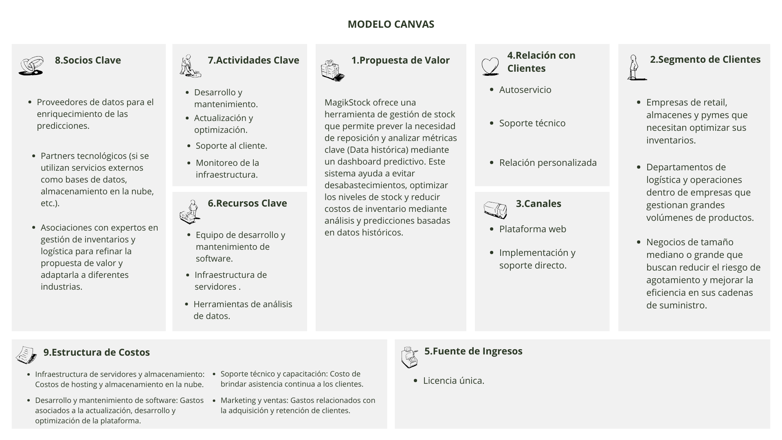

[Modelo Canvas Estrategia de Negocio MagikStock](https://www.canva.com/design/DAGVcRffExA/LzaXr2Mfam2iwk6TT-AxHA/edit?utm_content=DAGVcRffExA&utm_campaign=designshare&utm_medium=link2&utm_source=sharebutton)

### 8.1.1 Propuesta de Valor

MagikStock ofrece una herramienta de gestión de stock que permite prever la necesidad de reposición y analizar métricas clave (Data histórica) mediante un dashboard predictivo. Este sistema ayuda a evitar desabastecimientos, optimizar los niveles de stock y reducir costos de inventario mediante análisis y predicciones basadas en datos históricos.

### 8.1.2. Segmento de Clientes

* Empresas de retail, almacenes y pymes que necesitan optimizar sus inventarios.
* Departamentos de logística y operaciones dentro de empresas que gestionan grandes volúmenes de productos.
* Negocios de tamaño mediano o grande que buscan reducir el riesgo de agotamiento y mejorar la eficiencia en sus cadenas de suministro.

### 8.1.3. Canales

* Plataforma web accesible desde cualquier navegador.
* Integración mediante API con otros sistemas de gestión de inventarios, para empresas que ya tienen infraestructura digital.
* Implementación y soporte directo en el sitio del cliente, si requiere una personalización avanzada.

### 8.1.4. Relación con Clientes

* Autoservicio: Los clientes acceden a su dashboard y métricas directamente a través de la plataforma.
* Soporte técnico: Disponibilidad de asistencia técnica para configuración inicial, problemas técnicos, y soporte continuo.
* Relación personalizada: Para clientes con necesidades específicas, MagikStock ofrece soporte personalizado y capacitación en el uso del sistema.

### 8.1.5. Fuentes de Ingresos:

Licencia Única: Los clientes realizan un pago único para acceder de forma indefinida a la plataforma MagikStock. Esta licencia incluye el derecho a utilizar todas las funcionalidades del sistema de gestión y dashboard predictivo de stock. Los servicios de mantenimiento y soporte técnico inicial están incluidos en el pago de la licencia, con opción de contratar soporte adicional o actualizaciones avanzadas en caso de futuras necesidades específicas.

### 8.1.6. Recursos Clave

* Equipo de desarrollo y mantenimiento de software para asegurar que la plataforma esté actualizada y libre de errores.
* Infraestructura de servidores para almacenamiento de datos y procesamiento de análisis predictivo.
* Herramientas de análisis de datos y algoritmos predictivos que soporten las funcionalidades de forecasting de stock.

### 8.1.7. Actividades Clave

* Desarrollo y mantenimiento de la plataforma para asegurar su usabilidad y confiabilidad.
* Actualización y optimización de algoritmos predictivos basados en datos históricos de movimientos de stock.
* Soporte al cliente, incluida la capacitación para clientes que requieran asistencia.
* Monitoreo de la infraestructura para garantizar la disponibilidad y seguridad de la plataforma.

### 8.1.8. Socios Clave

* Proveedores de datos para el enriquecimiento de las predicciones.
* Partners tecnológicos (si se utilizan servicios externos como bases de datos, almacenamiento en la nube, etc.).
* Asociaciones con expertos en gestión de inventarios y logística para refinar la propuesta de valor y adaptarla a diferentes industrias.

### 8.1.9.Coste de Estructuras

Infraestructura de servidores y almacenamiento: Costos de hosting y almacenamiento en la nube.

Desarrollo y mantenimiento de software: Gastos asociados a la actualización, desarrollo y optimización de la plataforma.

Soporte técnico y capacitación: Costo de brindar asistencia continua a los clientes.

Marketing: Gastos relacionados con la adquisición y retención de clientes.

## 8.2. Mapa de Proceso

## 

## 

## 

## 

## 

## 

## 8.3. Plan de Gestión de Beneficios

#### **8.3.1. Propósito del Plan de Gestión de Beneficios**

El Plan de Gestión de Beneficios establece un marco para garantizar que los beneficios esperados de "MagikStock" se realicen de manera efectiva y se mantengan a largo plazo. Su objetivo es facilitar la toma de decisiones informada, maximizar el retorno de inversión del proyecto y apoyar el crecimiento y eficiencia operativa de Magikoffee.

#### **8.3.2. Identificación de Beneficios Esperados**

Se han identificado los siguientes beneficios clave del proyecto:

* **Reducción de errores en el inventario**: Minimizar errores humanos mediante la automatización y la sincronización en tiempo real, asegurando datos precisos de stock en ambas sucursales.
* **Mejora en la eficiencia operativa**: Facilitar el control de inventario y la reposición de productos mediante alertas automáticas para evitar desabastecimientos.
* **Capacidad de toma de decisiones informadas**: Proveer datos actualizados y proyecciones predictivas para optimizar la planificación de inventario.
* **Satisfacción del cliente**: Mejorar la disponibilidad de productos, incrementando la satisfacción del cliente final.

#### **8.3.3. Monitoreo y Medición de Beneficios**

Para asegurar que los beneficios se cumplan y se mantengan en el tiempo, se implementarán métricas clave de desempeño:

* **Reducción de errores**: Evaluar la disminución en errores de inventario mediante auditorías periódicas comparativas antes y después de la implementación de "MagikStock".
* **Tiempo de reposición de stock**: Medir el tiempo promedio para reponer productos desde el momento en que se activa una alerta de bajo stock.
* **Aumento en la disponibilidad de productos**: Comparar la disponibilidad de productos en stock antes y después de la implementación del sistema.
* **Satisfacción del cliente**: Medir la satisfacción del cliente a través de encuestas y métricas de retención.

#### **8.3.4. Roles y Responsabilidades en la Gestión de Beneficios**

**Catary Rodríguez:**

* **Coordinador/a del Equipo** (Project Manager): Es responsable de coordinar y supervisar las tareas asignadas al equipo. Planifica los cronogramas, asegura el cumplimiento de los plazos y actúa como enlace entre el equipo y los Stakeholders. Además, identifica y gestiona riesgos para garantizar el éxito de MagikStock.

**Cristian Nuñez**

* **Desarrollador/a de Software** (Full Stack Developer): Es responsable de diseñar y desarrollar la arquitectura del sistema. Propone e implementa tecnologías y metodologías apropiadas y optimiza la experiencia del usuario (UI/UX) en las interfaces creadas. Además, realiza pruebas y garantiza la funcionalidad y escalabilidad del software.

**Nicolás Moreno**

* **Especialista en Datos** (Data Scientist / Data Engineer): Es responsable de diseñar e implementar los modelos de datos del proyecto, asegurando una integración eficiente en el back-end de MagikStock. Además, desarrolla modelos analíticos para optimizar la toma de decisiones estratégicas, alineando la arquitectura de datos con las necesidades del proyecto y garantizando su calidad y eficiencia.

#### **8.3.5. Revisión y Validación de Beneficios**

Se realizarán revisiones periódicas para evaluar si los beneficios siguen alineados con los objetivos estratégicos de Magikoffee y con los resultados esperados de "MagikStock". Estas revisiones incluirán:

* **Informes mensuales**: Evaluaciones periódicas de desempeño y alcance de los beneficios.
* **Revisión final del proyecto**: Al finalizar el proyecto, se evaluará el cumplimiento total de los beneficios y se identificarán áreas de mejora para futuras iteraciones o expansiones del sistema.

#### **8.3.6. Plan de Sustentabilidad de Beneficios**

Para asegurar la continuidad de los beneficios a largo plazo, se implementarán las siguientes estrategias:

* **Actualización tecnológica**: Asegurar que el sistema esté al día con las últimas mejoras de software y adaptarse a cambios en las necesidades de la empresa.
* **Optimización de procesos**: Revisar y ajustar los procesos de gestión de inventario según el feedback del cliente y cambios en la operación de Magikoffee.

## 8.4. Factores Ambientales de la Empresa

Los factores ambientales abarcan elementos internos y externos que afectan el desarrollo y la implementación de "MagikStock". Tener en cuenta estos factores permite anticipar posibles obstáculos, aprovechar oportunidades y asegurar que el proyecto esté alineado con el entorno operativo y estratégico de Magikoffee. A continuación, se detallan los factores ambientales más relevantes que inciden en el proyecto.

#### **8.4.1. Factores Económicos**

* **Limitaciones Presupuestarias**: Magikoffee cuenta con un presupuesto restringido para el desarrollo del sistema. Esta limitación financiera impacta en las decisiones sobre adquisición de tecnología y herramientas, exigiendo un enfoque optimizado en la implementación de "MagikStock" para no exceder el presupuesto asignado.
* **Evolución del Mercado de Retail**: El mercado del retail, especialmente en el sector de alimentos y bebidas, se enfrenta a una competencia creciente y a fluctuaciones económicas que afectan los niveles de venta y la estabilidad financiera de las empresas. Estas condiciones subrayan la necesidad de un sistema de inventario eficiente y adaptable como "MagikStock" para mejorar la competitividad de Magikoffee.

#### **8.4.2. Factores Tecnológicos**

* **Avances en Automatización y Predicción**: Las herramientas de inteligencia artificial y modelos predictivos transformarán la manera en que las empresas gestionan sus inventarios, permitiendo anticiparse a la demanda y ajustar sus existencias en tiempo real. "MagikStock" aprovechará modelos predictivos como Prophet para optimizar la planificación de stock, alineándose con las tendencias tecnológicas de automatización en el sector que si bien, aún no impactan en Chile completamente, estas nos abren las puertas a una ventaja mayor.
* **Acceso y Seguridad de los Datos**: La tecnología actual permite una accesibilidad remota a la información, lo cual es crucial para la gestión de inventarios entre sucursales. Sin embargo, este acceso debe ser seguro y conforme a políticas de protección de datos, implementando medidas de seguridad que controlen el acceso de los usuarios según sus roles y protejan la información confidencial de la empresa.

#### **8.4.3. Factores Sociales y Culturales**

* **Cambio en la Cultura de Trabajo hacia la Digitalización**: La adopción de tecnologías de automatización y digitalización en el entorno laboral ha llevado a las empresas a priorizar la eficiencia y la precisión en sus operaciones. Magikoffee, al implementar "MagikStock", busca adaptarse a este cambio, alineándose con una cultura de trabajo enfocada en la innovación y la mejora continua.
* **Conciencia sobre la Sostenibilidad**: La eficiencia en la gestión de inventarios también contribuye a reducir desperdicios y optimizar recursos, lo que resulta en una operación más sostenible. La implementación de "MagikStock" permite a Magikoffee tomar decisiones de inventario más responsables, minimizando el exceso de stock y el riesgo de pérdidas, lo cual se alinea con los valores de sostenibilidad y responsabilidad social.

#### **8.4.4. Factores Organizacionales**

* **Apoyo de la Gerencia**: La dirección de Magikoffee ha mostrado un compromiso activo en la mejora de su sistema de inventarios, lo cual es fundamental para el éxito del proyecto. Este apoyo permite que "MagikStock" cuente con los recursos necesarios y con una visión estratégica compartida que facilita la adopción del sistema en todos los niveles de la organización.
* **Estructura Operativa**: Magikoffee opera con dos sucursales que comparten inventario, lo cual presenta desafíos de sincronización y actualización de datos. La estructura actual requiere una solución como "MagikStock" que centralice la información y mantenga actualizados los niveles de stock entre ambas sucursales para una gestión eficaz.

#### **8.4.5. Factores Legales y Regulatorios**

* **Normativas de Protección de Datos**: La gestión de datos de inventario debe cumplir con las regulaciones de protección de datos para asegurar la confidencialidad y privacidad de la información manejada en el sistema. "MagikStock" implementará políticas de acceso y encriptación de datos para garantizar la seguridad de la información.
* **Cumplimiento en el Almacenamiento de Productos**: En el sector de alimentos y bebidas, existen normativas específicas sobre el almacenamiento y la rotación de productos. El sistema "MagikStock" permitirá una mejor gestión de estos requisitos al monitorear los niveles de stock y optimizar la rotación de inventario según las normas vigentes.

# 9. Etapa de Inicio del Proyecto

## 9.1. Plantilla de Interesados

[Plan de gestión de interesados del proyecto.doc](https://docs.google.com/document/d/1c1XI4JLqSxiC6j3mtmwH5bkA8HOQ2Jf-/edit)

| **Enfoque de gestión de los interesados del proyecto**  En el proyecto MagikStock, la gestión de los interesados se basará en una estrategia proactiva para asegurar la participación adecuada de cada interesado, optimizando la colaboración y la alineación con los objetivos del proyecto. El enfoque de gestión incluirá los siguientes procedimientos clave:   1. **Identificación de los interesados**    * Se llevará a cabo una identificación exhaustiva de todas las personas, grupos y organizaciones afectadas directa o indirectamente por MagikStock. Esto incluirá no solo a los usuarios finales y el equipo de desarrollo, sino también a los empleados, y cualquier otro grupo cuya operación sea influenciada por el sistema. 2. **Análisis de expectativas de los interesados**    * A través de entrevistas y encuestas, se identificarán las expectativas específicas de cada interesado clave. Este análisis nos permitirá entender las prioridades y necesidades que MagikStock debe cubrir para maximizar el impacto positivo del sistema. 3. **Planificación de la gestión de los interesados**    * Basándonos en el grado de influencia e interés de cada interesado, se desarrollarán estrategias personalizadas para su gestión. Estas estrategias están alineadas con la matriz de influencia e interés, dividiendo a los interesados en los grupos de "Gestionar atentamente", "Mantener satisfecho", "Mantener informado" y "Monitorear". 4. **Comunicación continua**    * Se establecerá un canal de comunicación claro y frecuente con los interesados para adaptar MagikStock a los cambios en sus expectativas y necesidades. Este canal incluirá reuniones periódicas y actualizaciones vía WhatsApp, facilitando una retroalimentación constante. 5. **Seguimiento y ajuste de la estrategia**    * La gestión de los interesados será un proceso iterativo. Se programarán evaluaciones periódicas para ajustar las estrategias de participación de acuerdo con el avance del proyecto y cualquier cambio en el entorno o en los objetivos de MagikStock. Esto permitirá a MagikStock mantener una relación positiva y efectiva con los interesados a lo largo del desarrollo del proyecto.   **Registro de los interesados del proyecto**   | Información de identificación | | | | --- | --- | --- | | Nombre | Jorge Tapia Catalan | Luis Manquelaf Layana | | Puesto | Dueño / Gerente de Marketing | Dueño / Operation Manager | | Organización | Magikoffee | Magikoffee | | Ubicación | Ismael Valdés Vergara 590,  8320061 Santiago,  Región Metropolitana | Ismael Valdés Vergara 590,  8320061 Santiago,  Región Metropolitana | | Rol en el proyecto | Inversionista | Inversionista | | Contacto | [Linkedin](http://linkedin.com/in/jorge-tapia-catalan-ba81a2142) | manquelafl@gmail.com | | Expectativas principales | Estética del proyecto y fidelidad de los costos | Estética del proyecto y fidelidad de los costos | | Grado de influencia | Alto | Alto | | Grado de interés | Alto | Alto | | Fase de mayor interés | Fase 4: Ejecución y Monitoreo | Fase 4: Ejecución y Monitoreo | | Clasificación de los interesados | | | | Interno / Externo | Interno | Interno | | Partidario / Neutral / Reticente | Partidario | Partidario |     **Alcance e impacto del proyecto sobre los interesados**   | **Nombre / Grupo / Interesado** | **Descripción del impacto que significa el proyecto** | | --- | --- | | Equipo de empleados | Este grupo verá una transformación significativa en su flujo de trabajo, ya que MagikStock automatizará el registro de entradas y salidas, reduciendo el error humano y permitiendo un monitoreo en tiempo real de los niveles de stock. La gestión automatizada de alertas de bajo stock permitirá una reposición más oportuna. | | Gerencia / Directivos | La gerencia dispondrá de un dashboard predictivo y métricas avanzadas, ayudando en la toma de decisiones estratégicas sobre la gestión de inventarios y el presupuesto. La visibilidad sobre el impacto y los movimientos de stock permitirá una planificación más precisa y alineada con las metas de la empresa. |   **Niveles de participación actuales y deseados para interesados clave**  **Matriz de evaluación de la participación de los interesados:**   | **Interesado** | **Desconocedor** | **Reticente** | **Neutral** | **Partidario** | **Líder** | | --- | --- | --- | --- | --- | --- | | Jorge Tapia Catalan |  |  |  | X |  | | Luis Manquelaf Layana |  |  |  | X |  |   **Estrategias para la gestión de los interesados del proyecto**   1. **Interesados a Gestionar Atentamente (Alta influencia, Alto interés):**  * **Gerencia / Directivos:**   + - **Estrategia:**       * **Comunicación frecuente y detallada:** Programar reuniones semanales para informar sobre el progreso del proyecto, discutir riesgos y recibir retroalimentación.       * **Involucramiento en decisiones clave:** Incluirlos en la aprobación de hitos importantes y cambios significativos en el alcance del proyecto.     - **Acciones Específicas:**       * Elaborar informes ejecutivos mensuales.       * Organizar sesiones de planificación estratégica conjuntas.       * Facilitar acceso al dashboard del proyecto en tiempo real.   + **Equipo de empleados:**     - **Estrategia:**       * **Participación activa en el desarrollo:** Involucrarse en las fases de diseño y pruebas para asegurar que el sistema cumpla con sus necesidades.       * **Gestión del cambio:** Implementar programas de formación y soporte continuo.     - **Acciones Específicas:**       * Realizar talleres de recogida de requisitos.       * Organizar pruebas piloto con su participación.       * Proporcionar manuales y guías de usuario personalizadas.   **Estrategias Transversales:**   * **Gestión de la Resistencia al Cambio:**   + **Identificación Temprana:** Detectar posibles resistencias mediante recomendaciones de los trabajadores.   + **Plan de Mitigación:** Desarrollar y aplicar las acciones recomendadas. * **Comunicación Efectiva:**   + **Adaptación del mensaje:** Ajustar el lenguaje y nivel de detalle según el público objetivo.   + **Uso de Múltiples Canales:** Combinar reuniones presenciales, comunicaciones electrónicas y materiales impresos. * **Participación Colaborativa:**   + **Equipos Multifuncionales:** Crear grupos de trabajo con los representantes.   + **Reconocimiento y Motivación:** Destacar y premiar la participación activa y aportes significativos.   **Plan de Acción Específico:**   | **Interesado** | **Estrategia** | **Acciones Específicas** | **Responsable** | | --- | --- | --- | --- | | Gerencia / Directivos | Gestionar atentamente | - Reuniones semanales - Informes ejecutivos - Aprobación de hitos clave | Gerente de Proyecto | | Equipo de empleados | Gestionar atentamente | - Talleres de requisitos - Pruebas piloto - Capacitación continua | Líder de Implementación |   **Seguimiento y Ajuste de Estrategias:**   * **Evaluaciones Periódicas:** Revisar mensualmente la efectividad de las estrategias implementadas. * **Feedback Continuo:** Establecer mecanismos para recibir y analizar comentarios de los interesados. * **Flexibilidad:** Estar dispuesto a modificar las estrategias según las necesidades y cambios en el proyecto. |
| --- | --- | --- | --- | --- | --- | --- | --- | --- | --- | --- | --- | --- | --- | --- | --- | --- | --- | --- | --- | --- | --- | --- | --- | --- | --- | --- | --- | --- | --- | --- | --- | --- | --- | --- | --- | --- | --- | --- | --- | --- | --- | --- | --- | --- | --- | --- | --- | --- | --- | --- | --- | --- | --- | --- | --- | --- | --- | --- | --- | --- | --- | --- | --- | --- | --- | --- | --- | --- | --- | --- | --- | --- | --- | --- | --- | --- | --- | --- |

| **Requerimientos de comunicación con los interesados**   | **Comunicación** | **Objetivo** | **Contenido** | **Formato** | **Medio** | **Frecuencia** | **Plazo para confirmar recepción** | **Responsable** | **Aprobador** | **Audiencia / Receptores** | | --- | --- | --- | --- | --- | --- | --- | --- | --- | --- | | Informe de Progreso | Informar sobre el estado y avance del proyecto | Resumen de actividades, hitos y riesgos | Documento PDF | Correo electrónico | Mensual | 2 días hábiles | Gerente de Proyecto | Patrocinador | Directivos, equipo interno | | Reunión de Seguimiento | Revisar avances y resolver problemas | Detalles de progreso, problemas | Reunión virtual | Videollamada | Semanal | Confirmación en vivo | Líder de Implementación | Gerente | Equipo de desarrollo | | Boletín Informativo | Mantener informados a los usuarios del sistema | Novedades y cambios en el sistema | Boletín digital | Email y web | Trimestral | No requiere | Equipo de Comunicación | Gerente | Usuarios y clientes internos | | Encuesta de Satisfacción | Recopilar opiniones de los usuarios sobre el sistema | Preguntas sobre uso y eficacia | Encuesta online | Enlace en correo | Semestral | No requiere | Equipo de Comunicación | Gerente | Todos los usuarios | |
| --- | --- | --- | --- | --- | --- | --- | --- | --- | --- | --- | --- | --- | --- | --- | --- | --- | --- | --- | --- | --- | --- | --- | --- | --- | --- | --- | --- | --- | --- | --- | --- | --- | --- | --- | --- | --- | --- | --- | --- | --- | --- | --- | --- | --- | --- | --- | --- | --- | --- | --- |

## 

| **Procedimiento para actualizar y refinar el plan de gestión de los interesados**   1. **Frecuencia de Revisión**  * El plan de gestión de interesados será revisado **mensualmente** durante las primeras fases del proyecto, mientras se establecen las bases y se identifican necesidades adicionales. * Posteriormente, durante la fase de implementación, las revisiones se realizan de forma **mensual** para asegurar que las estrategias de comunicación y participación sigan siendo efectivas. * Revisiones adicionales se llevarán a cabo siempre que se produzcan cambios significativos en el alcance, cronograma o recursos del proyecto que puedan afectar a los interesados.  1. **Responsables de la Actualización**  * **Gerente de Proyecto:** Responsable de coordinar y liderar el proceso de revisión, asegurar que se identifiquen cambios en los interesados, y actualizar el plan. * **Equipo de Comunicación:** Encargado de ajustar los canales y métodos de comunicación según las necesidades de cada grupo de interesados, y de incorporar feedback recibido en el plan. * **Representantes de Interesados Clave:** Involucrados para aportar una visión directa de los cambios en sus expectativas y necesidades.  1. **Procedimiento de Revisión**  * **Revisión de Expectativas y Necesidades:** Recopilar información de los interesados clave sobre cualquier cambio en sus expectativas o requisitos respecto al proyecto. Esto se logrará mediante encuestas, entrevistas y reuniones específicas. * **Evaluación de Estrategias de Comunicación y Participación:** Analizar la efectividad de los métodos de comunicación actuales y determinar si es necesario introducir nuevos canales o modificar la frecuencia de las interacciones. * **Análisis de Cambios en el Proyecto:** Revisar cómo los cambios en el cronograma, alcance o recursos pueden afectar a los interesados y adaptar el plan en consecuencia.  1. **Proceso para Implementar Cambios**  * **Identificación de Necesidades de Cambio:** Basado en los resultados de la revisión, identificar qué aspectos del plan de gestión de interesados necesitan ajustes. * **Aprobación de Modificaciones:** Las modificaciones al plan de gestión de interesados deben ser aprobadas por el Gerente de Proyecto y, cuando sea necesario, por la Gerencia o el Patrocinador del proyecto. * **Actualización del Documento:** Documentar las modificaciones aprobadas, asegurando que todos los cambios queden registrados y sean fácilmente accesibles para el equipo. * **Comunicación de Cambios:** Notificar a todos los interesados relevantes sobre los cambios en el plan de gestión y las nuevas expectativas, proporcionando claridad sobre cómo impactarán las modificaciones en su participación.  1. **Registro de Cambios**  * Cada modificación del plan se registrará en la sección de **Historial de Versiones** al inicio del documento, con detalles sobre la fecha, el autor y la descripción de los cambios. * Se adjuntan notas detalladas sobre los motivos de cada cambio y las expectativas asociadas.  1. **Monitoreo y Retroalimentación Continua**  * Establecer un canal de retroalimentación constante para recibir y gestionar comentarios de los interesados en cualquier momento, fuera de las revisiones programadas. * Realizar un seguimiento de los impactos de cada cambio en la relación y satisfacción de los interesados con el proyecto. |
| --- |

## 9.2. Plantilla RACI

| Actividad | | Roles / Responsabilidades | | | |
| --- | --- | --- | --- | --- | --- |
| ID Actividad | Actividad | Catary Rodriguez | Nicolas Moreno | Cristian Nuñez | Usuarios Finales |
| 1 | Planificación del Proyecto | R, A | C | I | I |
| 2 | Desarrollo del Módulo de Inventario | I | C | R,A | I |
| 3 | Creación del Dashboard Predictivo | C | R | I | I |
| 4 | Integración de Base de Datos | A,C | R | C | I |
| 5 | Pruebas y QA | R, A | C | C | I |
| 6 | Documentación | R | C | C | I |
| 7 | Implementación en Producción | R, A | C | C | I |
| 8 | Soporte | A | I | I | R |
| 9 | Gestión de Seguridad y Cumplimiento | R, A | C | C | I |
| 10 | Gestión de Cambios en Requerimientos | R, A | C | C | I |

[Plantilla Matriz RACI.xls.xlsx](https://docs.google.com/spreadsheets/d/1ZYqjdi0V03alncGh2HYzSMFXUsgmltgO/edit?gid=206147099#gid=206147099)

## 9.3. Acta de Constitución

[Acta de Constitución del Proyecto MagikStock.docx](https://docs.google.com/document/d/1TCAtrA8Uca82O1b7prkJlcsmbqC0a5EJ/edit)

| **Información del Proyecto**  **Datos**   | Empresa / Organización | Magikoffee | | --- | --- | | Proyecto | MagikStock | | Fecha de preparación | 12/08/2024 | | Cliente | Jorge Tapia | | Patrocinador principal | Jorge Tapia | | Gerente de Proyecto | Catary Rodriguez |   **Patrocinador / Patrocinadores**   | **Nombre** | **Cargo** | **Departamento / División** | | --- | --- | --- | | Jorge Tapia Catalan | Dueño / Gerente de Marketing | Marketing | | Luis Manquelaf Layana | Dueño / Operation Manager | Operation Manager |   **Propósito y Justificación del Proyecto**  Automatizar procesos se ha convertido en una estrategia clave para aumentar la eficiencia en la industria. Un sistema automatizado de gestión de inventarios no solo minimiza los errores humanos comunes, sino que también optimiza procesos operativos tediosos al proporcionar datos inmediatos y precisos sobre el estado de los productos. En el caso de Magikoffee, esta solución permitirá anticipar la demanda y permitir a los administradores de la empresa tener conocimiento de valor para decidir cuándo realizar pedidos oportunos, reduciendo costos asociados tanto al desabastecimiento como al exceso del inventario. Además, facilitará la coordinación entre las sucursales, mejorando la distribución y optimizando la experiencia de los trabajadores.  Automatizar la gestión de inventario, como señala Manager Software, una empresa dedicaba a la prestación de soluciones tecnológicas en la gestión empresarial (2023): “Te permite contar con la información correcta, en el lugar correcto y en el momento correcto”, un principio esencial para el éxito de este tipo de proyectos. Por otro lado, Velásquez (2004), experto en automatización industrial y editor de Industrial Data, afirma que: “los proyectos de automatización tendrán éxito si y sólo si coinciden con las metas y estrategias de la organización”. En este contexto, la implementación de un sistema automatizado y centralizado de control de inventarios es una solución estratégica y necesaria para Magikoffee, especialmente frente a los retos derivados de su expansión. Este sistema no solo aborda las complejidades actuales, sino que también proporciona una base sólida para el crecimiento de la empresa.  El proyecto MagikStock se centra en desarrollar e implementar un sistema automatizado de control de stock. Las principales características del sistema incluyen:   * Monitoreo en tiempo real. * Notificaciones visuales de stock bajo. * Sincronización y unificación de sucursales.   Para maximizar el impacto de nuestra solución, añadirle un valor real y demostrar un enfoque profesional orientado a la creación de soluciones efectivas. Nuestro proyecto integra una plataforma de análisis histórico y predictivo, diseñada para proporcionar una ventaja competitiva significativa a Magikoffe.   * Dashboard Predictivo.   **Descripción del Proyecto y Entregables**  Los entregables incluyen:   * Monitoreo en tiempo real: Visualización del estado del inventario al instante. Esto asegura que las decisiones sobre la reposición de productos sean tomadas de forma precisa y eficiente. * Notificaciones visuales de stock bajo: Creación de una interfaz visual de notificaciones, que indicará de forma clara y directa cuando un producto alcanza niveles críticos de stock. Este se verá complementado por un sistema de colores intuitivos que permitirá a los empleados tomar acción inmediata para evitar desabastecimientos o sobreabastecimiento. * Sincronización y unificación de sucursales: Las sucursales de Magikoffe estarán sincronizadas y unificadas, permitiendo que el inventario se gestione de forma centralizada. Esto facilitará el seguimiento de productos a través de un ID de sucursal, minimizando los errores por datos desactualizados y asegurando información consistente y precisa. * Dashboard Predictivo:Es la propuesta de valor más fuerte del proyecto, permitiendo no solo visualizar el comportamiento histórico de los productos, sino también predecir el impacto futuro del inventario. Este sistema integrado ofrece una visualización clara de las tendencias de consumo y la demanda de productos, lo que potenciará la toma de decisiones estratégicas. Los datos históricos se usarán para generar predicciones basadas en el comportamiento pasado, lo que ayuda a anticipar necesidades y optimizar la gestión del stock. Esta integración no está presente en muchos sistemas actuales, proporcionando a Magikoffe una ventaja competitiva frente a la competencia.   **Requerimientos de alto nivel**  **Requerimientos del producto**   * Sistema que actualice automáticamente el stock en tiempo real. * Capacidad de generar alertas cuando el stock está bajo. * Integración con los inventarios de ambas sucursales. * Interfaz de usuario dinámica para la visualización y gestión del inventario.     **Requerimientos del proyecto**   * Implementación dentro de los plazos acordados. * Cumplimiento del presupuesto asignado. * Garantía de sincronización constante entre ambas sucursales.   **Objetivos**   | **Objetivo** | **Indicador de éxito** | | --- | --- | | **Alcance** | | | Mejorar la eficiencia en la gestión de inventarios | Reducción de errores en la gestión de stock en un 90% | | Asegurar la disponibilidad constante de productos | **90%** de las necesidades de reposición identificadas en tiempo real. | | Mejorar la accesibilidad y usabilidad del sistema | Aumento del 90% en la eficiencia operativa al gestionar inventarios desde dispositivos con acceso a internet | | Facilitar la toma de decisiones estratégicas a través de análisis predictivo | Prever la demanda de productos con un margen de error de **±30%** en las predicciones. | | Optimizar la sincronización de inventarios entre sucursales | información actualizada inmediatamente. | | **Cronograma (Tiempo)** | | | Fase 1: Iniciación | 12/08/2024 y 18/08/2024 | | Fase 2: Planificación | 19/08/2024 y 08/09/2024 | | Fase 3: Ejecución | 09/09/2024 y 20/10/2024 | | Fase 4: Ejecución y Monitoreo | 21/10/2024 y 03/11/2024 | | Fase 5: Monitoreo y Control | 04/11/2024 y 17/11/2024 | | Fase 6: Cierre | 18/11/2024 y 24/11/2024 | | **Costo** | | | Presupuesto | $200.000 | | **Calidad** | | | Cumplimiento de los requerimientos técnicos y funcionales establecidos. | | | Realización de pruebas de calidad antes del lanzamiento. | |   **Premisas y Restricciones**  **Premisas:**   * El sistema actual de gestión de inventario se mantendrá operativo durante el desarrollo del nuevo sistema. * Apoyo total de la gerencia para el desarrollo del nuevo sistema. * Escalabilidad del sistema: nuevas sucursales. * Adaptación al flujo de trabajo actual. * Mantenimiento y soporte post-implementación.   **Restricciones:**   * **Presupuesto limitado:** Presupuesto asignado por Magikoffee. * **Plazo de implementación:** 16 semanas, ajustado a fases. * **Requerimientos de seguridad:** confidencialidad de la información. * **Interoperabilidad limitada:** Exclusivamente en el control de stock.   **Riesgos iniciales de alto nivel**  La posibilidad de existencia de riesgos altos en la organización no es 0, por lo que analizaremos estos para así trabajar en soluciones factibles para mitigar posibles malas circunstancias:   * Resistencia por parte de los empleados al uso de la nueva plataforma automatizada. * Riesgos en la organización de las operaciones entre las dos sucursales debido a la falta de coordinación inicial. * Existencia de requerimientos ambiguos o cambiantes por parte de los administradores de las sucursales. * Participación inactiva por parte de los stakeholders clave, como administradores de las sucursales, durante el desarrollo e implementación. * Dependencia del servicio de hosting web con limitadas garantías de seguridad o disponibilidad (sin infraestructura de respaldo robusta).  | Level 0 | Level 1 | Level 2 | | --- | --- | --- | | Proyecto de riesgo | Planificación | Error en la recopilación de datos | | Fallos en la toma de requerimientos | | Progreso | Retrasos en el desarrollo del sistema | | Stakeholders | Participación inactiva por parte de los administradores | | Resistencia de los empleados al nuevo sistema | | Medio ambiental | Fallos en la infraestructura de red | | Fallos en el servidor del proveedor de hosting | | Sistema | Fallos en la sincronización de inventario | | Sucursales | Descoordinación en la gestión de inventarios | | Dependencia de proveedores externos para el hosting |   **Cronograma de hitos principales**   | **Hito** | **Fecha tope** | | --- | --- | | **Fase 1: Iniciación** | **18-Ago** | | **Fase 2: Planificación** | **08-Sept** | | **Fase 3: Ejecución** | **20-Oct** | | **Fase 4: Ejecución y Monitoreo** | **03-Nov** | | **Fase 5: Monitoreo y Control** | **17-Nov** | | **Fase 6: Cierre** | **24-Nov** |   **Presupuesto estimado**   * Desarrollo de software: (Django y PostgreSQL). * Despliegue en hosting en la nube. * Herramientas de desarrollo.   **Lista de Interesados (stakeholders)**   | **Nombre** | **Cargo** | **Departamento / División** | | --- | --- | --- | | Jorge Tapia | Gerente de Marketing | Marketing | | Luis Manquelaf | Operation Manager | Operaciones | | Catary Rodríguez | Gerente de Proyecto | Equipo de MagikStock | | Nicolás Moreno | Desarrollador | Equipo de MagikStock | | Cristian Núñez | Desarrollador | Equipo de MagikStock |         **Requisitos de aprobación del proyecto**   * **Cumplimiento de Requerimientos Técnicos**: El sistema debe cumplir con los requerimientos especificados, como la actualización automática del stock en tiempo real, la sincronización entre sucursales y la generación de alertas y predicciones. * **Finalización dentro del Cronograma y Presupuesto**: Completar cada fase según el cronograma establecido y mantener los gastos dentro del presupuesto asignado, con flexibilidad de hasta un 10% adicional para imprevistos. * **Pruebas de Calidad**: Realización de pruebas de calidad exhaustivas antes del lanzamiento para asegurar la estabilidad y funcionalidad del sistema. * **Satisfacción del Cliente (Jorge Tapia)**: El patrocinador principal debe dar su aprobación final tras verificar el sistema y evaluar su cumplimiento en una prueba piloto.   **Asignación del Gerente de Proyecto y nivel de autoridad**  **Gerente de Proyecto**   | **Nombre** | **Cargo** | **Departamento / División** | | --- | --- | --- | | Catary Rodríguez | Gerente de Proyecto | Dirección del Proyecto |   **Niveles de autoridad**   | **Área de autoridad** | **Descripción del nivel de autoridad** | | --- | --- | | Decisiones de personal (Staffing) | Responsabilidad: Catary Rodríguez, como Gerente de Proyecto, tiene la autoridad para coordinar y asignar tareas dentro del equipo de desarrollo, tomando en cuenta las habilidades de cada integrante para asegurar una distribución óptima de la carga de trabajo. Limitación: Las decisiones sobre cambios estructurales en el equipo requieren consulta con los patrocinadores, especialmente si afectan el presupuesto. | | Gestión de presupuesto y de sus variaciones | Responsabilidad: Catary puede gestionar y asignar el presupuesto dentro de los límites aprobados para cumplir con las metas del proyecto. Esto incluye priorizar gastos en áreas críticas como desarrollo y hosting. Limitación: Cualquier cambio que exceda el presupuesto original en más del 10% necesita autorización del patrocinador principal, Jorge Tapia. | | Decisiones técnicas | Responsabilidad: Autoridad para decidir sobre el stack tecnológico, configuraciones específicas de base de datos, lenguajes de programación y herramientas de software. Estas decisiones se basan en la mejor estrategia para cumplir con los requisitos del sistema de inventario en tiempo real. Limitación: Cambios significativos en la estructura del sistema o integraciones adicionales requerirán una revisión y aprobación previa del Operation Manager, Luis Manquelaf. | | Resolución de conflictos | Responsabilidad: Capacidad para resolver conflictos internos del equipo de manera autónoma, buscando siempre el bienestar del equipo y el cumplimiento de los objetivos. Si los conflictos afectan al proyecto o no se resuelven internamente, Catary escalará al patrocinador para una resolución final. Limitación: Los conflictos que involucren a los patrocinadores o decisiones que afecten a más de un área deben ser revisados con Jorge Tapia. | | Ruta de escalamiento y limitaciones de autoridad | Responsabilidad: Catary cuenta con autonomía para ejecutar el proyecto bajo los lineamientos establecidos. En caso de encontrarse con decisiones críticas que afecten al alcance, presupuesto o cronograma, estas deben ser escaladas a Jorge Tapia. Esto asegura que cualquier impacto significativo en el proyecto cuente con el respaldo y aprobación de los patrocinadores principales. |   **Personal y recursos preasignados**   | **Recurso** | **Departamento / División** | **Rol en el Proyecto** | | --- | --- | --- | | Catary Rodríguez | Dirección del Proyecto | Gerente de Proyecto | | Nicolás Moreno | Desarrollo | Desarrollador Backend y Modelos Predictivos | | Cristian Núñez | Desarrollo | Desarrollador de Sistema y Base de Datos | | Heroku - PostgreSQL | Base de Datos | Gestión de Inventario en Tiempo Real | |
| --- | --- | --- | --- | --- | --- | --- | --- | --- | --- | --- | --- | --- | --- | --- | --- | --- | --- | --- | --- | --- | --- | --- | --- | --- | --- | --- | --- | --- | --- | --- | --- | --- | --- | --- | --- | --- | --- | --- | --- | --- | --- | --- | --- | --- | --- | --- | --- | --- | --- | --- | --- | --- | --- | --- | --- | --- | --- | --- | --- | --- | --- | --- | --- | --- | --- | --- | --- | --- | --- | --- | --- | --- | --- | --- | --- | --- | --- | --- | --- | --- | --- | --- | --- | --- | --- | --- | --- | --- | --- | --- | --- | --- | --- | --- | --- | --- | --- | --- | --- | --- | --- | --- | --- | --- | --- | --- | --- | --- | --- | --- | --- | --- | --- | --- | --- | --- | --- | --- | --- | --- | --- | --- | --- | --- | --- | --- | --- | --- | --- | --- | --- | --- | --- | --- | --- | --- | --- | --- | --- | --- | --- | --- | --- | --- |

# 

# 10. Plan de Gestión de los Interesados

Está disponible entre las páginas 52 y 59 o a través del siguiente enlace.

[Plan de gestión de interesados del proyecto.doc](https://docs.google.com/document/d/1c1XI4JLqSxiC6j3mtmwH5bkA8HOQ2Jf-/edit)

# 11. Desarrollo del Plan de Dirección del Proyecto

[Plan de dirección de proyecto.doc.docx](https://docs.google.com/document/d/1TnvLPLydbnT2jDoeOaJvsG8rrMxDilln/edit)

| **Información del proyecto**  **Datos**   | Empresa / Organización | Magikoffee | | --- | --- | | Proyecto | MagikStock | | Fecha de preparación | 12/08/2024 | | Cliente | Jorge Tapia | | Patrocinador principal | Jorge Tapia | | Gerente de Proyecto | Catary Rodriguez |   **Patrocinador / Patrocinadores**   | **Nombre** | **Cargo** | **Departamento / División** | | --- | --- | --- | | Jorge Tapia Catalan | Dueño / Gerente de Marketing | Marketing | | Luis Manquelaf Layana | Dueño / Operation Manager | Operation Manager |   **Aprobaciones**   | **Nombre / Cargo** | **Fecha** | **Firma** | | --- | --- | --- | | Jorge Tapia Catalan | 12/08/2024 |  |   **Introducción**  El proyecto **MagikStock** es una iniciativa de Magikoffee para mejorar su gestión de inventarios, abordando las necesidades de planificación, control y visualización de su stock de productos. Esta herramienta está diseñada para optimizar el flujo de inventarios y facilitar la toma de decisiones informadas, evitando tanto el exceso como la falta de productos, lo que impacta directamente en la eficiencia operativa y la satisfacción del cliente. La implementación de MagikStock no solo responde a una necesidad inmediata de mejora, sino que también prepara a la empresa para un crecimiento sostenido y escalable.  MagikStock se centra en tres objetivos principales:   1. **Optimización de Inventarios**: El sistema busca solventar los problemas asociados al exceso o desabastecimiento de inventario en productos de alta demanda. Este objetivo se alcanzará mediante un sistema de monitoreo en tiempo real y alertas automáticas. 2. **Visualización Predictiva y Toma de Decisiones**: Utilizando un dashboard interactivo, MagikStock permitirá a los gerentes y al equipo operativo tener una visión clara y detallada del estado del inventario. Esta plataforma contará con un gráfico predictivo que muestra los movimientos de stock históricos y esperados para el siguiente mes, permitiendo tomar decisiones proactivas y evitar problemas de disponibilidad. 3. **Escalabilidad y Flexibilidad**: Dado que Magikoffee está en expansión, MagikStock se desarrollará para ser escalable y adaptable a nuevas líneas de productos y cambios en la demanda. Esto implica que la arquitectura del sistema será flexible, permitiendo futuras actualizaciones y ampliaciones sin afectar la operatividad ni la estructura de la herramienta.               **Planes de gestión de proyecto subsidiarios**  **Plan de gestión del alcance**  El **plan de gestión del alcance** establece los procesos para definir, validar y controlar el trabajo necesario en el proyecto MagikStock, asegurando que solo se incluye lo esencial para cumplir con los objetivos del proyecto. Este plan es fundamental para evitar desviaciones y asegurar que cada entregable esté alineado con las expectativas del cliente y los interesados.  **Objetivo del Alcance**  El objetivo de este plan de gestión del alcance es definir y documentar las tareas, entregables y criterios de exclusión del proyecto MagikStock, de manera que el equipo de desarrollo cuente con una guía clara y estructurada. Esto permitirá una administración eficiente de los recursos y una adecuada alineación de expectativas entre el cliente, los patrocinadores y el equipo del proyecto.  **Definición del Alcance**  El proyecto **MagikStock** tiene como objetivo crear un sistema de gestión de inventarios predictivo para Magikoffee, con las siguientes características:   * **Sistema de Monitoreo de Inventarios en Tiempo Real**: Una interfaz que muestra el stock actual de productos en todas las sucursales de la empresa, con actualizaciones automáticas y visualización del estado de cada producto. * **Dashboard Predictivo**: Una plataforma interactiva que muestra gráficos y proyecciones de demanda futura basadas en patrones históricos de consumo, tendencias estacionales y otros factores clave. * **Alertas de Reposición**: Sistema de alertas automáticas que notifican al personal cuando un producto se acerca a su nivel mínimo de stock, permitiendo planificar la reposición de manera oportuna.   **Entregables del Proyecto**   1. **Desarrollo del Sistema de Inventario en Tiempo Real**.    * Interfaz de usuario para visualizar los niveles de stock.    * Integración con la base de datos de Magikoffee para actualización continua. 2. **Implementación del Dashboard Predictivo**.  * Gráficos interactivos para visualizar el consumo histórico y las proyecciones futuras. * Filtros para personalizar la visualización de datos por producto, categoría y tiempo.  1. **Configuración del Sistema de Alertas**:  * Alertas automáticas basadas en sistema de colores para notificar al equipo de bajas en inventario. * Personalización de alertas por categoría y niveles de stock.   **Criterios de Exclusión**  Este plan también define los elementos fuera del alcance del proyecto, para evitar expectativas o desarrollos no alineados con los objetivos iniciales. Los criterios de exclusión incluyen:   * **Integración con Proveedores Externos**: MagikStock no gestionará la comunicación automática con proveedores ni la generación de pedidos externos. * **Gestión Financiera**: El sistema no incluirá funciones para el control financiero ni presupuestos, siendo exclusivamente una herramienta de gestión de inventarios. * **Automatización Completa de la Cadena de Suministro**: La solución no automatiza procesos logísticos, ni ofrece optimización de rutas de entrega.   **Validación del Alcance**  Para asegurar que el alcance esté alineado con las necesidades del cliente y los interesados, el proceso de validación incluirá:   1. **Revisión y Aprobación del Alcance por el Cliente**: El cliente revisará y aprobará los documentos de alcance en las fases de planificación, asegurando que cada entregable cumpla con las expectativas establecidas. 2. **Pruebas de Entregables**: Al finalizar cada fase (monitoreo, dashboard y alertas), se realizan pruebas de usuario para verificar que cada módulo cumple con los requerimientos funcionales y no funcionales. 3. **Aceptación Formal de los Entregables**: Una vez completadas las pruebas de usuario, el cliente firmará la aceptación de cada entregable como confirmación de que se cumplen los criterios de éxito.   **Control del Alcance**  El control del alcance se llevará a cabo mediante un proceso de seguimiento y evaluación continua, asegurando que el proyecto se mantenga dentro de los límites establecidos. Las actividades de control incluyen:   1. **Reuniones Semanales de Seguimiento**: Reuniones periódicas con el equipo de desarrollo para monitorear el avance y resolver cualquier desviación o problema. 2. **Control de Cambios**: Cualquier cambio en el alcance deberá ser solicitado formalmente, evaluado y aprobado por el Gerente de Proyecto y los patrocinadores. Esto garantiza que solo se incluyan cambios que aporten valor y no afecten el presupuesto ni el cronograma de manera significativa. 3. **Documentación de Desviaciones**: Cualquier ajuste o modificación en el alcance será documentado en el registro de cambios para mantener una trazabilidad completa del proyecto.   **Herramientas y Técnicas**  Para la gestión y control del alcance, se utilizarán las siguientes herramientas:   * **Documentación de Requerimientos**: Plantillas de requerimientos y especificaciones técnicas que detallan cada aspecto del alcance. * **Registro de Cambios**: Un registro centralizado para documentar cualquier modificación en el alcance y el proceso de aprobación correspondiente.   **Plan de gestión de requerimientos**  **Objetivo del Plan de Requerimientos**  El objetivo del plan de gestión de requerimientos es asegurar que todas las necesidades de los interesados se documenten adecuadamente, se gestionen de manera eficaz y se verifiquen en cada etapa del proyecto. Esto incluye definir los requerimientos funcionales, no funcionales y de usuario para el sistema MagikStock, garantizando que la solución final cumpla con las expectativas en términos de funcionalidad, rendimiento y usabilidad.  **Proceso de Recopilación de Requerimientos**  La recopilación de requerimientos se realizará mediante un enfoque colaborativo que involucra a los principales interesados. Este proceso incluye las siguientes actividades:   1. **Reuniones de Recopilación de Información**: Se organizan sesiones de trabajo con los interesados clave, incluyendo el cliente, patrocinadores y el equipo de desarrollo, para identificar y entender las necesidades y expectativas del sistema. 2. **Análisis de Documentación Existente**: Revisión de documentación previa de sistemas de gestión de inventarios existentes y estudios de mercado relevantes para obtener un contexto adicional y definir mejoras específicas para el sistema MagikStock. 3. **Entrevistas y Cuestionarios**: Realización de entrevistas individuales con los usuarios finales y stakeholders para comprender mejor las funcionalidades específicas requeridas, así como las restricciones y necesidades técnicas del proyecto. 4. **Validación de Requerimientos**: Una vez documentados, los requerimientos se revisarán con el cliente y los interesados clave para asegurar que están completos y correctamente definidos.   **Clasificación de Requerimientos**  Los requerimientos del proyecto se dividen en tres categorías principales:   1. **Requerimientos Funcionales**    * Visualización del stock en tiempo real y actualizaciones automáticas.    * Sistema de alertas para productos que se acercan a su nivel mínimo de stock.    * Dashboard interactivo que muestra tendencias de consumo y predicciones de demanda. 2. **Requerimientos No Funcionales**    * **Escalabilidad**: El sistema debe ser capaz de soportar un incremento en el número de productos y usuarios sin pérdida de rendimiento.    * **Rendimiento**: Respuesta rápida para la carga de datos y generar predicciones.    * **Accesibilidad**: Interfaz accesible tanto en dispositivos de escritorio como móviles.    * **Seguridad**: Protección de datos sensibles mediante autenticación de usuario y permisos. 3. **Requerimientos de Usuario**    * Fácil navegación y uso del sistema para los empleados de Magikoffee, con acceso diferenciado por roles.    * Visualización intuitiva del dashboard, con opciones para personalizar la vista según el usuario.   **Documentación de Requerimientos**  Cada requerimiento se documentará en un **Registro de Requerimientos**, el cual incluirá los siguientes elementos:   * **Identificación del Requerimiento**: Número único para cada requerimiento. * **Descripción**: Detalle del requerimiento y su propósito dentro del sistema. * **Prioridad**: Clasificación del requerimiento como alta, media o baja en función de su importancia. * **Fuente del Requerimiento**: Identificación del interesado o fuente que solicitó el requerimiento. * **Criterios de aceptación**: Descripción de las condiciones que deben cumplirse para que el requerimiento sea aceptado.   Esta documentación se revisará y actualizará regularmente para reflejar cualquier cambio en los requerimientos.  **Validación y Aprobación de Requerimientos**  Para garantizar la exactitud y relevancia de los requerimientos, el proceso de validación incluirá:   1. **Revisión con los Interesados**: Cada requerimiento será revisado en conjunto con el cliente y los interesados clave para asegurar que está alineado con los objetivos del proyecto. 2. **Pruebas de Prototipos**: Se desarrollarán prototipos o maquetas del sistema para recibir retroalimentación anticipada de los usuarios y asegurar que los requerimientos están correctamente interpretados. 3. **Documentación de Aprobaciones**: Una vez validados, los requerimientos serán formalmente aprobados por los interesados, y cualquier cambio posterior requerirá una nueva aprobación documentada en el registro de cambios.   **Control de Cambios en los Requerimientos**  Para manejar cualquier modificación en los requerimientos durante el proyecto, se implementará un proceso formal de control de cambios:   1. **Solicitud de Cambio**: Cualquier cambio en los requerimientos debe ser solicitado formalmente y documentado, incluyendo una justificación detallada. 2. **Evaluación del Impacto**: El equipo de proyecto evaluará el impacto del cambio en términos de tiempo, costos y recursos. 3. **Aprobación del Cambio**: Los cambios significativos en los requerimientos deberán ser aprobados por el gerente del proyecto y los patrocinadores antes de su implementación. 4. **Actualización de documentación**: Cualquier cambio aprobado se refleja en la documentación del proyecto y se notificará a todos los interesados relevantes.   **Herramientas y Técnicas**  Las siguientes herramientas y técnicas se utilizarán para la gestión de los requerimientos del proyecto:   * **Software de Gestión de Requerimientos**: Microsoft Excel para documentar y hacer seguimiento de los requerimientos. * **Plantillas de Documentación de Requerimientos**: Formatos estandarizados para la identificación y descripción de cada requerimiento. * **Diagramas de Casos de Uso**: Visualización de los requerimientos funcionales mediante casos de uso para facilitar su comprensión. * **Prototipos y Maquetas**: Desarrollo de prototipos de la interfaz para recoger feedback temprano y mejorar la validación de los requerimientos.                 **Plan de gestión del cronograma**  **Objetivo del Plan de Cronograma**  El objetivo del plan de gestión del cronograma es proporcionar una estructura clara de todas las actividades y sus respectivos plazos, permitiendo la gestión adecuada del tiempo y la asignación de recursos. Esto facilita la detección temprana de posibles desviaciones y permite la implementación de medidas correctivas en caso de retrasos.  **Fases Principales y Actividades**  El cronograma para MagikStock está estructurado en varias fases, cada una con actividades específicas y tiempos de inicio y finalización definidos. Las fases principales y sus tareas son las siguientes:  **Fase 1: Iniciación**   * **Inicio**: 12 de agosto de 2024 * **Fin**: 18 de agosto de 2024 * **Actividades**:   + Desarrollar el Acta de Proyecto (12/08/2024 - 18/08/2024)   + Identificar a los Stakeholders (12/08/2024 - 18/08/2024)   + Definir los Objetivos y Alcance Iniciales (12/08/2024 - 18/08/2024)   **Fase 2: Planificación**   * **Inicio**: 19 de agosto de 2024 * **Fin**: 25 de agosto de 2024 * **Actividades**:   + Elaborar el Plan de Gestión del Proyecto (19/08/2024 - 25/08/2024)   + Definir el Plan de Gestión de Recursos y Cronograma (19/08/2024 - 25/08/2024)   + Establecer los Criterios de Calidad (19/08/2024 - 25/08/2024)   **Fase 3: Ejecución**   * **Inicio**: 26 de agosto de 2024 * **Fin**: 15 de septiembre de 2024 * **Actividades**:   + Desarrollo del Sistema de Gestión de Inventario (26/08/2024 - 01/09/2024)   + Implementación del Dashboard Predictivo (02/09/2024 - 08/09/2024)   + Configuración de Alertas de Stock (09/09/2024 - 15/09/2024)   **Fase 4: Monitoreo y Control**   * **Inicio**: 16 de septiembre de 2024 * **Fin**: 22 de septiembre de 2024 * **Actividades**:   + Pruebas de Funcionalidad y Rendimiento (16/09/2024 - 22/09/2024)   + Pruebas de Seguridad (16/09/2024 - 22/09/2024)   + Revisión de los Resultados y Ajustes (16/09/2024 - 22/09/2024)   **Fase 5: Cierre**   * **Inicio**: 23 de septiembre de 2024 * **Fin**: 30 de septiembre de 2024 * **Actividades**:   + Capacitación del Usuario Final (23/09/2024 - 30/09/2024)   + Revisión Final y Formalización de la Entrega (23/09/2024 - 30/09/2024)   **Control del Cronograma**  Para asegurar el cumplimiento del cronograma, se implementarán actividades de monitoreo y control que incluyen:   1. **Reuniones de Seguimiento Semanales**: Revisión del progreso con el equipo para abordar cualquier desvío. 2. **Actualización del Cronograma**: Ajustes necesarios en función del avance real y cambios en el proyecto. 3. **Informe de Progreso**: Informes periódicos para verificar que se cumplen los plazos establecidos y para anticipar posibles problemas.   **Herramientas y Técnicas para la Gestión del Cronograma**  Las herramientas y técnicas utilizadas para el control y gestión del cronograma incluyen:   * **Diagramas de Gantt**: Visualización del cronograma con el seguimiento de fechas y tiempos de cada actividad.. * **Control de Hitos**: Revisión y confirmación de hitos críticos a lo largo del proyecto.   **Plan de gestión de costos**  **Objetivo del Plan de Costos**  El objetivo del plan de gestión de costos es proporcionar una estructura clara para la estimación, asignación y control de los recursos financieros del proyecto, asegurando que se cumpla con el presupuesto disponible y que se mantenga un seguimiento continuo del gasto a lo largo de las diferentes fases del proyecto.  **Presupuesto Total del Proyecto**  El presupuesto total aprobado para el proyecto MagikStock es de **$200,000 CLP**. Este monto cubre todas las actividades y fases del proyecto, incluidas la planificación, el desarrollo, las pruebas, y la implementación. Tras la asignación de costos a cada fase, el saldo restante es de **$71,000 CLP**.  **Distribución de Costos por Fase**  El presupuesto se ha distribuido entre las principales fases del proyecto de la siguiente manera:   1. **Fase de Iniciación**: Incluye la elaboración del Acta de Proyecto y la identificación de los interesados.    * **Monto Asignado**: $20.500 2. **Fase de Planificación**: Se centra en la definición del plan de gestión del proyecto, el cronograma, y los recursos necesarios.    * **Monto Asignado**: $11.500 3. **Fase de Desarrollo**: Implica la creación del sistema de inventarios, el dashboard predictivo, y la configuración de alertas.    * **Monto Asignado**: $40.000 4. **Fase de pruebas**: Incluye las pruebas de funcionalidad, rendimiento y seguridad para asegurar que el sistema cumple con los estándares de calidad.    * **Monto Asignado**: $26.000 5. **Fase de Implementación**: Cubre la capacitación del usuario final y el despliegue del sistema en producción.    * **Monto Asignado**: $28.500 6. **Fase de Cierre**: Incluye la revisión final, ajustes finales y formalización de la entrega del proyecto.    * **Monto Asignado**: $4.500   **Mecanismos de Control de Costos**  Para garantizar que el proyecto se mantenga dentro del presupuesto, se implementarán los siguientes mecanismos de control:   1. **Revisión Mensual del Presupuesto**: Se realizará una revisión periódica de los costos acumulados en cada fase para identificar y mitigar posibles desviaciones. 2. **Informes de Costos**: Informes mensuales que reflejan el gasto actual y el saldo restante del presupuesto. Estos informes serán revisados por el Gerente de Proyecto para asegurar el cumplimiento del presupuesto. 3. **Proceso de Aprobación de Cambios**: Cualquier cambio en los costos de las fases deberá ser aprobado por el Gerente de Proyecto y los patrocinadores, asegurando que solo se realicen ajustes necesarios y justificados.   **Saldo Final**  Al completar las fases planificadas, se estima un saldo restante de **$71,000 CLP**, el cual se reservará como contingencia para cubrir imprevistos o posibles ajustes en las fases finales del proyecto.  **Herramientas y Técnicas para la Gestión de Costos**  Para la gestión y control de los costos, se utilizarán las siguientes herramientas y técnicas:   * **Plantillas de Presupuesto**: Documentos estándar para el seguimiento de los gastos de cada fase y el control del presupuesto. * **Registro de Costos**: Un registro centralizado para documentar todos los gastos y ajustar el presupuesto según sea necesario.             **Plan de gestión de calidad**  **Objetivo del Plan de Calidad**  El objetivo del plan de gestión de calidad es garantizar que el proyecto cumpla con los requisitos de calidad definidos, proporcionando una base para evaluar y validar cada entregable. Esto implica establecer estándares de calidad claros y realizar controles periódicos para asegurar que el producto final sea funcional, seguro, y cumpla con las expectativas de usabilidad y rendimiento.  **Estándares de Calidad**  Los estándares de calidad para el proyecto MagikStock se basan en los siguientes criterios:   1. **Funcionalidad**: Cada módulo debe cumplir con los requerimientos funcionales documentados, proporcionando las funcionalidades acordadas sin errores. 2. **Rendimiento**: El sistema debe responder en tiempo real sin afectación en su rendimiento, incluso en condiciones de alta demanda de datos. 3. **Usabilidad**: La interfaz debe ser intuitiva y accesible tanto en dispositivos de escritorio como en móviles, facilitando su uso para todos los perfiles de usuarios. 4. **Seguridad**: Protección de los datos mediante medidas de seguridad sólidas, incluyendo autenticación y autorización adecuadas para los diferentes roles de usuario.   **Procedimientos de Control de Calidad**  Para asegurar que el proyecto cumple con los estándares definidos, se implementarán los siguientes procedimientos de control de calidad:   1. **Revisiones de Calidad**: En cada fase del proyecto, el equipo realizará revisiones internas para asegurar que los entregables cumplen con los criterios de calidad. Esto incluye revisiones de código, diseño y usabilidad. 2. **Pruebas Funcionales**: Cada módulo será sometido a pruebas funcionales para verificar que cada funcionalidad cumple con los requerimientos especificados. Las pruebas funcionales incluyen:    * **Pruebas Unitarias**: Verificación de cada componente individual.    * **Pruebas de Integración**: Asegurar que los módulos interactúan correctamente entre sí. 3. **Pruebas de Rendimiento**: Evaluación de la respuesta del sistema bajo diferentes condiciones de carga y volumen de datos para asegurar que mantiene el rendimiento adecuado. 4. **Pruebas de Seguridad**: Se realizarán pruebas de seguridad para identificar y mitigar vulnerabilidades en el sistema, asegurando la protección de los datos y la privacidad de los usuarios. 5. **Pruebas de Usuario Final**: Una vez completado el desarrollo, se realizará una fase de pruebas de usuario final, donde se evaluará la facilidad de uso y la funcionalidad del sistema según las expectativas del cliente.   **Responsabilidades en la Gestión de Calidad**  Las responsabilidades para asegurar la calidad del proyecto MagikStock están definidas de la siguiente manera:   * **Gerente de Proyecto**: Responsable de supervisar el cumplimiento de los estándares de calidad y de coordinar las revisiones y pruebas. * **Equipo de Desarrollo**: Responsable de ejecutar pruebas unitarias y de integración, así como de corregir cualquier problema identificado durante el control de calidad, del que serán encargados. * **Usuarios Finales**: Participarán en las pruebas de usuario, proporcionando retroalimentación sobre la usabilidad y efectividad del sistema.   **Indicadores de Calidad**  Se definirán indicadores clave de calidad (KPI) para medir y evaluar el desempeño del proyecto en términos de calidad:   1. **Tasa de Errores**: Número de errores identificados en cada fase y su resolución. 2. **Tiempo de Respuesta del Sistema**: Medición del tiempo de respuesta para garantizar que el sistema cumple con los requisitos de rendimiento. 3. **Satisfacción del Usuario Final**: Encuestas de satisfacción para evaluar la experiencia de uso y detectar oportunidades de mejora. 4. **Cumplimiento de los Criterios de Aceptación**: Validación de cada módulo y entregable según los criterios de aceptación previamente definidos.   **Herramientas y Técnicas para la Gestión de Calidad**  Las siguientes herramientas y técnicas se utilizarán para la gestión y control de calidad del proyecto:   * **Documentación de Requisitos de Calidad**: Plantillas para registrar los estándares de calidad y los criterios de aceptación para cada entregable. * **Software de Pruebas Automáticas**: Herramientas para realizar pruebas unitarias y de integración. * **Satisfacción del Usuario Final**: Evaluar la percepción de los usuarios finales sobre la usabilidad y funcionalidad del sistema. * **Registro de Control de Calidad**: Documento donde se registran los resultados de las pruebas y revisiones, así como cualquier corrección realizada.   **Plan de gestión de recursos**   | Actividad | | Roles / Responsabilidades | | | | | --- | --- | --- | --- | --- | --- | | ID Actividad | Actividad | Catary Rodriguez | Nicolas Moreno | Cristian Nuñez | Usuarios Finales | | 1 | Planificación del Proyecto | R, A | C | I | I | | 2 | Desarrollo del Módulo de Inventario | I | C | R,A | I | | 3 | Creación del Dashboard Predictivo | C | R | I | I | | 4 | Integración de Base de Datos | A,C | R | C | I | | 5 | Pruebas y QA | R, A | C | C | I | | 6 | Documentación | R | C | C | I | | 7 | Implementación en Producción | R, A | C | C | I | | 8 | Soporte | A | I | I | R | | 9 | Gestión de Seguridad y Cumplimiento | R, A | C | C | I | | 10 | Gestión de Cambios en Requerimientos | R, A | C | C | I |   **Plan de gestión de comunicaciones**  **Restricciones y Premisas**  **Restricciones de Comunicación:**   * **Disponibilidad de Interesados:** Las comunicaciones deberán adaptarse a los horarios de disponibilidad de los interesados clave, como los directivos y el equipo de desarrollo, quienes pueden tener agendas ajustadas. * **Herramientas y Recursos Limitados:** El equipo debe utilizar los recursos disponibles, como plataformas de correo electrónico, WhatsApp, limitando el uso de plataformas externas para cumplir con las políticas de la empresa. * **Seguridad de la Información:** La comunicación debe cumplir con los estándares de seguridad de la organización para proteger la confidencialidad de los datos. Esto incluye el uso de medios seguros para la transmisión de información sensible y la protección de datos de los interesados. * **Frecuencia de Actualizaciones:** La frecuencia de las comunicaciones estará limitada a evitar sobrecargar a los interesados, enviando solo la información crítica y evitando comunicaciones redundantes o innecesarias.   **Premisas de Comunicación:**   * **Acceso a Tecnología Adecuada:** Se asume que todos los interesados clave tienen acceso a las herramientas tecnológicas necesarias para recibir y responder a las comunicaciones, como correos electrónicos, videoconferencias y plataformas de encuestas. * **Participación Activa de los Interesados:** Se espera que los interesados participen activamente en los canales de comunicación, revisando y respondiendo a las comunicaciones en los plazos establecidos. * **Apoyo del Patrocinador y la Gerencia:** Se considera que el patrocinador y la gerencia apoyarán la implementación de este plan de comunicación, brindando el respaldo necesario para asegurar la participación de todos los interesados. * **Estabilidad de Canales de Comunicación:** Se asume que las herramientas de comunicación estarán operativas y disponibles durante todo el proyecto sin interrupciones significativas.     **Requisitos de Comunicaciones de los Interesados**  **Directivos**   * **Objetivo:** Mantenerlos informados sobre el avance del proyecto y los riesgos críticos que puedan afectar los objetivos estratégicos de la organización. * **Requisitos de Comunicación:** * **Periodicidad:** Informes mensuales y reuniones mensuales de revisión de avance. * **Formato:** Informes ejecutivos claros y concisos, resúmenes gráficos (dashboards) y presentaciones. * **Nivel de Detalle:** Alto nivel de síntesis, enfocándose en los principales resultados, riesgos y decisiones clave. * **Medio:** Correo electrónico y reuniones presenciales o virtuales.   **Equipo de Implementación y Desarrollo**   * **Objetivo:** Facilitar la coordinación efectiva entre los miembros del equipo para asegurar un flujo de trabajo continuo y eficiente. * **Requisitos de Comunicación:** * **Periodicidad:** Reuniones semanales de seguimiento e informes de progreso (si es necesario). * **Formato:** Detalles operativos de las tareas y asignaciones, registro de problemas técnicos. * **Nivel de Detalle:** Información detallada sobre problemas específicos, soluciones técnicas y próximas acciones. * **Medio:** Videollamadas, correo electrónico y WhatsApp.   **Usuarios Finales (Administradores y empleados)**   * **Objetivo:** Garantizar que los usuarios comprendan y usen eficazmente el sistema MagikStock en sus actividades diarias. * **Requisitos de Comunicación:** * **Periodicidad:** Reuniones informativas según sea necesario. * **Formato:** Instrucciones paso a paso, tutoriales visuales, guías de usuario. * **Nivel de Detalle:** Información práctica y aplicable directamente a sus funciones. * **Medio:** Correo electrónico, plataforma de intranet de la empresa, reuniones virtuales o presenciales de capacitación.   **Tabla de Requerimientos de Comunicación del Proyecto**  La tabla de requerimientos se encuentra en la página 57  **Recursos asignados a actividades de comunicaciones**  **Recursos Humanos**   * **Gerente de Proyecto:** Responsable de supervisar y aprobar todas las comunicaciones clave, asegurando que el contenido cumpla con los objetivos del proyecto y se adapte a las necesidades de los interesados. * **Equipo de Desarrollo:** Involucrado en la generación de informes técnicos y en la resolución de problemas, participando activamente en las reuniones de seguimiento y en la documentación de problemas y soluciones, Responsables de coordinar reuniones técnicas y asegurar que los interesados comprendan los aspectos operativos de MagikStock..   **Herramientas y Plataformas de Comunicación**   * **Correo Electrónico Corporativo (Gmail):** Permite un seguimiento formal y facilita la confirmación de recepción. * **Plataforma de Videoconferencias (Discord):** Utilizada para las reuniones semanales de seguimiento y revisiones mensuales con la gerencia * **Comunicación directa (WhatsApp):** Para comunicación directa e informes de avances.   **Materiales de Apoyo**   * **Guías de Usuario:** Documentación detallada y videos explicativos diseñados para los usuarios finales del sistema MagikStock, distribuidos en formato digital a través de los canales de comunicación directa. * **Informes de avances:** Documentos formales de actualización sobre el estado y logros del proyecto, distribuidos mensualmente para los interesados clave.   **Proceso de Escalamiento**  El proceso de escalamiento de MagikStock está diseñado para garantizar que cualquier problema, riesgo o inquietud identificado durante el proyecto se gestione de manera eficiente y se comunique a los niveles apropiados de acuerdo con su gravedad y urgencia. A continuación, se describe cómo se abordaron y escalaron los distintos tipos de situaciones.  **Niveles de Escalamiento**  **Incidentes Menores:**   * Problemas que pueden ser resueltos rápidamente dentro del equipo de implementación sin afectar el cronograma o la calidad del proyecto. * **Acción:** El equipo de implementación documentará el incidente y lo resolverá dentro de 24 horas. No requiere escalamiento. * **Responsable:** Gerente de Proyecto.   **Incidentes Moderados:**   * Problemas que pueden impactar el cronograma o calidad del proyecto si no se resuelven en un tiempo adecuado. * **Acción:** Si no se resuelve en 48 horas, el problema se escalará al Gerente de Proyecto para revisión y apoyo en la toma de decisiones. * **Responsable:** Equipo de trabajo o Gerente de Proyecto y Directivos si no se resuelve a tiempo.   **Incidentes Críticos:**   * Problemas graves que afectan significativamente el avance del proyecto o que ponen en riesgo el cumplimiento de sus objetivos, plazos o calidad. * **Acción:** Estos problemas deben ser escalados inmediatamente al Gerente de Proyecto, quien informará al Patrocinador y, si es necesario, al Comité de Dirección para tomar decisiones rápidas y estratégicas. * **Responsable:** Gerente de Proyecto y, si procede, Patrocinador y Comité de Dirección. * **Tiempo de Escalamiento:** Inmediato, con una respuesta esperada en menos de 24 horas.   **Pasos del Proceso de Escalamiento**   * **Identificación del Incidente:** Todo miembro del equipo tiene la responsabilidad de reportar cualquier problema o riesgo que considere relevante para el desarrollo del proyecto. * **Clasificación del Incidente:** El problema se clasifica en menor, moderado o crítico, basado en su impacto potencial y urgencia. * **Notificación:** Dependiendo de la clasificación, se notificará al responsable correspondiente (Líder de Implementación, Gerente de Proyecto, o Patrocinador). * **Documentación:** Cada incidente escalado se registrará en el sistema de gestión de proyectos, especificando el tipo de problema, las acciones tomadas, y el nivel de escalamiento alcanzado. * **Resolución y Seguimiento:** Se establecerán acciones correctivas para cada incidente, y el equipo realizará un seguimiento para asegurar que el problema se haya resuelto y que no reaparezca.   **Comunicación del Estado del Incidente**   * **Notificaciones de Estado:** Los incidentes moderados y críticos se incluirán en los informes de avance del proyecto para mantener a los interesados informados. * **Actualizaciones de Progreso:** Si un incidente crítico afecta directamente a algún interesado clave, se les notificará de forma inmediata sobre el estado del problema y las medidas que se están tomando para solucionarlo.   Este proceso de escalamiento asegura que los problemas sean gestionados con eficiencia y se eviten retrasos innecesarios en el proyecto MagikStock, proporcionando claridad y transparencia en la comunicación  **Diagrama de Flujo de Información**  Una captura de pantalla de un celular con texto e imágenes  Descripción generada automáticamente con confianza media  **De la Actualización y Refinación del Plan de Comunicaciones**  **Frecuencia de Revisión**   * **Revisión mensual:** El Plan de Comunicaciones será revisado cada mes para asegurar que los objetivos y métodos de comunicación siguen siendo efectivos y relevantes para las necesidades actuales de los interesados. * **Revisión Adicional según Cambios en el Proyecto:** Cualquier cambio significativo en el alcance, cronograma o estructura del proyecto desencadenará una revisión adicional del plan para adaptarse a las nuevas condiciones.   **Responsabilidades en la Revisión y Actualización**   * **Gerente de Proyecto:** Responsable de coordinar las revisiones del plan, identificar áreas de mejora en las comunicaciones, y proponer actualizaciones. * **Interesados Clave:** Involucrados en la revisión para proporcionar retroalimentación sobre la efectividad y adecuación de las comunicaciones.   **Proceso de Revisión y Actualización**   * **Recopilación de Retroalimentación:** Se realizará una encuesta o entrevistas con los interesados clave para identificar posibles áreas de mejora en el Plan de Comunicaciones. * **Evaluación de la Eficacia de las Estrategias de Comunicación:** Se analizará si los actuales canales, formatos y frecuencias de comunicación están logrando los objetivos del proyecto y cumpliendo con las expectativas de los interesados. * **Modificación y Aprobación del Plan Actualizado:** Con base en los resultados de la evaluación, el Gerente de Proyecto propondrá modificaciones, las cuales deberán ser aprobadas por el Patrocinador y el Comité de Dirección, si corresponde. * **Distribución del Plan Actualizado:** Una vez aprobado, el Plan de Comunicaciones actualizado será distribuido a todos los interesados, resaltando los cambios implementados y los motivos detrás de estos.   **Documentación y Registro de Cambios**   * **Historial de Versiones:** Se mantendrá un registro detallado de todas las modificaciones realizadas al Plan de Comunicaciones, indicando la fecha, el autor de los cambios y una descripción breve de cada ajuste. * **Archivo Centralizado:** El Plan de Comunicaciones actualizado se almacenará en un lugar accesible para todos los miembros del equipo y los interesados relevantes, permitiendo una consulta rápida y continua.   **Monitoreo Continuo y Ajustes Menores**   * **Monitoreo Periódico:** Se implementará un monitoreo continuo de la efectividad de las comunicaciones, permitiendo realizar ajustes menores entre las revisiones trimestrales en caso de ser necesario. * **Ajustes Flexibles:** Se podrán realizar ajustes menores (como la frecuencia de ciertos informes o el canal utilizado) sin necesidad de revisión completa del plan, siempre que no afecten los objetivos generales de comunicación.   **Metodología**   | 1. **Identificación de Riesgos**: Revisión inicial y continua de potenciales riesgos que puedan afectar el proyecto, considerando todas las áreas y fases del mismo. 2. **Análisis Cualitativo de Riesgos**: Evaluación de probabilidad e impacto de los riesgos identificados, usando una escala previamente definida para clasificar cada riesgo. 3. **Análisis Cuantitativo de Riesgos**: Para aquellos riesgos críticos, se utilizarán técnicas cuantitativas que permitan proyectar el impacto potencial en términos de costos, tiempo y calidad. 4. **Planificación de Respuestas a los Riesgos**: Definición de estrategias de respuesta para mitigar, transferir, aceptar o evitar cada riesgo, dependiendo de su clasificación. 5. **Seguimiento y Control**: Monitoreo continuo de los riesgos a lo largo del proyecto, ajustando las respuestas según sea necesario y reportando regularmente a los interesados. 6. **Documentación y Comunicación**: Registro detallado de cada riesgo y sus respuestas en el registro de riesgos, asegurando la comunicación constante con los stakeholders sobre el estado de los riesgos. | | --- |   **Roles y Responsabilidades**   | **Gerente de Proyecto (Catary Rodriguez)**:   * Responsable de supervisar todo el proceso de gestión de riesgos. * Asegurar que los riesgos se identifiquen, evalúen y gestionen correctamente. * Facilita las revisiones y la comunicación de riesgos con el cliente y patrocinador. * Coordina la implementación de las respuestas a los riesgos en colaboración con el equipo.   **Patrocinador Principal (Jorge Tapia)**:   * Proporciona apoyo y respaldo para las estrategias de respuesta a riesgos. * Evalúa los riesgos críticos y aprueba las decisiones clave para mitigar o aceptar ciertos riesgos. * Asegurar que se disponga del presupuesto y recursos necesarios para las acciones de mitigación.   **Analista de Riesgos (Nicolás Moreno)**:   * Realiza el análisis cualitativo y cuantitativo de los riesgos. * Documenta los riesgos en el registro de riesgos y actualiza la información según el progreso del proyecto. * Colabora con el equipo para desarrollar estrategias de mitigación y contingencia.   **Equipo de Desarrollo (Cristian Núñez y Nicolas Moreno)**:   * Informa al gerente de proyecto sobre cualquier riesgo detectado durante el desarrollo. * Participa en las revisiones de riesgo y contribuye a la planificación de respuestas. * Implementa las acciones necesarias para mitigar riesgos bajo la supervisión del gerente de proyecto.   **Stakeholders Clave**:   * Proporcionan retroalimentación sobre la tolerancia y percepción de riesgos. * Participan en revisiones de riesgo y aportan información relevante para ajustar la estrategia de gestión de riesgos. | | --- |   **Presupuesto**   | Se ha asignado un total de **$50,000 CLP** para la gestión de riesgos en el proyecto MagikStock. Este presupuesto cubrirá las siguientes actividades:  **Identificación y Análisis de Riesgos**:   * **Descripción**: Recursos destinados a las actividades de identificación y análisis de riesgos. * **Presupuesto Estimado**: $20,000 CLP   **Mitigación de Riesgos**:   * **Descripción**: Fondos para implementar acciones de mitigación, como ajustes de cronograma o costos adicionales. * **Presupuesto Estimado**: $30,000 CLP   **Reserva de Contingencia**:   * **Descripción**: Fondo reservado para abordar riesgos imprevistos. * **Presupuesto Estimado**: $15,000 CLP   **Monitoreo y Control de Riesgos**:   * **Descripción**: Recursos para el seguimiento y la revisión de riesgos. * **Presupuesto Estimado**: $6,000 CLP   **Total del Presupuesto para la Gestión de Riesgos**: $50,000 CLP | | --- |   **Calendario**   | **Identificación de Riesgos**:   * **Duración**: 1 semana. * **Fecha de Inicio**: 15/08/2024 * **Fecha de Finalización**: 21/08/2024   **Análisis Cualitativo y Cuantitativo de Riesgos**:   * **Duración**: 2 semanas. * **Fecha de Inicio**: 22/08/2024 * **Fecha de Finalización**: 04/09/2024   **Planificación de Respuestas a Riesgos**:   * **Duración**: 1 semana. * **Fecha de Inicio**: 05/09/2024 * **Fecha de Finalización**: 11/09/2024   **Implementación de Medidas de Mitigación**:   * **Duración**: A lo largo del proyecto según las necesidades. * **Fecha de Inicio**: 12/09/2024 * **Fecha de Finalización**: 31/12/2024 (fecha final del proyecto)   **Monitoreo y Control de Riesgos**:   * **Duración**: Continuo durante todo el proyecto. * **Fecha de Inicio**: 15/08/2024 * **Fecha de Finalización**: 31/12/2024   **Revisión y Actualización del Registro de Riesgos**:   * **Frecuencia**: Mensual o tras cada evento significativo. * **Primera Revisión Programada**: 12/09/2024 | | --- |   **Categorías de Riesgo**   | Para el proyecto MagikStock, se han identificado las siguientes categorías de riesgo:   1. **Comercial**:  * Riesgos relacionados con la aceptación del producto en el mercado, competencia, cambios en las preferencias del cliente y factores que afectan la demanda.  1. **Económica**:  * Incluye riesgos asociados con las condiciones económicas que puedan afectar el financiamiento, como inflación, devaluación o cambios en los tipos de interés.  1. **Financiera**:  * Riesgos relacionados con problemas de presupuesto, falta de fondos y fluctuaciones en los costos de recursos.  1. **Gestión de Proyecto**:  * Riesgos derivados de la planificación, control y coordinación del proyecto, como asignación ineficaz de recursos o fallas en la comunicación.  1. **Infraestructura**:  * Riesgos asociados con la disponibilidad y adecuación de las instalaciones físicas y los recursos de infraestructura necesarios para el proyecto.  1. **Legal**:  * Riesgos vinculados a posibles problemas legales, como incumplimiento de normativas, cambios en la legislación o problemas contractuales.  1. **Logística**:  * Incluye riesgos relacionados con la cadena de suministro, distribución de materiales y tiempos de entrega que puedan afectar el cronograma.  1. **Operativa**:  * Riesgos derivados de problemas en las operaciones diarias, incluyendo errores en los procesos y fallos operativos.  1. **Organizacional**:  * Riesgos relacionados con la estructura interna de la organización, cambios en la cultura organizacional o problemas de coordinación entre equipos.  1. **Seguridad**:  * Riesgos asociados a la seguridad de la información, protección de datos y medidas de seguridad para evitar intrusiones o pérdidas de datos.  1. **Técnica**:  * Incluye riesgos relacionados con problemas tecnológicos, fallos en sistemas y herramientas, y la necesidad de actualizaciones técnicas. | | --- |   **Estructura de Desglose de Riesgos (RBS)**Teclado de computadora  Descripción generada automáticamente con confianza media  [RBS.draw io](https://drive.google.com/file/d/1ABroTNxILtrhAljdKmNlOnZ5T2Leh-_q/view?usp=sharing)  **Definiciones de Probabilidad e Impacto de Riesgos**  **Definiciones de Probabilidad**   | Muy Alta | La ocurrencia del riesgo es muy probable (más del 70% de probabilidad). | | --- | --- | | Alta | La ocurrencia del riesgo es probable (entre el 50% y el 70% de probabilidad). | | Media | La ocurrencia del riesgo es moderadamente probable (entre el 30% y el 50% de probabilidad). | | Baja | La ocurrencia del riesgo es poco probable, pero posible (entre el 10% y el 30% de probabilidad). | | Muy Baja | La ocurrencia del riesgo es muy poco probable (menos del 10% de probabilidad). |   **Definiciones de Impacto**   | Objetivo de Proyecto | Muy bajo (0,05) | Bajo  (0,10) | Medio (0,20) | Alto  (0,40) | Muy Alto (0,80) | | --- | --- | --- | --- | --- | --- | | Alcance | Impacto mínimo en los entregables. No afecta los objetivos del proyecto. | Pequeña desviación en los entregables, sin impacto crítico en el alcance. | Ajustes moderados en los entregables o funcionalidades. | Reducción significativa en los entregables o funcionalidades. | Compromiso total de los objetivos de alcance; entrega incompleta del proyecto. | | Cronograma | Retraso menor de menos de una semana. | Retraso leve (1-2 semanas) en tareas no críticas. | moderado (2-4 semanas) que afecta el cronograma general. | Retraso significativo (más de 1 mes) que impacta las fases clave del proyecto. | Retraso extremo, comprometiendo la fecha de entrega final y los plazos del cliente. | | Costo | Aumento mínimo en los costos (menor al 1% del presupuesto). | Incremento leve en el presupuesto (1-5%). | Incremento moderado en el presupuesto (5-10%). | Incremento significativo en el presupuesto (10-20%). | Incremento crítico en el presupuesto (más del 20%), comprometiendo viabilidad. | | Calidad | Desviación mínima que no afecta la calidad percibida. | Desviación leve en algunos componentes, sin impacto notable en la calidad. | Afectación moderada que requiere corrección en algunos entregables. | El compromiso considerable de la calidad en áreas clave, requiere un trabajo extenso. | Pérdida total de calidad en el proyecto, resultando en rechazo por parte del cliente. |   **Matriz de Probabilidad e Impacto**  **Amenazas (Riesgos)**   | Impacto  Probabilidad | | Muy Bajo | Bajo | Medio | Alto | Muy Alto | | --- | --- | --- | --- | --- | --- | --- | | 0,05 | 0,10 | 0,20 | 0,40 | 0,80 | | Muy Alta | 0,90 | 0,045 | 0,09 | 0,18 | 0,36 | 0,72 | | Alta | 0,70 | 0,035 | 0,07 | 0,14 | 0,28 | 0,56 | | Media | 0,50 | 0,025 | 0,05 | 0,10 | 0,20 | 0,40 | | Baja | 0,30 | 0,015 | 0,03 | 0,06 | 0,12 | 0,24 | | Muy Baja | 0,10 | 0,005 | 0,01 | 0,02 | 0,04 | 0,08 |   **Oportunidades**   | Impacto  Probabilidad | | Muy Alto | Alto | Medio | Bajo | Muy Bajo | | --- | --- | --- | --- | --- | --- | --- | | 0,05 | 0,10 | 0,20 | 0,40 | 0,80 | | Muy Alta | 0,90 | 0,045 | 0,09 | 0,18 | 0,36 | 0,72 | | Alta | 0,70 | 0,035 | 0,07 | 0,14 | 0,28 | 0,56 | | Media | 0,50 | 0,025 | 0,05 | 0,10 | 0,20 | 0,40 | | Baja | 0,30 | 0,015 | 0,03 | 0,06 | 0,12 | 0,24 | | Muy Baja | 0,10 | 0,005 | 0,01 | 0,02 | 0,04 | 0,08 |   **Revisión de la tolerancia de los interesados (Stakeholders)**   | Los interesados en el proyecto MagikStock han expresado sus niveles de tolerancia ante los riesgos, lo cual guiará las decisiones sobre cuáles riesgos deben ser mitigados agresivamente y cuáles pueden ser aceptados con una respuesta mínima.   1. **Cliente (Jorge Tapia)**:  * **Tolerancia a los riesgos financieros**: Baja. Prioriza el control de costos y espera que se minimicen los sobrecostos. * **Tolerancia a los riesgos en el cronograma**: Media. Acepta algunos retrasos menores siempre que se garantice la calidad final del producto. * **Tolerancia a los riesgos técnicos**: Alta. Confía en el equipo de desarrollo y permite cierta flexibilidad en esta área, siempre que no comprometa la funcionalidad esencial del sistema.  1. **Patrocinador Principal (Jorge Tapia)**:  * **Tolerancia a los riesgos de calidad**: Muy baja. Considera que la calidad es crítica para la reputación de la empresa y no aceptará desviaciones que afecten al producto final. * **Tolerancia a los riesgos operativos**: Media. Está dispuesto a aceptar algunos problemas operativos menores, siempre que no afecten los objetivos principales. * **Tolerancia a los riesgos organizacionales**: Alta. Permite flexibilidad en la estructura organizativa y en la asignación de personal, mientras se mantenga la productividad.  1. **Equipo de Proyecto (Catary Rodriguez, Nicolás Moreno y Cristian Núñez)**:  * **Tolerancia a los riesgos de gestión**: Baja. Prefieren mantener una comunicación constante y una planificación sólida para evitar problemas en la coordinación. * **Tolerancia a los riesgos de infraestructura**: Media. Aceptan cierta flexibilidad en el uso de instalaciones y recursos físicos, siempre que no cause demoras. * **Tolerancia a los riesgos de seguridad**: Muy baja. Están comprometidos con la protección de los datos y la información, y no aceptarán riesgos que comprometan la seguridad del proyecto. | | --- |   **Formatos de los Informes**   | Para mantener una comunicación efectiva y organizada sobre el estado de los riesgos en el proyecto MagikStock, se utilizarán los siguientes formatos de informes:  **Informe de Estado de Riesgos**:   * **Frecuencia**: Semanal * **Contenido**:  1. Resumen de los riesgos actuales. 2. Nuevos riesgos identificados. 3. Actualización de la probabilidad e impacto de los riesgos en curso. 4. Acciones de mitigación implementadas durante la semana.  * **Destinatarios**: Equipo del proyecto, Cliente (Jorge Tapia) y Patrocinador.   **Informe de Riesgos Críticos**:   * **Frecuencia**: Mensual, o cuando se identifique un riesgo crítico. * **Contenido**:  1. Detalle de riesgos que tienen un impacto y probabilidad altos. 2. Estrategias de mitigación y contingencia para los riesgos críticos. 3. Recomendaciones y decisiones pendientes sobre los riesgos críticos.  * **Destinatarios**: Gerente de Proyecto, Patrocinador Principal y Stakeholders clave.   **Resumen Ejecutivo de Riesgos**:   * **Frecuencia**: mensual * **Contenido**:  1. Análisis general de los riesgos gestionados en el trimestre. 2. Tendencias observadas en el desarrollo de los riesgos. 3. Impacto financiero y en el cronograma del proyecto debido a los riesgos. 4. Evaluación de la efectividad de las estrategias de mitigación aplicadas.  * **Destinatarios**: Patrocinador Principal y Stakeholders Ejecutivos.   **Informe de Cierre de Gestión de Riesgos**:   * **Frecuencia**: Al final del proyecto * **Contenido**:  1. Resumen de todos los riesgos gestionados durante el proyecto. 2. Evaluación final de los impactos y del éxito de las estrategias de mitigación. 3. Lecciones aprendidas en la gestión de riesgos.  * **Destinatarios**: Todo el equipo del proyecto, Cliente y Patrocinador. | | --- |   **Seguimiento**   | 1. **Revisión Periódica de Riesgos**:  * **Frecuencia**: Se llevará a cabo semanalmente para riesgos generales y diariamente para riesgos críticos. * **Responsable**: El Gerente de Proyecto (Catary Rodriguez) es responsable de organizar y liderar las revisiones, con la participación de miembros clave del equipo según sea necesario. * **Objetivo**: Identificar cambios en la probabilidad e impacto de los riesgos actuales, actualizar el registro de riesgos y evaluar la necesidad de nuevas estrategias de mitigación o contingencia.  1. **Actualización del Registro de Riesgos**:  * **Frecuencia**: Cada vez que se identifique un cambio significativo en un riesgo o se descubran nuevos riesgos. * **Responsable**: El Analista de Riesgos (Nicolás Moreno) se encargará de registrar y actualizar toda la información relevante en el registro de riesgos. * **Contenido**: Cambios en la probabilidad, impacto, estado de las estrategias de respuesta y cualquier decisión tomada respecto al riesgo.  1. **Monitoreo de las Estrategias de Respuesta**:  * **Frecuencia**: En función de los plazos establecidos para cada estrategia de mitigación. * **Responsable**: El equipo de proyecto, bajo la supervisión del Gerente de Proyecto, es responsable de implementar y monitorear las estrategias de respuesta. * **Objetivo**: Verificar la efectividad de las estrategias implementadas y realizar ajustes si es necesario para reducir el impacto o probabilidad del riesgo.  1. **Revisión de la Eficacia del Plan de Gestión de Riesgos**:  * **Frecuencia**: Mensualmente, para evaluar el éxito de la gestión de riesgos en términos de reducción de impactos y cumplimiento de objetivos. * **Responsable**: El Gerente de Proyecto y el Patrocinador Principal (Jorge Tapia). * **Contenido**: Evaluación de la eficacia de las estrategias de mitigación, recomendaciones para mejorar el plan y lecciones aprendidas. | | --- | |
| --- | --- | --- | --- | --- | --- | --- | --- | --- | --- | --- | --- | --- | --- | --- | --- | --- | --- | --- | --- | --- | --- | --- | --- | --- | --- | --- | --- | --- | --- | --- | --- | --- | --- | --- | --- | --- | --- | --- | --- | --- | --- | --- | --- | --- | --- | --- | --- | --- | --- | --- | --- | --- | --- | --- | --- | --- | --- | --- | --- | --- | --- | --- | --- | --- | --- | --- | --- | --- | --- | --- | --- | --- | --- | --- | --- | --- | --- | --- | --- | --- | --- | --- | --- | --- | --- | --- | --- | --- | --- | --- | --- | --- | --- | --- | --- | --- | --- | --- | --- | --- | --- | --- | --- | --- | --- | --- | --- | --- | --- | --- | --- | --- | --- | --- | --- | --- | --- | --- | --- | --- | --- | --- | --- | --- | --- | --- | --- | --- | --- | --- | --- | --- | --- | --- | --- | --- | --- | --- | --- | --- | --- | --- | --- | --- | --- | --- | --- | --- | --- | --- | --- | --- | --- | --- | --- | --- | --- | --- | --- | --- | --- | --- | --- | --- | --- | --- | --- | --- | --- | --- | --- | --- | --- | --- | --- | --- | --- | --- | --- | --- | --- | --- | --- | --- | --- | --- | --- | --- | --- | --- | --- | --- | --- | --- | --- | --- | --- | --- | --- | --- | --- | --- | --- | --- | --- | --- | --- | --- | --- | --- | --- | --- | --- | --- | --- | --- | --- | --- | --- | --- | --- | --- | --- | --- | --- | --- | --- | --- | --- | --- | --- | --- | --- | --- | --- | --- | --- | --- | --- | --- | --- |

## 11.1. Gestión del Alcance

**La gestión de alcance completo se encuentra en la Pág. 73 del documento**

**Plan de gestión del alcance**

### 11.1.1 Alcance

El **plan de gestión del alcance** establece los procesos para definir, validar y controlar el trabajo necesario en el proyecto MagikStock, asegurando que solo se incluye lo esencial para cumplir con los objetivos del proyecto. Este plan es fundamental para evitar desviaciones y asegurar que cada entregable esté alineado con las expectativas del cliente y los interesados.

### 11.1.2 Objetivos

El objetivo de este plan de gestión del alcance es definir y documentar las tareas, entregables y criterios de exclusión del proyecto MagikStock, de manera que el equipo de desarrollo cuente con una guía clara y estructurada. Esto permitirá una administración eficiente de los recursos y una adecuada alineación de expectativas entre el cliente, los patrocinadores y el equipo del proyecto.

## 11.2. EDT y Diccionario EDT

[EDT.drawing](https://drive.google.com/file/d/1ogJmtCP4Bmrn801iT_xZW7kCNU76Hr18/view?usp=sharing)

## 

1. **Iniciación**
   1. Definir objetivos del proyecto MagikStock
   2. Identificar stakeholders y roles
   3. Realizar estudio de viabilidad técnica y económica
   4. Aprobar la carta de proyecto
2. **Planificación**
   1. Definir el alcance del sistema
      1. Identificar requisitos funcionales (dashboard predictivo, crud de productos, etc.).
      2. Identificar requisitos no funcionales (escalabilidad, rendimiento, seguridad).
   2. Planificar el cronograma del proyecto
      1. Establecer hitos principales
      2. Asignar tiempos estimados a cada fase y tarea
   3. Realizar análisis de riesgos
      1. Identificar posibles riesgos (fallos en predicciones, problemas de carga en el dashboard, etc.)
      2. Planificar estrategias de mitigación
   4. Definir presupuesto
      1. Calcular costos de herramientas y software (Django, PostgreSQL, etc.)
      2. Asignar recursos a tareas
3. **Desarrollo**
   1. Configuración del entorno de desarrollo
      1. Instalación de herramientas y dependencias (Django, PostgreSQL)
      2. Configuración de entornos de prueba y producción
   2. Diseño de la base de datos
      1. Creación de tablas y relaciones (productos, movimientos, usuarios, proveedores)
      2. Implementación de triggers y procedimientos almacenados
   3. Desarrollo del backend
      1. Configuración de modelos y vistas en Django
      2. Implementación del sistema de autenticación y permisos de usuario
      3. Desarrollo de lógica de simulación de stock y cálculo de métricas
   4. Desarrollo del frontend
      1. Diseño de interfaces de usuario (dashboard, módulos, etc)
      2. Implementación de filtros de visualización de datos (producto, proveedor, rango de fechas)
      3. Diseño responsivo y pruebas en dispositivos móviles
   5. Implementación del módulo de predicción
      1. Configuración del modelo predictivo en Python
      2. Integración de predicciones en el dashboard
      3. Validación de precisión y ajuste del modelo predictivo
4. **Pruebas y Control de Calidad**
   1. Pruebas unitarias y de integración
      1. Pruebas de modelos y vistas en Django
      2. Pruebas de lógica de simulación y predicción
   2. Pruebas funcionales
      1. Validación del flujo de usuario y accesibilidad
      2. Pruebas de filtros.
   3. Pruebas de rendimiento
      1. Evaluación de carga en el dashboard
      2. Pruebas de tiempo de respuesta para consultas complejas
   4. Documentación de pruebas
      1. Registro de resultados de pruebas
      2. Registro de errores y acciones correctivas
5. **Implementación y Despliegue**
   1. Preparación del entorno de producción
      1. Configuración de base de datos en producción
      2. Configuración de servidores y dominio
   2. Migración de datos de prueba
   3. Despliegue de la aplicación en el entorno de producción
   4. Verificación post-despliegue
      1. Validación de la funcionalidad completa
      2. Validación del acceso y permisos de usuario
6. **Cierre del Proyecto**
   1. Documentación final
      1. Documentación de arquitectura y código
      2. Documentación de usuario y manuales de uso
   2. Evaluación de cumplimiento de objetivos
   3. Revisión de lecciones aprendidas y cierre formal

## 11.3. Gestión de los Requerimientos

**La gestión de requerimientos se encuentra en la Pág. 76 del documento**

**Plan de gestión de requerimientos**

**Objetivo del Plan de Requerimientos**

El objetivo del plan de gestión de requerimientos es asegurar que todas las necesidades de los interesados se documenten adecuadamente, se gestionen de manera eficaz y se verifiquen en cada etapa del proyecto. Esto incluye definir los requerimientos funcionales, no funcionales y de usuario para el sistema MagikStock, garantizando que la solución final cumpla con las expectativas en términos de funcionalidad, rendimiento y usabilidad.

### 11.3.1 Requerimientos

[Tabla de requerimientos](https://docs.google.com/document/d/1bbDQ_sZlCfeMOrbRjpzBEDkxjXMY9ITdFjIu23sF0os/edit)

| [R-N°] | [Nombre del Requerimiento] | Tipo Requerimiento  [Funcional, No Funcional] | Actores Relacionados | [Descripción corta del requerimiento] |
| --- | --- | --- | --- | --- |
| R.1 | Software de interfaz WEB | No Funcional | Sistema | Un sistema de software cuya interfaz sea WEB. |
| R.2 | Gestión de servicios de clientes, local y vía WEB | Funcional | Empleado | Permite gestionar los servicios con los distintos clientes tanto local en el establecimiento, como, vía web. |
| R.3 | Monitoreo en Tiempo Real del Stock | Funcional | Administradores, Empleados. | El sistema debe permitir visualizar el estado del inventario en tiempo real desde ambas sucursales. |
| R.4 | Sincronización de Sucursales | Funcional | Administradores | La información del inventario debe estar sincronizada entre la cafetería y la heladería de manera automática. |
| R.5 | Gestión de Proveedores | Funcional | Administradores, Empleados | El sistema debe permitir ingresar, modificar, y eliminar proveedores En el inventario. |
| R.6 | Gestión de Inventario Centralizada | Funcional | Administradores | Debe existir una plataforma única para gestionar el inventario compartido por ambas sucursales. |
| R.7 | Registro de empleados | Funcional | Administradores | El sistema debe registrar los empleados de la empresa que pueden actualizar productos, proveedores y categorías. |
| R.8 | Alertas de Stock Bajo | Funcional | Administradores, Empleados. | El sistema debe generar alertas automáticas cuando el stock de un producto esté por debajo de un umbral definido. |
| R.9 | Registro de Stock | Funcional | Administradores, Proveedores | Debe actualizarse automáticamente la entrada de productos en el inventario al registrar entradas de stock. |
| R.10 | Auditoría de Movimientos de Stock | Funcional | Administradores | El sistema debe permitir la auditoría y rastreo de todos los movimientos de stock para control interno. |
| R.11 | Facilidad de Uso de la Interfaz | No Funcional | Administradores, Empleados. | La interfaz del sistema debe ser intuitiva y fácil de usar para reducir errores humanos en el manejo del stock. |
| R.12 | Accesibilidad Remota | No Funcional | Administradores | El sistema debe ser accesible desde cualquier dispositivo con conexión a internet para monitoreo remoto. |
| R.13 | Seguridad de Acceso | No Funcional | Administradores, Empleados. | El sistema debe contar con control de accesos basado en roles para proteger la información sensible del inventario. |
| R.14 | Escalabilidad | No Funcional | Administradores, Desarrolladores | El sistema debe ser escalable para soportar el crecimiento futuro del negocio (nuevas sucursales). |
| R.15 | Gestión de Productos | Funcional | Administradores, Empleados | El sistema debe permitir ingresar, modificar, y eliminar productos en el inventario. |
| R.16 | Backup Automático | No Funcional | Administradores, Sistema | El sistema debe realizar copias de seguridad automáticas periódicamente para prevenir la pérdida de datos. |
| R.17 | Integración con Sistemas de Facturación | Funcional | Administradores | El sistema debe integrarse con sistemas de facturación para reflejar automáticamente el stock. |
| R.18 | Gestión de Categorías | Funcional | Administradores, Empleados | El sistema debe permitir ingresar, modificar, y eliminar categorías del inventario. |

## 11.4. Gestión del Cronograma

[Carta Gantt.xlsx](https://docs.google.com/spreadsheets/d/1gn5nPxo-sb2Ek_bdcuV7EtEiD83nbBer/edit?gid=710792256#gid=710792256)

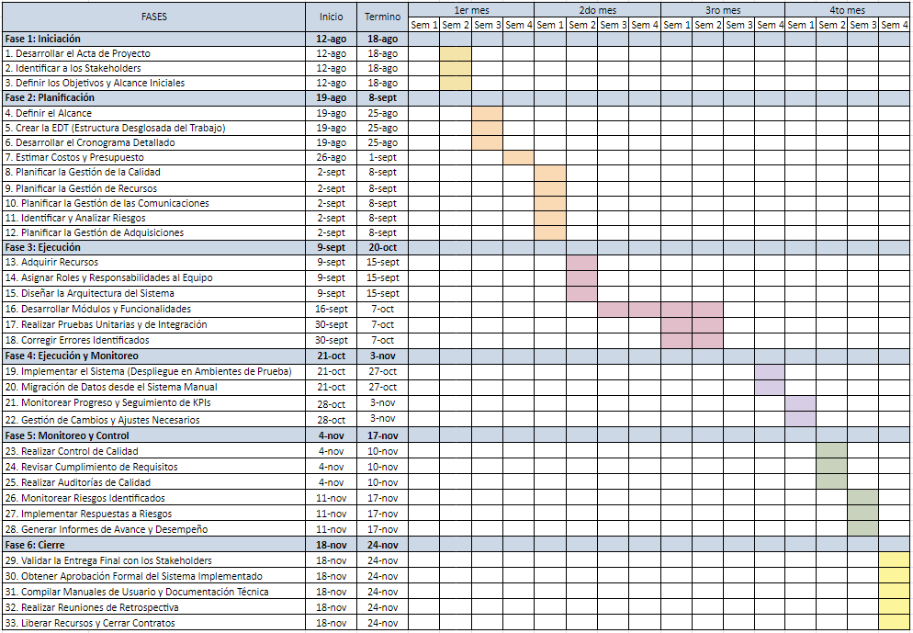

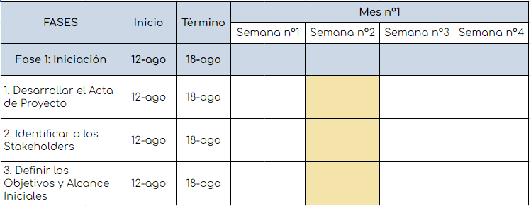

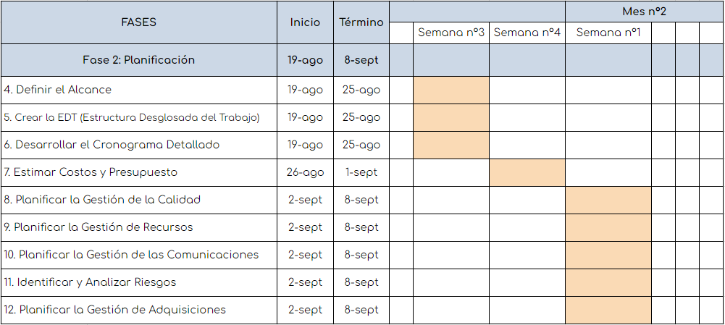

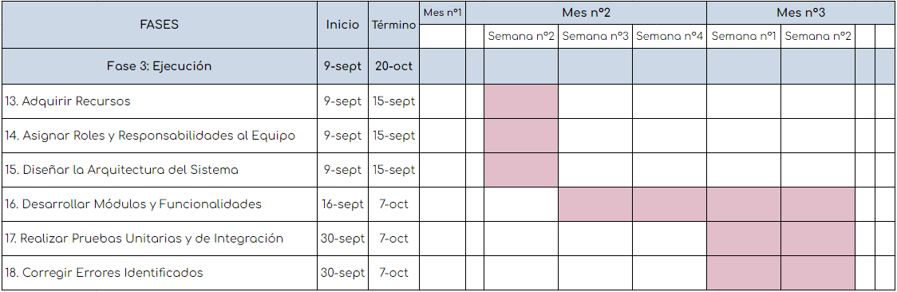

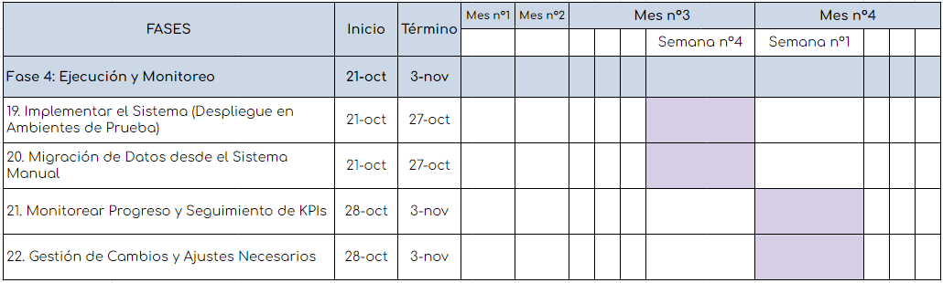

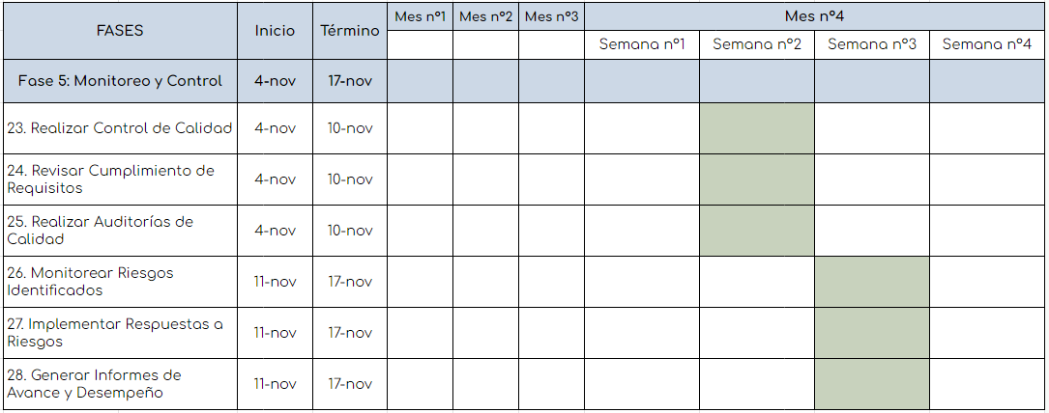

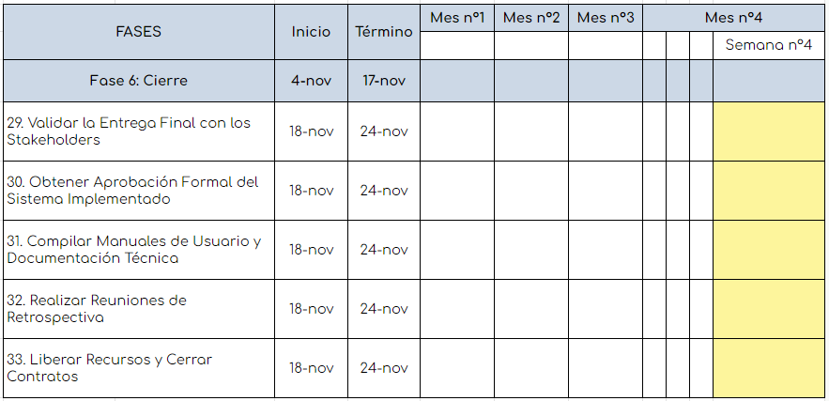

## 11.5. Gestión de los Costos

[Presupuesto](https://docs.google.com/spreadsheets/d/1QV9xAQP5J7Zc4G_sKQ9RzpJ5VYWjVT_xDK41X6CBhCA/edit?gid=0#gid=0)

Para una mejor visualización, enlace a excel de gestión de costos

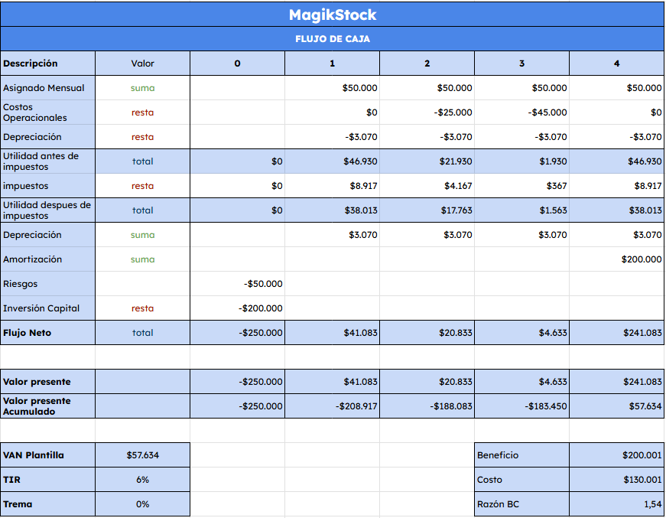

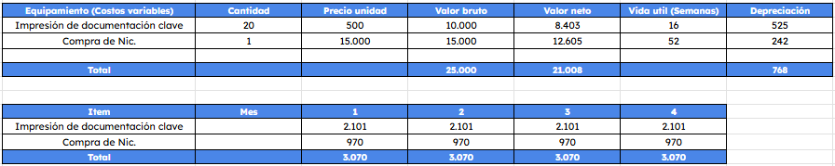

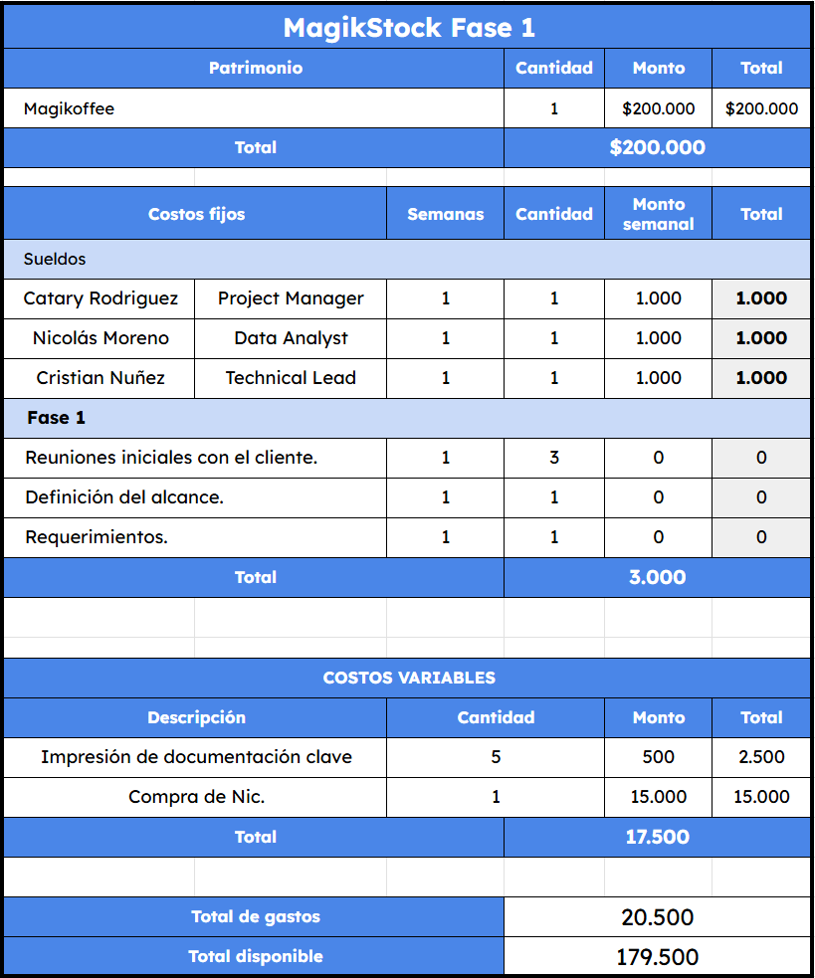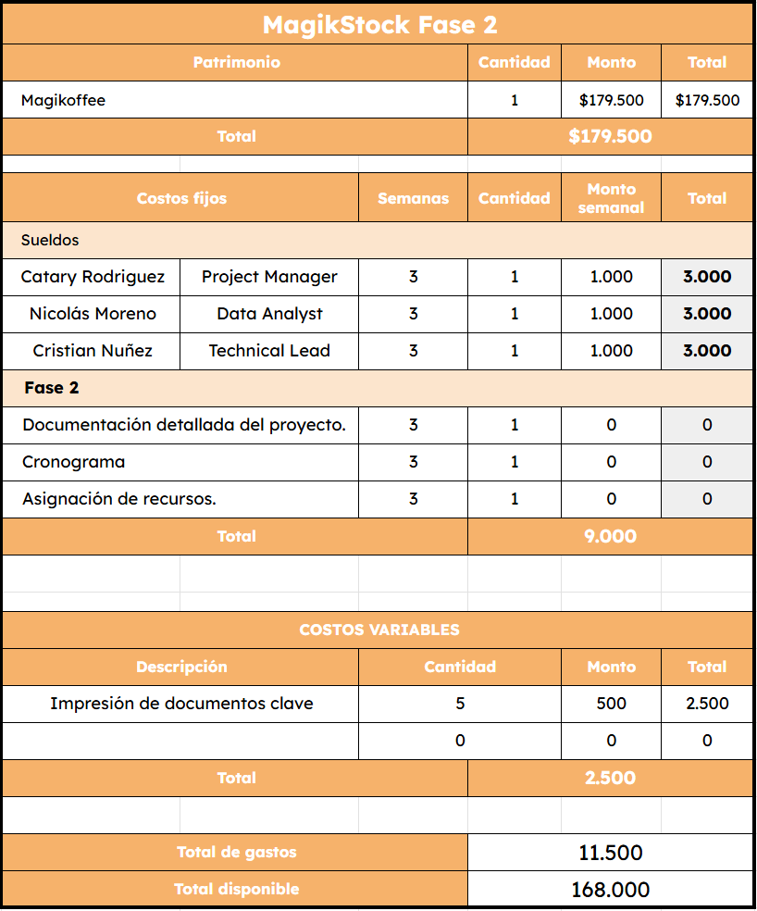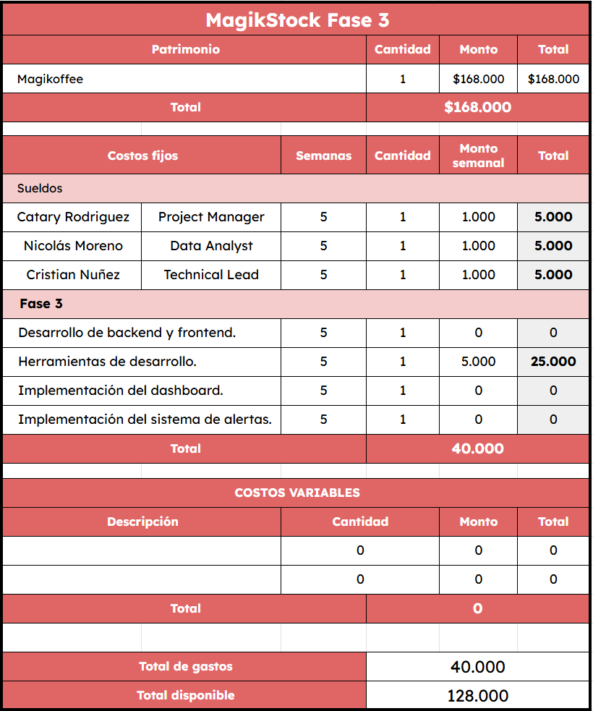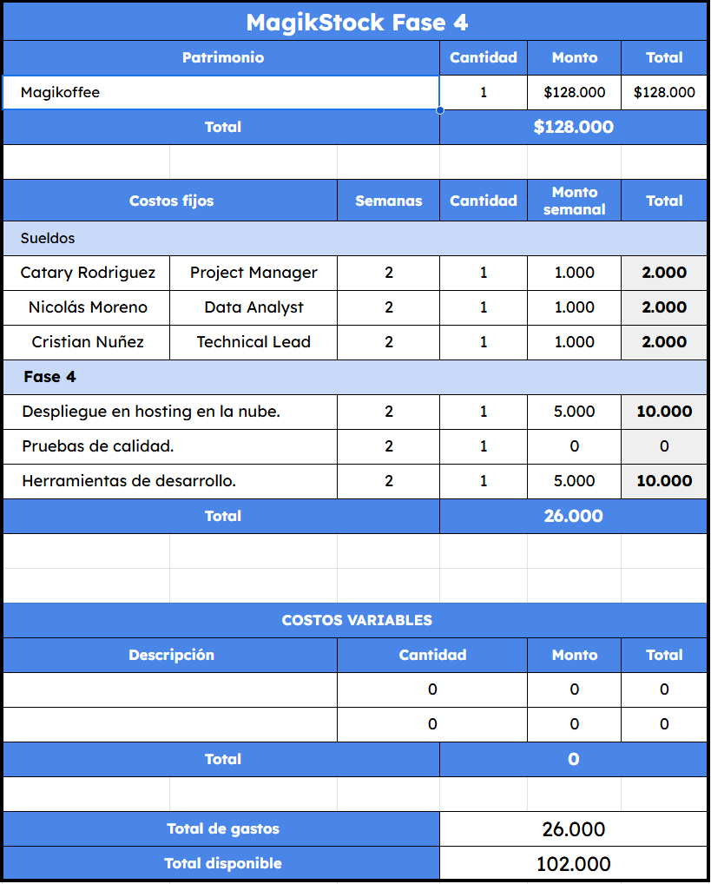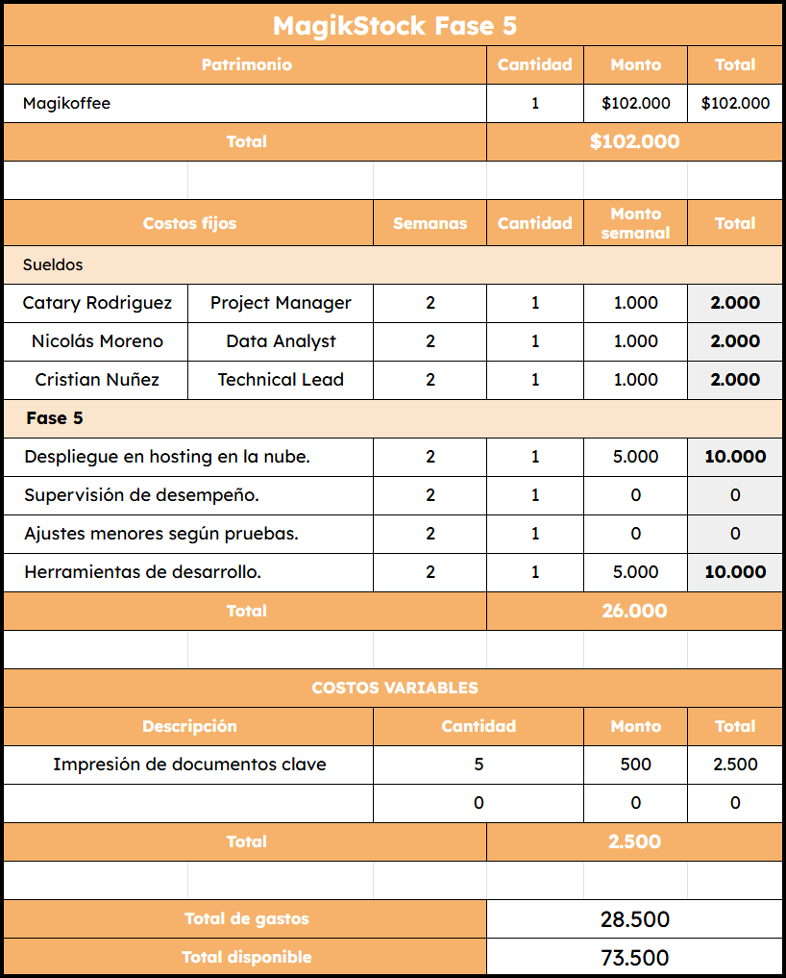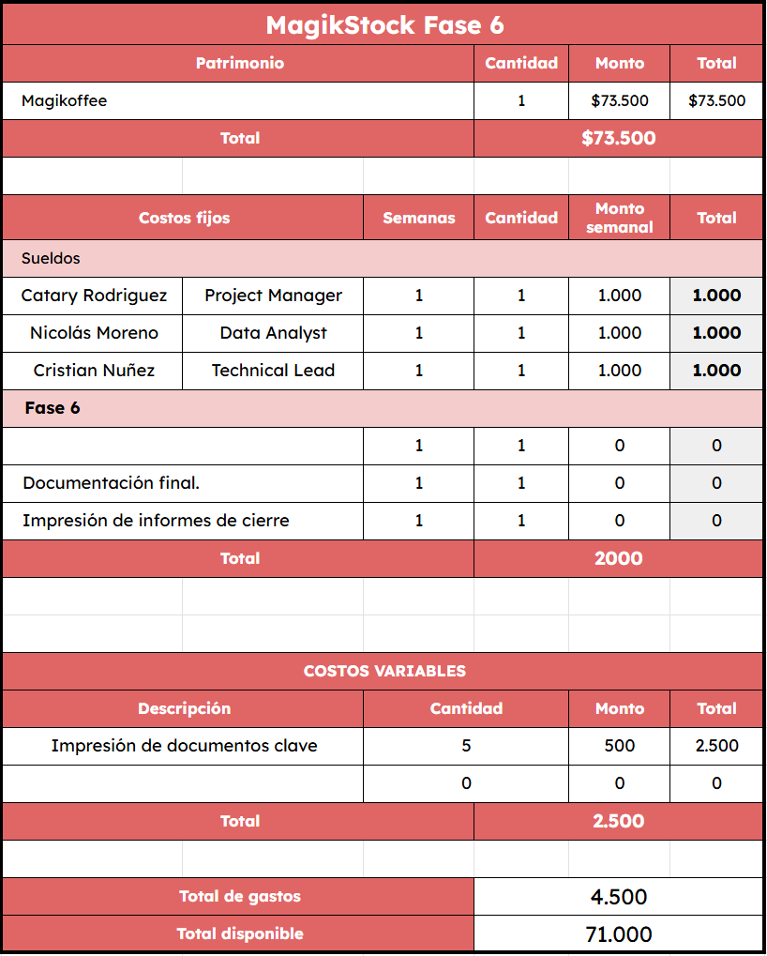

## 

## 11.6. Gestión de la Calidad

**Objetivo del Plan de Calidad**

El objetivo del plan de gestión de calidad es garantizar que el proyecto cumpla con los requisitos de calidad definidos, proporcionando una base para evaluar y validar cada entregable. Esto implica establecer estándares de calidad claros y realizar controles periódicos para asegurar que el producto final sea funcional, seguro, y cumpla con las expectativas de usabilidad y rendimiento.

**La gestión de calidad se encuentra en la Pág. 83 del documento**

## 11.7. Gestión de los Recursos

| Actividad | | Roles / Responsabilidades | | | |
| --- | --- | --- | --- | --- | --- |
| ID Actividad | Actividad | Catary Rodriguez | Nicolas Moreno | Cristian Nuñez | Usuarios Finales |
| 1 | Planificación del Proyecto | R, A | C | I | I |
| 2 | Desarrollo del Módulo de Inventario | I | C | R,A | I |
| 3 | Creación del Dashboard Predictivo | C | R | I | I |
| 4 | Integración de Base de Datos | A,C | R | C | I |
| 5 | Pruebas y QA | R, A | C | C | I |
| 6 | Documentación | R | C | C | I |
| 7 | Implementación en Producción | R, A | C | C | I |
| 8 | Soporte | A | I | I | R |
| 9 | Gestión de Seguridad y Cumplimiento | R, A | C | C | I |
| 10 | Gestión de Cambios en Requerimientos | R, A | C | C | I |

## 11.8. Gestión de las Comunicaciones

[Plan de Comunicaciones del Proyecto.doc](https://docs.google.com/document/d/1R_y6H9rYYnobtV-dGPCU1doR6UqfnCc3/edit)

**La gestión de comunicaciones se encuentra en la Pág. 86 del documento**

## 11.9. Gestión de los Riesgos

**La gestión de riesgos se encuentra desde la pág. 95 hasta la pág. 101 del documento**

[Plan de Gestión de Riesgos .doc](https://docs.google.com/document/d/17s45TKVAmuADVFkfZytjaS1VG20gHpRK/edit)

### 11.9.1 Control de Costos y Presupuesto

[Presupuesto](https://docs.google.com/spreadsheets/d/1QV9xAQP5J7Zc4G_sKQ9RzpJ5VYWjVT_xDK41X6CBhCA/edit?gid=0#gid=0)

**El control de presupuestos se encuentra desde la pág. 110 hasta la pág. 116 del documento**

# 12. Informe de Estado de Avance

**1. Información General del Proyecto**

* **Nombre del Proyecto**: MagikStock
* **Período de Reporte**: 12/08/2024 - 24/11/2024
* **Cliente**: Jorge Tapia
* **Organización**: Magikoffee
* **Gerente del Proyecto**: Catary Rodriguez

**2. Resumen Ejecutivo**El proyecto MagikStock tiene como objetivo desarrollar un sistema de gestión de inventarios automatizado que permita a la empresa Magikoffee optimizar el control de sus productos y mejorar la eficiencia en la reposición de stock. Hasta la fecha, el proyecto ha alcanzado varios hitos clave, incluyendo la definición de requisitos, el diseño de arquitectura y la implementación de módulos de inventario y visualización.

**3. Estado Actual del Proyecto**

| **Indicador** | **Valor** |
| --- | --- |
| **Valor Planificado** | **$200,000 CLP** |
| **Costo Real Invertido** | **$129,000 CLP** |
| **Variación de Cronograma** | **+ 2 semanas** |
| **Fecha Estimada de Conclusión** | **24/11/2024** |

**Resumen de Proyecciones**El proyecto mantiene una desviación de tiempo leve (+2 semanas) y una variación de costo de 2.5%. El equipo sigue tomando medidas correctivas para alinear el cronograma y optimizar los costos.

**4. Logros del Período**

* **Finalización del diseño de arquitectura**: El diseño estructural del sistema se completó, asegurando escalabilidad y eficiencia.
* **Desarrollo del módulo de inventario**: El módulo de inventario, que permite gestionar el stock en tiempo real, fue implementado y probado con éxito.
* **Integración del dashboard de visualización**: Un dashboard visual que permite a los usuarios monitorear métricas clave de inventario en tiempo real fue integrado en el sistema.
* **Implementación de alertas automáticas**: Se configuró un sistema de alertas de stock bajo, que notifica al usuario cuando el inventario alcanza niveles críticos.

**5. Causas de Desviación y Acciones Correctivas**

| **Desviación** | **Causa** | **Acción Correctiva** |
| --- | --- | --- |
| **Retraso en el desarrollo del dashboard** | Cambios en los requisitos del cliente | Aprobar requisitos antes de nuevas implementaciones. |
| **Bajo rendimiento en pruebas de carga** | Falta de pruebas de carga iniciales | Realizar pruebas de carga regulares y optimizar la base de datos. |

**6. Estado de Riesgos**

* **Presupuesto Asignado para Gestión de Riesgos:** $50,000 CLP
* **Riesgos Actuales:**
  + Retraso en nuevas implementaciones debido a cambios de requisitos
  + Posible sobrecosto por pruebas de estabilidad y rendimiento adicionales

**7. Estado de las Solicitudes de Cambio**

* **Cambios Implementados**:
  + Ajuste de filtros en el dashboard para mejorar precisión.
  + Actualización de productos a valores predeterminados al eliminar categorías.
  + Optimización del sistema para evitar duplicados en los datos de proveedores.

**8. Actividades y Logros Planificados para el Próximo Período**

* **Optimización del módulo de inventario** para mejorar la precisión de los datos en tiempo real.
* **Pruebas de carga adicionales** para asegurar el rendimiento del sistema en entornos de alta demanda.

# 13. Cierre del Proyecto

## 13.1. Acta de Cierre del Proyecto

[Acta de Cierre de Proyecto.docx](https://docs.google.com/document/d/1sd2903i1MQxG8Vp4MCxkVAiFYIQPqLV8/edit?usp=drive_link&ouid=105850747811407498801&rtpof=true&sd=true)

| **Información del Proyecto**  **Datos**   | Empresa / Organización | Magikoffee | | --- | --- | | Proyecto | MagikStock | | Fecha de preparación | 12/08/2024 | | Cliente | Jorge Tapia | | Patrocinador principal | Jorge Tapia | | Gerente de Proyecto | Catary Rodriguez |   **Patrocinador / Patrocinadores**   | **Nombre** | **Cargo** | **Departamento / División** | | --- | --- | --- | | Jorge Tapia Catalan | Dueño / Gerente de Marketing | Marketing | | Luis Manquelaf Layana | Dueño / Operation Manager | Operation Manager |   **Razón de cierre**   | Entrega de todos los productos de conformidad con los requerimientos del cliente. | **X** | | --- | --- | | Entrega parcial de productos y cancelación de otros de conformidad con los requerimientos del cliente. |  | | Cancelación de todos los productos asociados con el proyecto. |  |   **Aceptación de los productos o entregables**  A continuación se establece cuales entregables de proyecto han sido aceptados:   | Entregable | Aceptación (Si o No) | Observaciones | | --- | --- | --- | | Sistema de Monitoreo en Tiempo Real | Sí | Aprobado tras pruebas de actualización en ambas sucursales. | | Dashboard Predictivo | Sí | Validado en condiciones de uso y conforme a las especificaciones. | | Alertas de Reposición | Sí | Verificado que se activen a niveles de stock configurados. |   Para cada entregable aceptado, se da por entendido que:   * El entregable ha cumplido los criterios de aceptación establecidos en la documentación de requerimientos y definición de alcance. * Se ha verificado que los entregables cumplen los requerimientos. * Se ha validado el cumplimiento de los requerimientos funcionales y de calidad definidos. * Se ha realizado la transferencia de conocimientos y control al área operativa. * Se ha concluido el entrenamiento que se definió necesario. * Se ha entregado la documentación al área operativa.   Se autoriza al Gerente de Proyecto a continuar con el cierre formal del proyecto o fase, lo cual deberá incluir:   * Evaluación post-proyecto o fase. * Documentación de lecciones aprendidas. * Liberación del equipo de trabajo para su reasignación. * Cierre de todos los procesos de procura y contratación con terceros. * Archivo de la documentación del proyecto.   Una vez concluido el proceso de cierre, el Patrocinador del proyecto deberá ser notificado para que el Gerente de Proyectos sea liberado y reasignado.  **Cierre de alcance**  El cierre de alcance asegura que todos los entregables definidos se han completado según los requisitos establecidos en el Acta de Constitución y el Plan de Dirección del Proyecto MagikStock.  Los entregables clave incluyen:   1. Sistema de Monitoreo de Inventarios en Tiempo Real: Implementado y validado en ambas sucursales, con actualizaciones automáticas de stock. 2. Dashboard Predictivo: Configurado para visualizar el consumo histórico y proyecciones futuras, cumpliendo con los criterios de calidad y usabilidad. 3. Alertas de Reposición: Probado y activado para notificar bajas de stock según niveles predefinidos.   Estos entregables fueron validados y aprobados en conformidad con los requerimientos funcionales y de calidad, concluyendo así el cierre de alcance sin desviaciones significativas respecto a lo planificado  **Cierre de cronograma**  El cronograma del proyecto MagikStock siguió las fases establecidas, incluyendo: iniciación, planificación, ejecución, monitoreo, y cierre. De acuerdo con la Carta Gantt:   1. Fase de Iniciación: Completada del 12 al 18 de agosto de 2024, según lo programado. 2. Fase de Planificación: Cumplida entre el 19 de agosto y el 8 de septiembre de 2024. 3. Fase de Ejecución: Realizada del 9 de septiembre al 20 de octubre de 2024, completando el desarrollo de sistemas y configuraciones según lo planificado. 4. Fase de Monitoreo y Control: Finalizada del 21 de octubre al 17 de noviembre de 2024. 5. Fase de Cierre: Esta fase ha sido completada con una programación inicial del 18 al 24 de noviembre de 2024, logrando una finalización anticipada de cinco días respecto al plazo previsto.   El proyecto se completó respecto de los plazos estipulados, con ajustes menores que no afectaron la fecha final de entrega. El documento de Carta Gantt confirma el cumplimiento de las fechas de cada fase.  **Cierre de costos**  De acuerdo con el Presupuesto asignado y gestionado en el Plan de Dirección, el proyecto MagikStock contaba con un presupuesto total de $200,000 CLP, distribuido entre las fases del proyecto y las reservas para riesgos.  Los montos asignados fueron los siguientes:   1. Fase de Iniciación: $20,500 CLP. 2. Fase de Planificación: $11,500 CLP. 3. Fase de Desarrollo: $40,000 CLP. 4. Fase de Pruebas: $26,000 CLP. 5. Fase de Implementación: $28,500 CLP. 6. Fase de Cierre: $4,500 CLP. 7. Gestión de Riesgos: $50,000 CLP, destinados a mitigar posibles imprevistos durante el desarrollo.   Se asignaron los fondos necesarios en cada etapa, y el proyecto concluye con un saldo positivo de $21,000 CLP, confirmando la eficiencia en la gestión financiera.  **Aprobaciones**   | **Patrocinador** | **Fecha** | **Firma** | | --- | --- | --- | | Jorge Tapia | 13/11/2024 |  | |
| --- | --- | --- | --- | --- | --- | --- | --- | --- | --- | --- | --- | --- | --- | --- | --- | --- | --- | --- | --- | --- | --- | --- | --- | --- | --- | --- | --- | --- | --- | --- | --- | --- | --- | --- | --- | --- | --- | --- | --- | --- | --- | --- | --- | --- | --- |

## 13.2. Informe Final del Proyecto

[Informe Final de Proyecto](https://docs.google.com/document/d/1dqK5yayf0X52kk4wIyj0GgYWxIZqgmEjFF2Bco6U2NU/edit?usp=drive_link)

| **Mediciones de Tamaño (Líneas de Código - LOC)**  Cada módulo del proyecto incluye las siguientes **estimaciones** en líneas de código:   1. **Templates HTML:**  * Promedio de 60 líneas por template. * Estimación total aproximada: **600 LOC** (Al menos 10 templates).  1. **Archivos .py** (vistas, URLs, modelos, etc.)  * Promedio de 150 líneas por archivo. * Estimación total aproximada: **750 LOC** (5 archivos .py principales).  1. **Archivos CSS**  * Archivo más grande: aproximadamente 300 líneas. * Archivo más pequeño: aproximadamente 50 líneas. * Estimación total aproximada: **700 LOC** (4 archivos CSS).   **Nota: Estas son estimaciones basadas en el promedio de líneas habituales por tipo de archivo en el proyecto.**  **Mediciones de Esfuerzo (Horas)**  El equipo de MagikStock trabajó 3 horas diarias de lunes a viernes y 6 horas los domingos. Dado que lograron un ritmo de trabajo más rápido, el esfuerzo total se ajustó para cada fase, permitiendo completar el proyecto una semana antes de lo previsto originalmente, finalizando el 13 de noviembre de 2024.   1. **Horas de Esfuerzo Semanal**  * Lunes a viernes: 15 horas (3 horas x 5 días). * Domingo: 6 horas. * Total semanal: 21 horas.  1. **Esfuerzo Total para el Proyecto**  * Duración total: 13 semanas. * Esfuerzo estimado: 273 horas (21 horas x 13 semanas).   **Desglose por fase**   1. **Fase de Iniciación**  * Estimado: 1 semana (12 al 18 de agosto de 2024) * Real: 1 semana, cumplida en el tiempo previsto. * Observación: La fase de iniciación se completó sin desviaciones, estableciendo una base sólida para las fases posteriores.  1. **Fase de Planificación**  * Estimado: 3 semanas (19 de agosto al 8 de septiembre de 2024) * Real: 2 semanas, finalizada el 1 de septiembre de 2024. * Observación: Esta fase se completó una semana antes, gracias a la eficacia en la definición de entregables y requerimientos.  1. **Fase de Ejecución**  * Estimado: 6 semanas (9 de septiembre al 20 de octubre de 2024) * Real: 5 semanas, finalizada el 13 de octubre de 2024. * Observación: Se logró un avance acelerado en el desarrollo, permitiendo reducir el tiempo estimado sin comprometer la calidad.  1. **Fase de Monitoreo y Control**  * Estimado: 4 semanas (21 de octubre al 17 de noviembre de 2024) * Real: 3 semanas, completada el 10 de noviembre de 2024. * Observación: La fase de monitoreo se realizó en menor tiempo gracias al seguimiento proactivo, asegurando el cumplimiento de estándares.  1. **Fase de Cierre**  * Estimado: 1 semana (18 al 24 de noviembre de 2024) * Real: 1 semana, completada el 13 de noviembre de 2024. * Observación: Con un adelanto de una semana, el cierre se ejecutó sin contratiempos, permitiendo documentar y finalizar el proyecto satisfactoriamente.   **Comparación de Estimaciones vs. Reales**   1. **Tamaño Total del Proyecto**  * Tamaño Estimado Total: 1,850 LOC * Tamaño Real Aproximado: 1,800 LOC  1. **Horas de Esfuerzo Total**  * Horas Estimadas Iniciales: 294 horas * Horas Reales: 273 horas, completado antes de lo programado.   **Desarrollo del Proyecto**   1. **Fases e Iteraciones (con ajuste de finalización anticipada)**  * Fase de Iniciación: Del 12 al 18 de agosto de 2024, sin cambios. * Fase de Planificación: Adelantada una semana, completada el 1 de septiembre de 2024. * Fase de Ejecución: Adelantada una semana, completada el 13 de octubre de 2024. * Fase de Monitoreo y Control: Adelantada una semana, completada el 10 de noviembre de 2024. * Fase de Cierre: Adelantada una semana, finalizada el 13 de noviembre de 2024.  1. **Desviaciones Ocurridas**  * Dashboard Predictivo: Ajustes para mejorar la precisión en las proyecciones, realizados durante la ejecución. * Informes de Inventario: Modificaciones para permitir exportación en múltiples formatos, realizadas en la fase de implementación.  1. **Riesgos Ocurridos**  * Riesgo: Requerimientos adicionales en el formato de informes. * Solución: Actualización de la configuración sin afectar el cronograma.  1. **Riesgos No Identificados y Ocurridos**  * Sincronización de inventario entre sucursales: Se implementaron pruebas adicionales para asegurar la integridad de los datos entre sistemas.   **Evaluación y Conclusiones**   1. **Evaluación Subjetiva del Proyecto**  * Eficiencia del Equipo: La colaboración permitió adelantar la finalización del proyecto en una semana. * Calidad del Producto: Los entregables cumplieron con los estándares de calidad definidos, destacando el monitoreo de stock en tiempo real. * Gestión de Riesgos: La gestión proactiva permitió respuestas rápidas y efectivas ante cambios.  1. **Conclusiones y Recomendaciones**  * Planificación Eficiente: La planificación detallada fue clave en el ritmo de avance, recomendando este enfoque para futuros proyectos. * Revisión Continua de Requerimientos: La gestión de cambios en requerimientos debe mantenerse como práctica estándar para minimizar ajustes de última hora. * Capacitación Adicional en Análisis de Inventario: Capacitar al equipo en estrategias de inventario automatizado para mejorar futuras implementaciones.  1. **Agradecimientos**  * Agradecemos a todos los involucrados en MagikStock, especialmente al equipo de desarrollo, por su compromiso en el éxito de este proyecto. |
| --- |

## 

## 

## 13.3. Dificultades

Durante el desarrollo del sistema de control de inventarios de Magikoffee, surgieron varias dificultades que impactaron el progreso del proyecto. A continuación, se describen las principales:

* **Falta de evaluación del cliente:** Durante el desarrollo tuvimos muy pocas reuniones con los clientes, por lo que la obtención de información para los modelos solía ser tardía con respecto a nuestro tiempos.
* **Insuficiente tiempo asignado para pruebas de regresión:** La planificación inicial no contempló un periodo suficiente para realizar pruebas de regresión completas. Esto complicó solucionar errores derivados de las nuevas implementaciones.
* **Subestimación del tiempo requerido para la integración de módulos:** Aunque los módulos se desarrollaron de manera independiente según lo planeado, el proceso de integración tomó más tiempo del esperado, especialmente la toma de datos históricos.
* **Problemas con la integración:** Surgieron dificultades técnicas al conectar los distintos componentes del sistema, particularmente al garantizar la coherencia de datos entre modelos y base de datos.
* **Problemas con Django:** La configuración inicial presentó inconvenientes en los ajustes necesarios para interactuar con PostgreSQL.
* **Caídas de los estilos (CSS):** Durante el despliegue en Heroku, los archivos estáticos no se cargaron correctamente, lo que ocasionó inconsistencias visuales en la interfaz de usuario.
* **Problemas con los datos históricos:** La digitalización de los registros manuales reveló múltiples errores y omisiones, lo que afectó la calidad de los datos utilizados para entrenar el modelo predictivo, comprometiendo inicialmente la precisión.

A pesar de estos retos, cada uno fue abordado con soluciones que fortalecieron la calidad y la funcionalidad del sistema final.

## 13.4 Lecciones Aprendidas

[Plantilla Registro de lecciones aprendidas.xlsx](https://docs.google.com/spreadsheets/d/1dlZbFNlTHLNysKbvlkPw-qPhpeBKe4sd/edit?gid=833371379#gid=833371379)

Ahora destacaremos aquellos aspectos que contribuyeron al éxito de nuestro proyecto y que nos servirán para mejorar nuestro desempeño en futuros proyectos.

1. **Eficiencia Operativa del Equipo:** La eficiencia del equipo fue un factor a mejorar durante el desarrollo de la fase de implementación, pero pudimos solventarlo a través de una gran organización.
2. **Buena Comunicación:** Una comunicación efectiva entre los miembros del equipo y las distintas áreas involucradas fue crucial para anticipar problemas, coordinar soluciones y mantener una alineación constante en los objetivos.
3. **Claridad en los requisitos:** Gracias a la buena comunicación en el equipo, se vio reflejada en la definición clara y detallada de los requisitos iniciales permitió un desarrollo más enfocado y eficiente.
4. **Planificación Estratégica de Implementación:** Una planificación adecuada entre los miembros del equipo fue excelente para la implementación simultánea en las sucursales garantizando continuidad operativa.
5. **Pruebas Exhaustivas:** La ejecución exhaustiva de pruebas durante el desarrollo aseguró un gran desempeño del sistema en producción.
6. **Mitigación de Riesgos Tecnológicos:** La identificación temprana y mitigación de riesgos tecnológicos aumentaron la confianza en la seguridad y estabilidad del sistema.
7. **Estimaciones Realistas de Recursos:** Nuestra estimación conservadora del tiempo y recursos permitió cumplir con los plazos establecidos.
8. **Retroalimentación del Usuario:** Involucrar al cliente con pruebas de prototipos mejoró su aceptación y entendimiento del software eficazmente.
9. **Diseño Escalable y Futuro:** Implementar una arquitectura escalable desde el inicio permitió que el sistema sea adaptable a las futuras necesidades del negocio, como la integración de nuevas sucursales.

## 13.5 Conclusión

El proyecto MagikStock no sólo refleja nuestras competencias como ingenieros e informáticos para identificar necesidades en el ámbito empresarial y cotidiano, sino que también pone de manifiesto nuestro esfuerzo integral y profesional. Desde su concepción, este proyecto ha abordado de manera efectiva problemáticas recurrentes en el campo de la informática, como la falta de automatización, la dependencia de procesos manuales y los retos derivados de la expansión empresarial.

Asimismo, demuestra que nuestra formación académica nos ha dotado de una sólida capacidad para analizar, corregir y optimizar nuestro entorno, diseñando soluciones innovadoras y de alta calidad técnica. Este trabajo no solo resalta nuestra habilidad, sino también nuestro compromiso con la excelencia y la búsqueda de un impacto positivo en los sistemas y procesos que nos rodean.

El equipo ha diseñado e implementado una solución tecnológica centrada en la optimización de recursos y la mejora en la toma de decisiones estratégicas. La arquitectura del sistema, basada en tecnologías confiables como Django, PostgreSQL y Heroku, garantiza escalabilidad, seguridad y una disponibilidad continua, alineándose con los objetivos estratégicos de esta pequeña empresa. Todos estas semanas de investigación y la incorporación de herramientas predictivas añade un valor significativo no usual en nuestra región, permitiendo anticipar demandas y optimizar los niveles, en este caso, del inventario de forma proactiva.

El desarrollo de MagikStock no solo resuelve los desafíos inmediatos de Magikoffee, sino que también sienta las bases para un crecimiento sostenible. Su diseño, su enfoque y su capacidad de sincronización entre sucursales convierten este sistema en una herramienta esencial para la eficiencia de múltiples pequeñas empresas o pymes con deseos de competir con las grandes empresas. Este proyecto se alinea con la transformación digital de pequeñas y medianas empresas, posicionando a Magikoffee como un referente en la adopción de tecnologías inteligentes en su sector.

Por último, nuestro esfuerzo en MagikStock ejemplifica cómo la combinación de innovación, colaboración y un enfoque orientado a resultados puede transformar desafíos en oportunidades, garantizando no solo el éxito del proyecto, sino también la consolidación de nosotros como profesionales. Este capstone refleja el compromiso del equipo con la excelencia, marcando un hito en nuestro desarrollo como profesionales.

# Bibliografía

**Gestión del proyecto**

* Aranda Chacón, V. (2023). *Project Time Management Cronograma VA 2023* [Archivo PowerPoint]. Duoc UC.

**Integrantes del equipo**

* Laoyan, S. (2024, febrero 10). *Become a project manager*. Asana.<https://asana.com/es/resources/become-a-project-manager>
* Santander Smart Bank. (n.d.). *Full stack developer*. Santander Smart Bank.<https://santandersmartbank.es/talent-scanner/tecnologia-y-data/full-stack-developer>
* Willems, K. (2024, marzo 6). *Data scientist vs. data engineer*. DataCamp.<https://www.datacamp.com/es/blog/data-scientist-vs-data-engineer>

**Descripción del proyecto**

* Kuuse, M. (2023, septiembre 19). *Gestión automatizada de inventarios: Una guía rápida*. MRPeasy. Revisado por Phillip J. Scott.<https://www.mrpeasy.com/blog/automated-inventory-management/>
* Mesa, E. (2024, septiembre 29). *Trabajos automatizados para elevar la creatividad y la productividad*. *El País*.<https://elpais.com/extra/grandes-empresas/2024-09-29/trabajos-automatizados-para-elevar-la-creatividad-y-la-productividad.html>
* Figueroa Gostin, T. (2009). *Modelo predictivo de quiebres de stock en un supermercado* (Trabajo de titulación). Universidad de Chile.<https://repositorio.uchile.cl/bitstream/handle/2250/103410/cf-figueroa_tg.pdf?sequence=3&isAllowed=y>

**Justificación**

* Manager Software. (2023). ¿Por qué automatizar la gestión de inventario? *LinkedIn*. Recuperado el 26 de agosto de 2024, de<https://www.linkedin.com/pulse/por-qu%C3%A9-automatizar-la-gesti%C3%B3n-de-inventario-manager-erp-a5xpe/>
* Red Hat. (2023). Ventajas de automatizar la TI. *Red Hat*. Recuperado el 26 de agosto de 2024, de<https://www.redhat.com/es/topics/automation#:~:text=Ventajas%20de%20automatizar%20la%20TI&text=Al%20simplificar%20los%20procesos%20y,la%20satisfacci%C3%B3n%20de%20los%20clientes>
* Velásquez, J. (2004). Cómo justificar proyectos de automatización. *Industrial Data, 7*(1), 7–11. Recuperado de<https://www.redalyc.org/pdf/816/81670102.pdf>

**Objetivos del proyecto**

* Alonso, M. (2024, agosto 16). *General and specific objectives*. Asana.<https://asana.com/es/resources/general-and-specific-objetives>
* Zoologic. (2021, marzo 16). *Software de inventario: Opciones para administración de sucursales*. Zoologic.<https://www.zoologic.com.ar/software-de-inventario-opciones-para-administracion-de-sucursales>
* Cisneros, J. (2024, enero 8). *Control de stock en tiempo real*. DataDEC.<https://www.datadec.es/blog/control-de-stock-en-tiempo-real>
* Significados.com. (2023, junio 2). *Psicología de los colores*. Significados.com.<https://www.significados.com/psicologia-de-los-colores/>
* Amazon Web Services. (n.d.-a). *Prophet algorithm recipe in Amazon Forecast*. Amazon Web Services.<https://docs.aws.amazon.com/es_es/forecast/latest/dg/aws-forecast-recipe-prophet.html>
* Amazon Web Services. (n.d.-b). *Choosing a recipe in Amazon Forecast*. Amazon Web Services.<https://docs.aws.amazon.com/es_es/forecast/latest/dg/aws-forecast-choosing-recipes.html>
* Cloudflare. (n.d.). *Role-based access control (RBAC)*. Cloudflare.<https://www.cloudflare.com/es-es/learning/access-management/role-based-access-control-rbac/>
* Skiller Education. (2023). *Interfaz de usuario*. Skiller Education.<https://skiller.education/interfaz-de-usuario/>

**Alcances del proyecto**

* Martins, J. (2024, febrero 17). *Project scope*. Asana.<https://asana.com/es/resources/project-scope>
* Amazon Web Services. (n.d.-c). *¿Qué es la interoperabilidad?* Amazon Web Services.<https://aws.amazon.com/es/what-is/interoperability/>

**Estudio de mercado**

* Expert Market Research. (2023). *Mercado de pastelería en Chile*. Informes de Expertos.<https://www.informesdeexpertos.com/informes/mercado-de-pasteleria-en-chile>
* Rivera, L. (2019). *Mercado chileno en café*. ExpoCafé Chile. Universidad de Santiago de Chile.<https://www.anacafe.org/uploads/file/e99898f126714e3c905977267456d1e7/Mercado-Chileno_en-Cafe.pdf>

**Metodología de trabajo**

* Project Management Institute. (2017). *A guide to the project management body of knowledge (PMBOK® guide) (6th ed.)*. Project Management Institute.

**Arquitectura del software**

* Kruchten, P. (1995). The 4+1 view model of architecture. IEEE Software, 12(6), 42-50.
* Read the Docs. (s.f.). *Design: Project semestral documentation*. Read the Docs.<https://proyecto-semestral.readthedocs.io/en/latest/>

**Propuestas de valor**

* Meta Platforms, Inc. (2017). *Prophet*.<https://facebook.github.io/prophet/docs/quick_start.html>
* Meta Platforms, Inc. (2017). *Forecasting at scale.* <https://facebook.github.io/prophet/>
* Du, S. (2017, febrero 23). Prophet: Forecasting at scale [Versión 0.1]. PyPI. <https://pypi.org/project/prophet/>